Politechnika Wrocławska
Wydział Elektroniki Mikrosystemów i Fotoniki

KIERUNEK: Elektronika i Telekomunikacja

PRACA DYPLOMOWA
MAGISTERSKA
Autor:

Linux w systemach wbudowanych opartych na procesorach z rdzeniem ARM

Linux in embedded systems based on ARM processors

AUTOR:
inż. Bartosz Brzozowski
inż. Bartosz Brzozowski
Promotor:
prof. dr hab. inż. Artur Wymysłowski
Ocena pracy i podpis promotora:

WROCŁAW 2019
Spis treści

Spis symboli 4
1. Wstęp 5
2. Wprowadzenie 6
2.1. Systemy operacyjne a systemy wbudowane 6
2.2. Język programowania C i C++ 6
2.3. Narzędzia 7
2.3.1. Automatyzacja procesu kompilacji 7
2.3.2. System kontroli wersji 9
3. Linux Embedded 10
3.1. Historia 10
3.2. Etapy uruchamiania 10
3.2.1. Bootloader I etapu 10
3.2.2. Bootloader II etapu 10
3.2.3. Jądro 11
3.3. Katalogi 12
3.4. Jądro 12
3.4.1. Wielozadaniowość: procesy i wątki 13
3.4.2. Wirtualny system plików 16
3.4.3. Urządzenia zewnętrzne 17
3.4.4. Moduły jądra 17
3.5. System plików 18
3.6. Interfejs graficzny 18
3.7. Dźwięk 22
3.8. Interfejs sieciowy 25
3.8.1. Połączenia bezprzewodowe 26
3.9. Konfiguracja 26
3.9.1. Przygotowanie środowiska 26
3.9.2. Bootloader II etapu 31
3.9.3. Jądro systemu 33
3.9.4. Standardowe narzędzia 34
3.9.5. Device Tree 35
3.9.6. Emulator 36
3.10. Narzędzia do budowania i konfiguracji systemów wbudowanych 37
3.10.1. Buildroot 38
3.10.2. Yocto 39
3.10.3. OpenWRT 42
3.10.4. LinuxLink 44
3.10.5. Scratchbox 47
4. Opis wykonanego projektu systemu wbudowanego 48
4.1. Raspberry Pi 3 model B 48
4.2. Ekran dotykowy 48
4.3. Oprogramowanie 49
4.3.1. Toolchain 50
4.3.2. Kernel 50
4.3.3. Ustawienia systemowe 51
4.3.4. Grafika 51
4.3.5. Dźwięk i Video 53
4.3.6. Sterowniki sieciowe 54
4.3.7. DVB-T 55
4.3.8. Dodatkowe programy 55
4.3.9. Konfiguracja procesu budowania systemu 55
4.4. Konfiguracja programów 57
4.4.1. X11 57
4.4.2. Dostęp do sieci 59
4.4.3. VSFTPD 60
4.4.4. Music Player Daemon 61
4.4.5. Video 63
4.4.6. Telewizja 64
4.4.7. PSplash 67
4.4.8. Inne 67
4.5. Projekt i wykonanie aplikacji głównej 68
4.5.1. Główne menu 71
4.5.2. Ustawienia programów 75
4.5.3. Ustawienia 81
4.5.4. Przeglądarka internetowa 86
4.6. Witryna internetowa 87
4.7. Testy urządzenia 87
5. Podsumowanie 88
6. Bibliografia 89

Spis symboli

ALSA | – | z ang. Advanced Linux Sound Architecture – oprogramowanie do obługi dźwięku
ARM | – | z ang. Advanced RISC Machine – rodzina procesorów typu RISC
BIOS | – | z ang. Basic Input/Output System – podstawowe procedury do obsługi sprzętu przed uruchomieniem systemu operacyjnego
CSI | – | z ang. Camera Serial Interface – interfejs szeregowy do obsługi kamery
DHCP | – | z ang. Dynamic Host Configuration Protocol – protokół do dynamicznego konfigurowania hostów, np. przydzielania adresu IP
DLNA | – | z ang. Digital Living Network Alliance – standard do udostępniania plików multimedialnych w sieci lokalnej
DRM | – | z ang. Direct Rendering Manager – menadżer do obsługi procesora graficznego
DSI | – | z ang. Display Serial Interface – interfejs szeregowy do osbługi wyświetlaczy
DVB-T | – | z ang. Digital Video Broadcasting Terrestrial – standard naziemnej telewizji cyfrowej
EGL | – | z ang. Embedded System Graphics Library – biblioteka do obsługi grafiki systemu okienkowego za pomocą oprogramowania OpenGL
FHS | – | z ang. Filesystem Hierarchy Standard – standard systemu plików w systemach operacyjnych opracowany przez fundację Linux
FTP | – | z ang. File Transfer Protocol – protokół typu klient-serwer do transferu plików
GIT | – | z ang. Global Information Tracker – rozproszony system kontroli wersji
GNU | – | z ang. GNU’s Not Unix – projekt wolnego programowania
GPIO | – | z ang. General Purpose Input/Output – porty wejścia/wyjścia ogólnego przeznaczenia
GPL | – | z ang. General Public License – licencja oprogramowania umożliwiająca dostęp do kodu źródłowego
GUI | – | z ang. Graphical User Interface – graficzny interfejs użytkownika
HTML | – | z ang. Hypertext Markup Language – język znaczników wykorzystywany do projektowania stron internetowych
HTTP | – | z ang. Hypertext Transfer Protocol – protokoł do przesyłania dokumentów HTML
LAN | – | z ang. Local Area Network – sieć komputerowa udostępniania na określonym obszarze np. szkoła bądź biuro
NFS | – | z ang. Network File System – usługa do udostępniania plików w sieci LAN
OpenGL | – | z ang. Open Graphics Library – oprogramowanie do tworzenia grafiki
OSS | – | z ang. Open Sound System – standard obsługi dźwięku używany w wersjach jądra Linux starszych niż 2.5
PID | – | z ang. Process Identifier – identyfikator procesu w systemach Unix
QML | – | z ang. Qt Modeling Language – deklaratywny język do tworzenia grafiki
RAM | – | z ang. Random Access Memory – pamieć ulotna o swobodnym dostępie do zawartości
RISC | – | z ang. Reduced Instruction Set Computing – architektura procesorów o małej liczbie ilości rozkazów
ROM | – | z ang. Read Only Memory – pamięć tylko do odczytu
RTOS | – | z ang. Real Time Operation System – system operacyjny, którego zadaniem jest wykonywać procesy w ograniczonym czasie
RTP | – | z ang. Real Time Protocol – protokół transmisji danych w czasie rzeczywistym
SDK | – | z ang. Software Development Kit – zestaw narzędzi do tworzenia aplikacji
SPI | – | z ang. Serial Peripheral Interface – szeregowy interfejs do komunikacji z urządzeniami peryferyjnymi
SWAP | – | Partycja w systemach Unix do przechowywania danych, gdy pamięć RAM jest przepełniona
TFTP | – | z ang. Trivial File Transfer Protocol – uproszczony protokół transmisji danych
UART | – | z ang. Universal Asynchronous Receiver Transmitter – asynchroniczne przekazywanie danych poprzez interfejs szeregowy
USB | – | z ang. Universal Serial Bus – magistrala szeregowa ogólnego przeznaczenia

Wstęp
Rozwój technologii urządzeń elektronicznych jest jednym z głównych celów współczesnej inżynierii. Inteligentne lodówki i pralki obecnie zawierają ekrany dotykowe i dostęp do internetu. Telewizory sterowane są gestami, bądź za pomocą komend głosowych. W prawie każdym domu udostępnienia jest sieć przewodowa lub bezprzewodowa za pomocą routera, która pozwala na dostęp do internetu, czyli sieci o zasięgu globalnym. Przechodząc ulicami miasta napotykamy na automaty do biletów bądź bankomaty. Każde z tych urządzeń posiada procesor i pamięć, która jest zarządzana przez odpowiedni system operacyjny lub oprogramowanie.
Głównym tematem zrealizowanej pracy są systemy wbudowane. Istnieje wiele rodzajów systemów wbudowanych, m.in. RTOS, OpenBSD, Symbian, Rockbox, Phoenix. Windows Embedded. Większość z nich została zaprojektowana na bazie systemu Unix. Najbardziej znany i najczęściej wykorzystywany jest jednak system Linux Embedded. Cechuje się on skalowalnością, dostępem do kodu źródłowego bez zakupu licencji. Linux Embedded może pracować na prawie każdym urządzeniu rozpoczynając od minikomputerów, na superkomputerach kończąc. System jest w stanie obsłużyć nawet procesor o taktowaniu zaledwie 60 MHz i pamięci RAM 4 MB. Na uwagę zasługuje fakt, że minimalnie wystarcza mu tylko 2 MB pamięci [1].
W zrealizowanej pracy postanowiono zastosować system Linux Embedded, skupiając się na jego użytkowaniu na procesorach typu ARM. Przeanalizowano etapy uruchamiania systemu, od momentu podłączenia zasilania. Zaprojektowana i opisana została konfiguracja systemu wedle wymagań użytkowania oraz narzędzia, które ułatwiają proces konfiguracji. Na koniec przedstawiono możliwość użycia systemu Linux Embedded w autorskim projekcie domowego serwera multimedialnego.

Wprowadzenie

Systemy operacyjne a systemy wbudowane
Zarówno klasyczne jak i wbudowane systemy operacyjne są wykorzystywane do zarządzania zasobami komputera, tzn. do tworzenia i usuwania procesów, przydzielania i zwalniania pamięci operacyjnej, komunikacji z urządzeniami zewnętrznymi (tzw. peryferiami), itp.
W ubiegłych latach, systemy wbudowane instalowano głównie na komputerach o mniejszej częstotliwości pracy procesora, bądź o mniejszej pamięci operacyjnej. Obecnie wraz z rozwojem technologii urządzenia oparte na systemach wbudowanych posiadają zbliżone parametry do klasycznych komputerów osobistych.
Różnicą pomiędzy klasycznymi a wbudowanymi systemami operacyjnymi dotyczą głównie możliwości ich konfiguracji. Klasyczne systemy operacyjne zawierają wiele sterowników do obsługi różnych urządzeń wchodzących w skład komputera. Jest to tzw. wielofunkcyjny system. Systemy wbudowane są konfigurowalne, dostosowywane do wybranego urządzenia, zastosowania oraz przeznaczenia użytkowania. Wiąże się to z niezawodnością systemu. Im system jest bardziej dostosowany do wyżej wymienionych celów, tym urządzenie jest bardziej niezawodne, efektywne, tańsze i pracuje wydajniej.

Język programowania C i C++
Język programowania C został zaprojektowany przez Dennisa Ritchiego, m.in. w celu programowania systemów operacyjnych. Jest to język strukturalny wysokiego poziomu. W roku 1973 za jego pomocą stworzono jądro systemu unix. Rozwinięciem tego języka jest C++. Posiada on m.in. obiektowe mechanizmy abstrakcji danych oraz statyczną kontrolę typów.
Oba języki programowania posiadają następujące etapy kompilacji:
- Prekompilacja – przygotowanie kodu do kompilacji. Wykonywane są wyrażenia przez preprocesor poprzedzone znakiem #, nazywane makroinstrukcjami i usuwane są komentarze;
- Kompilacja – kod programu jest przekształcany na pośredni język kompilatora, a następnie na polecenia Assemblera;
- Optymalizacja – zmiana kodu programu w celu zwiększenia jego wydajności.
- Asemblacja – konwersja programu na kod maszynowy, który jest wykonywany przez procesor. Generowane są pliki o rozszerzeniu *.o;
- Konsolidacja – inaczej zwana linkowaniem, jest połączeniem plików programu i bibliotek o rozszerzeniu *.o w końcowy program wykonywalny.
Na rysunku 2.1 przedstawiono diagram opisanych etapów kompilacji.

Narzędzia

Rys. 2.1. Diagram procesu kompilacji [2]
Głównymi narzędziami wykorzystanymi w realizacji pracy były programy do automatyzowania procesu kompilacji tj. (Make i CMake) oraz system kontroli wersji GIT.

Automatyzacja procesu kompilacji
Narzędzie Make jest to program ułatwiający kompilację programu. W pliku makefile umieszczane są komendy do wykonania kompilacji, które są uruchomione po wpisaniu w terminalu polecenia make. Zawartość przykładowego pliku, którego celem jest stworzenie programu wykonywalnego przedstawiono poniżej.
all:
g++ -c -o main.o main.cpp
g++ -o main main.o

Na rysunku 2.2 przedstawiono kompilację programu za pomocą narzędzia Make, który wyświetla tekst „Hello, World!”
Rys. 2.2. Kompilacja kodu źródłowego wykorzystując narzędzie Make
W dużych projektach istnieje wiele plików kodu źródłowego, co wiążę się z wypisaniem dla każdego z nich komend do kompilacji. W celu ułatwienia tego procesu stworzono narzędzie CMake. W pliku tekstowym CMakeLists.txt umieszczane są ustawienia kompilacji. Prosty program, który wygeneruje pliki wymagane do kompilacji projektu, wymaga tylko kilku linijek kodu w pliku CMakeLists.txt:
cmake_minimum_required(VERSION 2.8)
project(example)
add_executable(main main.cpp)
Po użyciu komendy cmake zostaje wygenerowany domyślny skrypt do wykonania przez program Make. Na rysunku 2.3 przedstawiono użycie programu cmake.

Rys. 2.3. Kompilacja kodu źródłowego wykorzystując narzędzie CMake

System kontroli wersji
System kontroli wersji jest to narzędzie służące do śledzenia zmian w kodzie źródłowym. Istnieje wiele rodzajów takich systemów, w zależności od architektury oprogramowania np. lokalny, klient-serwer bądź rozproszony. Najbardziej popularnym jest Git, który zalicza się do systemów rozproszonych. Każdy użytkownik ma takie same prawa dostępu do kodu.
Do korzystania z systemu wymagane jest podanie nazwy użytkownika oraz emaila:
git config –global user.name „Bartosz Brzozowski”
git config –global user.email „240057@student.pwr.edu.pl”

W katalogu, w którym znajduje się projekt należy wpisać komendę git init. Zostanie wygenerowany katalog .git z niezbędnymi plikami do poprawnej pracy systemu kontroli wersji. Polecenie git add file.cpp dodaje plik file.cpp do listy śledzonych plików. Zmiany w danym pliku można sprawdzić komendą git diff file.cpp. Do zatwierdzenia zmian służy polecenie git commit. Zmiany plików od momentu poprzedniego zatwierdzenia można sprawdzić poleceniem git status, zaś całą historię zmian komendą git log.
Na stronie internetowej https://github.com, znajdują się publicznie udostępnione repozytoria. Niniejszy projekt znajduje się pod adresem https://github.com/bartek56/ LinuxEmbedded. W celu pobrania plików zawartych w projekcie należy w terminalu wykonać komendę git clone https://github.com/bartek56/LinuxEmbedded. Dokonywać lokalnych zmian w projekcie może każdy użytkownik Gita, zaś w repozytorium GitHub zmiany mogą wykonywać jedynie użytkownicy mający prawa dostępu. Jeśli użytkownik je posiada, może udostępnić zmiany plików poleceniem git push. W przypadku, gdy inni użytkownicy wprowadzili zmiany, w każdej chwili można je zaktualizować poleceniem git pull. W dużych projektach, aby użytkownicy jednocześnie nie zmieniali tego samego fragmentu kodu, wykorzystywane są tzw. gałęzie. Gałąź jest to wskaźnik na zestaw zmian kodu źródłowego. W projekcie musi istnieć co najmniej jedna. Jej domyślna nazwa to master. Aby stworzyć nową gałąź, należy wykonać polecenie git branch test. Aktualnie wykorzystywana oznaczona jest wskaźnikiem HEAD. Zmiana gałęzi wykonywana jest poprzez polecenie git checkout test. Wszystkie nazwy gałęzi można wyświetlić poleceniem git branch. Można je również ze sobą łączyć. Przykładowo, gdy zmiany w gałęzi test mają być wprowadzone do głównej gałęzi master należy ustawić wskaźnik HEAD na gałąź master – git checkout master, a następnie wydać polecenie git merge test. Oba wskaźniki gałęzi zostaną umieszczone w tym samym punkcie zmian, a niepotrzebny już wskaźnik test można usunąć poleceniem git branch -d test.

Linux Embedded

Historia
Historia systemu Linux Embedded rozpoczęła się, gdy Linus Torvalds stworzył pierwsze jądro w 1991 r. Nazwa jądra pochodzi od jego imienia. Dwa lata później został opublikowany system operacyjny Debian, oparty na jądrze opracowanego systemu Linux.
Pierwsza wersja systemu publikacja wydana przez Torvaldsa była pod jego własną licencją. Po krótkim czasie napisał list do zarządcy projektu GNU (z ang. GNU’s Not Unix), z prośbą o publikację zgodnie z licencją GPL (z ang. General Public License), czyli z darmową możliwością dostępu do kodu źródłowego. Wymagania zostały spełnione, zatem projekt został opublikowany.
Nazwa systemu operacyjnego „Linux” wzbudzała jednak kontrowersje. Linux to nie jest system, lecz samo jądro. W publikacjach system nazywano GNU/Linux.

Etapy uruchamiania
Proces uruchamiania systemu Linux Embedded podzielony jest na następujące etapy:
- I : Bootloader – BIOS, X-Loader, itp.
- II : Bootloader – GRUB, U-Boot, itp.
- III : Jądro systemu – Linux Kernel.

Bootloader I etapu
Bootloader pierwszego etapu jest to program umieszczony w pamięci tylko do odczytu ROM przez producenta układu. Nie ma możliwości jego edycji. Wykorzystywany jest do wyszukania urządzenia, na którym znajduje się bootloader II etapu. Jest to pamięć typu FLASH, karta SD/MMC, port USB lub łącze Ethernet. W przypadku nieudanej próby wyszukania bootloadera II etapu urządzenie przechodzi w tryb recovery uruchamiając port szeregowy UART (z ang. Universal Asynchronous Receiver Transmitter) bądź USB.

Bootloader II etapu
Bootloader drugiego etapu najczęściej odczytywany jest z dysku, karty pamięci lub pamięci Flash. Jego zadaniem jest przygotowanie urządzenia do odczytu jądra z ustalonego nośnika wedle konfiguracji. Istnieje wiele bootloaderów, lecz w systemach wbudowanych najlepiej sprawdza się u-boot, który opisano w rozdziale 3.9.2. Bootloader II etapu może wczytać jądro wybranego systemu, np. według zadanej w pliku konfiguracyjnym listy.

Jądro
Pierwszym zadaniem jądra jest inicjalizacja i rozruch sprzętu. Następnie uruchamiane są procesy. Do zarządzania procesami wykorzystywane są dodatkowe programy. W systemach Linux/GNU stosuje się program SysVinit. Skrypt inicjalizujący oprogramowanie zawarty jest w pliku /sbin/init. W pliku /etc/inittab konfigurowane są interfejsy do komunikacji z systemem oraz przekierowanie do skryptu startowego – /etc/init.d/rcS.d. W SysVinit wyróżnia się 7 trybów pracy przedstawionych w tabeli 3.1. Najczęściej uruchamiany jest plik z poziomu 3 i 5. W każdym z tych etapów zostaje uruchomiony skrypt rcS.d. Ponadto, wykorzystywane są również pliki:
- rc.sysinit – podstawowa inicjalizacja
- rc.modules – wczytywanie dodatkowych modułów jądra
- rc.local – skrypt uruchamiany w ostatniej kolejności.

Tab. 3.1. Tryby uruchamiania systemu
Tryb | Plik | Opis
0 | rc0.d | Zamknięcie systemu
1 | rc1.d | Uruchomienie systemu lokalnie przez jednego użytkownika. Nie wymaga hasła.
2 | rc2.d | Uruchomienie systemu dla wielu użytkowników bez NFS (Network File System)
3 | rc3.d | Uruchomienie systemu dla wielu użytkowników
4 | rc4.d | Nieużywany
5 | rc5.d | Uruchomienie w trybie graficznym X11
6 | rc6.d | Restart systemu

Obecnie, program SysVInit jest zastępowany coraz częściej przez Systemd (z ang. System Daemon), stosowany np. w systemach ArchLinux bądź Debian. Wspiera on uruchamianie programów oraz zarządzanie systemem. Program systemctl umożliwia edycję listy uruchamianych procesów, jak i stany systemu (hibernacja, uśpienie bądź wyłączenie). Programy uruchamiane są równolegle, co skraca czas uruchamiania systemu. Kolejne wersje programu Systemd są projektowane ze wsparciem dla systemów wbudowanych.
Innym systemem uruchomieniowym jest InitNG, który wykorzystywany jest np. w urządzeniach NAS do asynchronicznego uruchomienia systemu oraz niskiego zapotrzebowania pamięci. Posiada narzędzie initng do kontroli systemu oraz ngc do zarządzania procesami z poziomu użytkownika.
Istnieją również mniej znane programy do uruchamiania procesów, np. OpenRC, Upstart bądź runit.

Katalogi
W systemach Linux/GNU zgodnie ze standardem FHS (z ang. Filesystem Hierarchy Standard), katalogi są podzielone wg schematu przedstawionego w tabeli 3.2.

Tab. 3.2. Katalogi systemu Linux/GNU
Katalog | Opis
/bin | Podstawowe narzędzia systemowe w formacie binarnym możliwe dla 1. trybu (np. cp, dir)
/boot | Uruchamianie systemu
/dev | Dostęp do urządzeń peryferyjnych
/etc | Pliki konfiguracyjne
/home | Katalogi przeznaczone dla użytkowników
/lib | Biblioteki wykorzystywane przez różne programy
/lost+found | Pliki odzyskane po awarii systemu
/media | Dostęp do nośników wymiennych (istnieje w niektórych systemach)
/mnt | Montowanie systemów plików
/opt | Dodatkowe aplikacje dla wszystkich użytkowników
/proc | Katalog zawierający informacje o zasobach systemowych
/root | Katalog administratora
/sbin | Programy systemowe (dostęp tylko dla root)
/srv | Dane i skrypty dla serwerów sieciowych
/sys | Informacje o urządzeniach i sterownikach
/tmp | Pliki tymczasowe dla systemu
/usr | Narzędzia i aplikacje dla użytkowników systemu
/var | Katalog danych, które ulegają zmianie podczas pracy systemu, np. logi

Jądro
Jądro systemu jest to pośrednik pomiędzy użytkownikiem a urządzeniami komputera. Ułatwia użytkownikowi sterowanie i zarządzanie interfejsami np. procesorem, pamięcią oraz myszą i klawiaturą. Jądro systemu Linux cechuje się wielozadaniowością, wielowątkowością, wielobieżnością, pamięcią wirtualną, współdzielonymi bibliotekami, ładowaniem na żądanie, zarządzanie pamięcią oraz obsługą protokołów komunikacyjnych np. TCP/IP.

Wielozadaniowość: procesy i wątki
System operacyjny każdemu programowi udostępnia procesor, pamięć, dostęp do wejścia-wyścia oraz pliki. Aktualnie wykonywane polecenia aplikacji przez procesor nazywane są procesem. Każdy proces ma określony obszar pamięci przydzielony za pomocą narzędzia Memory Management Unit oraz własny numer PID (z ang. Process Identifier). Główny proces otrzymuje numer 0, mając pod sobą podprocesy. Na tej podstawie tworzy się tzw. drzewo procesów. Na rysunku 3.1 przedstawiono schemat działania procesu.

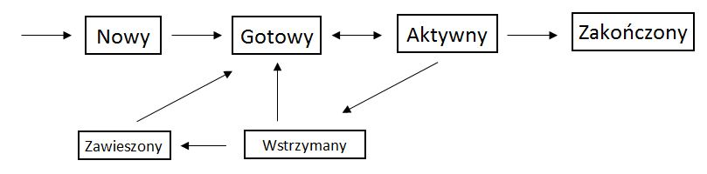Rys. 3.1. Etapy procesu

Do uruchomienia procesu wykorzystywana jest komenda fork(). Proces może znajdować się w kilku stanach. Proces w stanie „Gotowy” oczekuje na obsłużenie przez jądro. W momencie rozpoczęcia obsługi, czyli przejścia w stan aktywny, wykonywana jest komenda exec(). Po krótkim odcinku czasu proces jest przerywany, przechodząc w stan „Wstrzymany”, ponieważ oczekuje na odczytanie danych z dysku, bądź na odpowiedź od współpracującego urządzenia. W tym okresie jądro systemu pozwala obsłużyć inny proces będący w kolejce. Gdy proces oczekuje długi czas wówczas przechodzi do stanu „Zawieszony”. Dane z pamięci RAM podlegają zwolnieniu oraz zapisaniu w obszarze SWAP. Gdy proces otrzyma wymagane parametry, przechodzi w stan „Gotowy”.
Proces po wykonaniu wszelakich zadań przechodzi do stanu „Zakończony”. Użytkownik może przerwać proces z każdego stanu, używając komendy kill <PID>. Numer PID procesów można wyświetlić komendą top bądź ps. Przykład wykonywanych aktualnie procesów komendą top przedstawiono na rysunku 3.2, widoczne są następujące kolumny:
- PID – numer procesu
- PPID – numer procesu rodzica
- STAT – stan procesu (S – stan uśpienia, R – stan aktywny, T – proces zatrzymany)
- VSZ – przydzielona pamięć
- CPU – użycie procesora
- COMMAND – opis procesu.

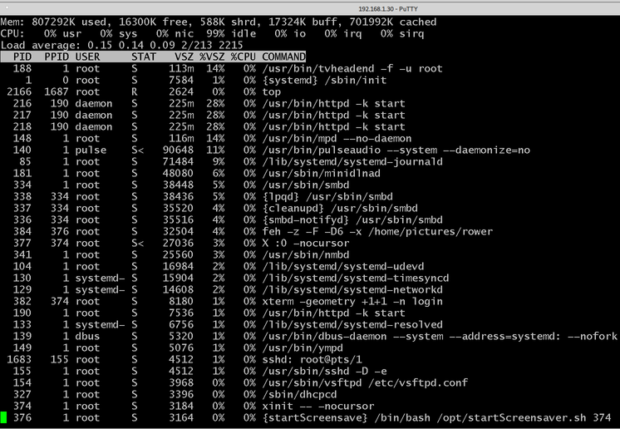Rys. 3.2. Procesy jądra Linux
Użytkownik może ustalić priorytet wykonywania danego procesu. Do uruchamiania procesu o wybranym priorytecie (w skali -20 – 19), służy polecenie nice –n <poziom> PID.
Do wymiany danych między procesami wykorzystywane są tzw. potoki. Zapewniają one odbiór informacji od innego procesu. Nazywane one są czasami terminem rura, gdyż dane są przekazywane tylko w jednym kierunku – jeden proces przesyła, a kolejny odczytuje. Do uruchomienia potoku, używany jest symbol „|”, np. ps -a | sort | uniq wyświetla całą listę procesów, które są posortowane oraz bez powtórzeń. Istnieją jeszcze inne formy wymiany danych, takie jak gniazda bądź SysV (tzn. kolejki komunikatów).
W momencie, gdy procesor jest bezczynny (żaden proces nie czeka w kolejce), wykonuje on tzw. proces bezczynności systemu. Zaimplementowany jest on w pliku process.c. Warto podkreślić, że ma on wpływa na zużycie energii urządzenia.
Każdy proces może obsługiwać wiele wątków. Wątki współdzielą przestrzeń adresową wykorzystywaną przez proces. Mają wspólny dostęp do zmiennych globalnych. Wymiana danych pomiędzy wątkami wykonywana jest szybciej niż pomiędzy procesami, lecz niepoprawne działanie jednego wątku może wpłynąć na pozostałe danego procesu.

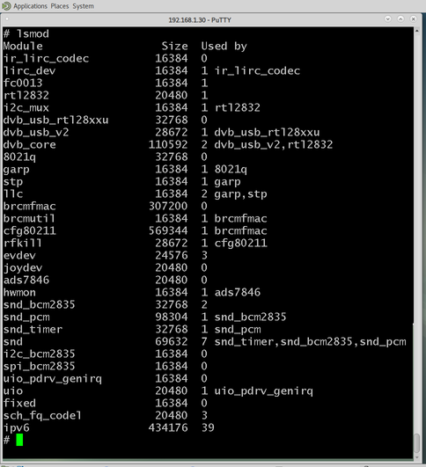Rys. 3.4. Moduly jądra Linux
Do obsługi wątków za pomocą języka programowania C++ używana jest biblioteka thread. Podstawowe metody biblioteki to:
- thread() – konstruktor odpowiedzialny za tworzenie wątku,
- get_id() – numer id wątku,
- join() – synchronizacja wątku (wstrzymanie, dopóki inny wątek wykonuje zadania),
- detach() – odłączenie wątku (wykonywanie zadań niezależnie od innego wątku).
Przykładowe sposoby wymiany danych pomiędzy wątkami to:
- Mutex (z ang. Mutual Exclusion) – posiada funkcje blokujące, które umożliwiają dostęp do wartości zmiennej globalnej w określonym czasie tylko z jednego wątku;
- Zmienne warunkowe – oczekiwanie określonego wątku na sygnał poprzez zmienną warunkową z innego wątku. Zmienną warunkową opisuje typ danych pthread_cond_t;
- Oczekiwanie na zakończenie wątku – wykorzystywana jest metoda join(), która synchronizuje pracę pomiędzy wątkami.

Poniżej przedstawiono przykładowy kod programu pracującego na dwóch wątkach w trybie synchronizacji pomiędzy wątkami, a na rysunku 3.3 dane wyjściowe programu.
#include <iostream>
#include <thread>
#include <unistd.h>
using namespace std;
void firstThread(){
while(1)
{
cout << "Hi, first thread..." << endl;
sleep(1);
}
}
void secondThread(){
while(1)
{
cout << "Hi, second thread..." << endl;
sleep(1);
}
}
int main(){
thread thread1(firstThread);
thread thread2(secondThread);
thread1.join();
thread2.join();
}

Wirtualny system plików
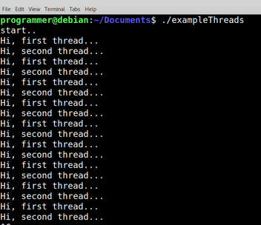Rys. 3.3. Dane wyjściowe programu wielowątkowego
W systemach bazujących na jądrze Linux wszystkie działania oparte są na plikach. Jądro Linux udostępnia informacje o procesorze w katalogu /proc oraz o urządzeniach w katalogu /sys. W tabeli 3.3 są przedstawione podstawowe pliki i ich opis.

Tab. 3.3. Wirtualny system plików
Plik | Informacje
/proc/cpuinfo | Informacje o procesorze
/proc/devices | Lista urządzeń blokowych i znakowych
/proc/diskstats | Stan dysków oraz partycji
/proc/interrupts | Lista przerwań
/proc/meminfo | Pamięć używana przez system
/proc/sys | Pliki konfigurowalne jądra
/proc/version | Wersja jądra oraz użytego kompilatora
/sys/block | Bloki urządzeń
/sys/bus | Magistrale znane przez jądro
/sys/class | Katalogi do obsługi urządzeń
/sys/firmware | Firmware do urządzeń
/sys/device | Urządzenia obsługiwane przez jądro podzielone ze względu na magistrale
/sys/dev | Pliki urządzeń zarejestrowane w jądrze
/sys/fs | Kontrola i konfiguracja sterowników
/sys/power | Stan zasilania urządzeń

Urządzenia zewnętrzne
Do zarządzania urządzeniami zewnętrznymi pomiędzy użytkownikiem a jądrem pośredniczy program udev. Zaraz po uruchomieniu jądra, sprawdza on katalog /sys, a następnie tworzy pliki do zarządzania przez użytkownika w katalogu /dev. W trakcie działania systemu wykrywa także dołączane urządzenia.
W systemach wbudowanych wykorzystywany jest program mdev. Zasada działania różni się od udev tym, że jest uruchamiany tylko w czasie startu systemu. W przypadku ciągłego działania należy program dodatkowo skonfigurować. Jego konfiguracja jest stosunkowo prosta, a jego zaletą jest to, że pracuje szybciej, lecz niestety jest mniej funkcjonalny niż program udev.

Moduły jądra
Jądro Linux zawiera w sobie sterowniki liczników, przerwań i magistral. Dodatkowe sterowniki, które nie są używane w każdym systemie, nazywane są modułami. Znajdują się one w katalogu lib/modules w plikach o rozszerzeniu .ko (z ang. kernel object). Do wyświetlenia używanych modułów przez system należy użyć komendy lsmod. Ich przykładowe użycie w urządzeniu Raspberry Pi 3 przedstawiono na rysunku 3.4.

System plików
System plików może zostać skonfigurowany na kilka sposobów: initrd, initramfs, urządzenia blokowe bądź MTD.
Initrd (z ang. Initial Ram disk) polega na umieszczeniu w pamięci RAM obrazu plików o stałym rozmiarze. Nie ma możliwości zwolnienia pamięci po usunięciu fragmentu programu. Do jego odczytu wymagane są sterowniki oraz urządzenie blokowe, co wiążę się ze spowolnieniem dostępu. System ten jest w wersjach jądra starszych od 2.6.
W nowszych wersjach jądra wprowadzono InitRamFS (z ang. Initial Ram File System). Pliki umieszczane są w wirtualnym systemie plików ramfs. Pamięć, gdy nie jest używana, ulega zwolnieniu. Dostęp do danych jest szybszy, nie wymaga sterownika systemu plików ani urządzenia blokowego. Pliki w formacie cpio dołączane są bezpośrednio do jądra bądź za pomocą bootloadera.
W urządzeniach multimedialnych stosuje się system plików na zewnętrznych nośnikach takich jak karta pamięci bądź pendrive. Jądro odczytuje dane z wybranej partycji nośnika danych zdefiniowanej za pomocą parametru root=/dev/sda1. Umożliwia to z jednej strony większą pojemność pamięci, lecz z drugiej wpływa na dłuższy start systemu.
W routerach wykorzystywana jest technologia MTD (z ang. Memory Technology Device). Pliki systemowe zapisywane są w pamięci nieulotnej (np. Flash), a system odczytuje ją jako pamięć RAM, co przyśpiesza proces uruchamiania systemu. Tą metodę również wykorzystują standardowe komputery PC do odczytu pamięci BIOS.
Opisane metody można ze sobą łączyć, co jest coraz częściej spotykane. Uruchamiane jest jądro wraz z pamięcią InitRamfs, po uruchomieniu ulega zwolnieniu, a pliki zapisywane są na nośniku zewnętrznym, np. karcie pamięci.

Interfejs graficzny
Schemat blokowy interfejsu graficznego w systemach operacyjnych wykorzystujących jądro Linux przedstawiono na rysunku 3.5.

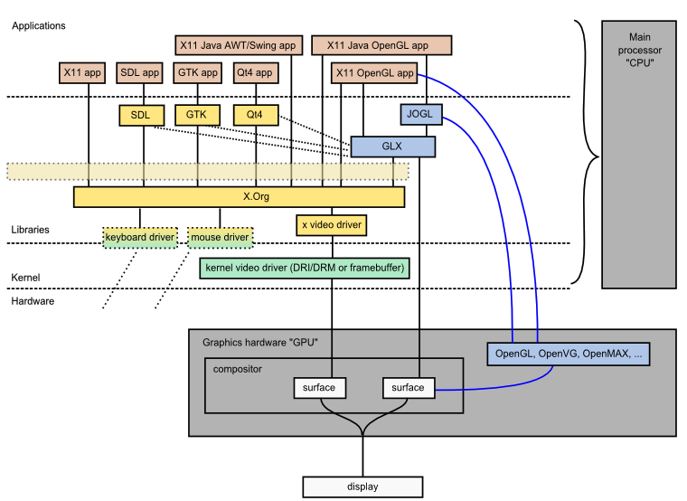Rys. 3.5. Schemat blokowy interfejsu graficznego w systemie Linux/GNU [3]

W jądrze do zarządzania grafiką wykorzystywane są metody DRM (z ang. Direct Rendering Manager) lub Framebuffer. DRM używany jest w systemach posiadających zewnętrzną pamięć w karcie graficznej, czyli np. w przypadku komputerów PC. Framebuffer wykorzystywany jest w SoC, w których nie ma dedykowanej pamięci graficznej. Fragment pamięci RAM przeznaczony jest do obsługi GUI (z ang. Graphical User Interface).
X.org nazywany również X, jest to graficzny system okienkowy dla wyświetlaczy bitmapowych. Został stworzony w 1984 roku w laboratoriach Massachusetts Institute of Technology. Posiada możliwość rysowania prostych kształtów takich jak elipsy, odcinki itp. Obsługuje interakcje z użytkownikiem za pomocą myszy bądź klawiatury. Wykorzystuje również technologie klient-serwer do komunikacji zdalnej. Obecna wersja serwera to X11. Z biegiem lat serwer graficzny jest coraz trudniejszy do rozwoju i zastosowania, np. posiada minimalne wsparcie wersjonowania, tzn. w przypadku, gdy aplikacja używa np. biblioteki xinput 2.2, zaś dodatkowe pluginy tej aplikacji korzystają z xinput 2.0, trudno ustalić, która wersja będzie używana. Ostatecznie, może zostać wybrana wersja nieprawidłowa. Dodatkowo, wersje programów X11 są między sobą zależne. Najnowsza wersja nie może pracować bez pierwszej wersji. Jednakże, z powodu istnienia wielu frameworków stosowanych do tworzenia grafiki na serwerze X11, jest on ciągle stosowany w systemach operacyjnych Linux. Najbardziej popularne rozszerzenia graficzne to:
- SDL – biblioteka cross-platform do projektowania grafiki 2D i 3D. Wykorzystana została np. w grze SuperTux;
- GTK – biblioteka do tworzenia GUI. Pulpit GNOME oaz XFCE został zaprojektowany używając tą bibliotekę;
- QT4 – najbardziej znany framework, zaprojektowany przez firmę Nokia. Wspiera wiele platform np. Linux, Windows, Windows Phone, MacOS, iOS, Android.

Każda z wymienionych bibliotek wykorzystuje GLX (z ang. OpenGL Extension to the X Window System). Jest to rozszerzenie X11 zapewniające korzystanie z grafiki wektorowej 2D i 3D za pomocą biblioteki OpenGL.
Do tworzenia GUI stosuje się także Java Swing oraz Java OpenGL (JOGL). JOGL jest to narzędzie, które umożliwia tworzenie grafiki za pomocą biblioteki OpenGL. Java Swing natomiast korzysta bezpośrednio z X11.
Nowoczesnym protokołem graficznym, w systemach Linux, jest Wayland (rys. 3.6), który powoli wkracza jako zastępca X11. Różni się od X11, tym, że posiada wbudowany menadżer okien (Weston lub Mutter). Wykorzystuje EGL (z ang. Embedded System Graphics Library) do bezpośredniej implementacji DRM. Korzysta z Mesa3D – biblioteki graficznej implementującej OpenGL.

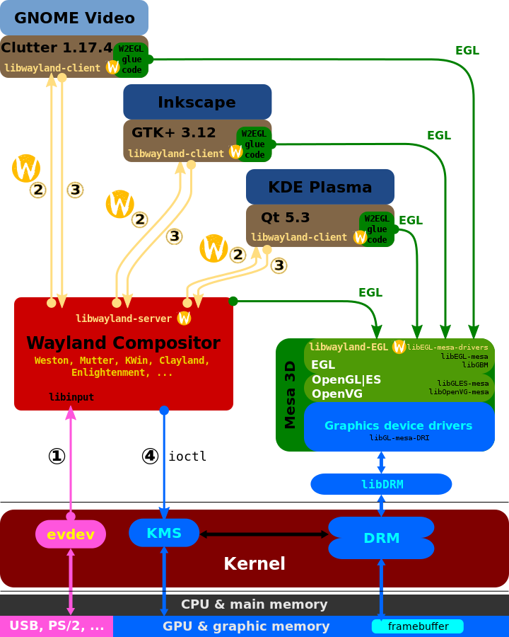Rys. 3.6. Schemat blokowy protokołu graficznego Wayland [4]

W systemach Linux Embedded na procesorach typu ARM wykorzystywana jest biblioteka EGL do korzystania z OpenGL ES (rys. 3.7). Zaletą tej technologii jest to, że stosując np. biblioteki QT5 i EGL umożliwia to tworzenie pełnoekranowej aplikacji graficznej (EGL FS) bez pośrednictwa takich serwerów graficznych jak Wayland bądź X11. Możliwość ta została m.in. wykorzystana przy realizacji powyższej pracy dyplomowej.

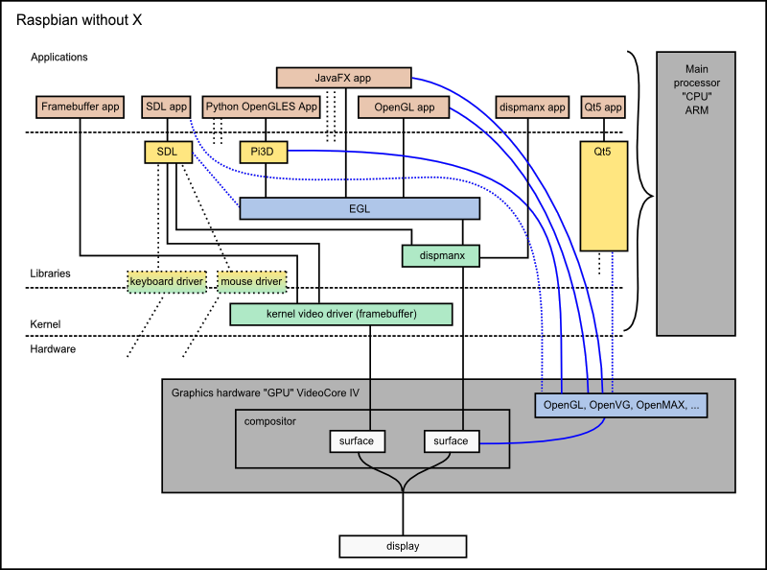Rys. 3.7. Schemat blokowy interfejsu graficznego bez x.org [3]

Dźwięk
W systemach Linux Embedded sterownikiem dźwięku jest ALSA (z ang. Advanced Linux Sound Architecture). Zastąpił on OSS (z ang. Open Sound System), gdyż OSS powoduje dublowanie poprzez korzystanie z tego samego fragmentu kodu przez różne programy. W ALSA problem ten został rozwiązany.
ALSA posiada dodatkowe funkcje:
- Wspiera standard MIDI (z ang. Musical Instrument Digital Interface),
- Wielokanałowe miksowanie dźwięku,
- Pracuje na systemach wieloprocesorowych.
Zawiera bibliotekę libalsa, która wykorzystywana jest przez aplikacje obsługujące dźwięk (rys. 3.8).
Pośrednikiem pomiędzy sterownikiem a API jest serwer PulseAudio. Jego zadaniem jest przekierowywanie strumieni dźwiękowych ze wszystkich aplikacji do sterownika (ALSA/OSS).

Rys. 3.8. Sterowniki dźwięku w systemach Linux Embedded [5]

Istnieje również serwer JACK (z ang. JACK Audio Connection Kit), który jest bardziej rozwiniętym projektem od PulseAudio oraz cechuje się większymi możliwościami obsługi, lecz na systemy wbudowane nie jest wymagana tak rozbudowana technologia.
Dla ułatwienia programistom korzystania z interfejsów audio, jak i również video zaprojektowano framework GStreamer (rys. 3.9), który jest wykorzystywany np. w środowisku GNOME.

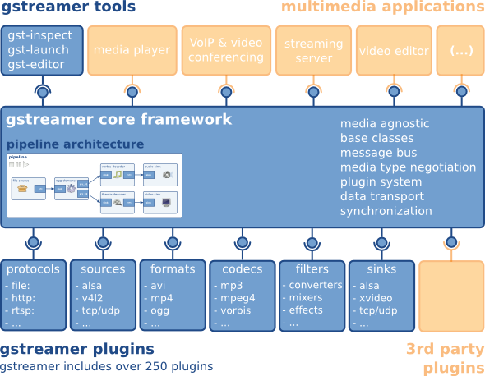Rys. 3.9. Gstreamer [6]

Składa się on z wielu pluginów, które używane są do kodowania bądź dekodowania strumieni multimedialnych. Dzielą się ona na poszczególne grupy:
- Base – podstawowe biblioteki do obsługi dźwięku, np. ALSA, volume, bądź encoding;
- Good – dodatkowa grupa wtyczek wspierająca (np. RTP) o dobrej jakości kodu, oferowany na licencji LGPL;
- Bad – biblioteki, które nie zapewniają dobrej jakości kodu. Mogą pojawiać się błędy;
- Ugly – grupa wtyczek o poprawnej funkcjonalności, zaś ich licencja nie umożliwia wykorzystywania kodu w celach dystrybucyjnych.
Wtyczki do obsługi dźwięku uruchamiane są w architekturze potoku (z ang. pipeline architecture) (rys. 3.10), tzn. wymiany danych pomiędzy procesami. Polega ona na dzieleniu programu na poszczególne grupy, z których każda odpowiedzialna jest za inną czynność. Łączą się one sekwencyjnie tworząc tzw. potok. Aplikacja korzystająca z GStreamera wykonuje samo zapytanie, a otrzymuje jedynie informację zwrotną i nie obsługuje kodowania dźwięku.

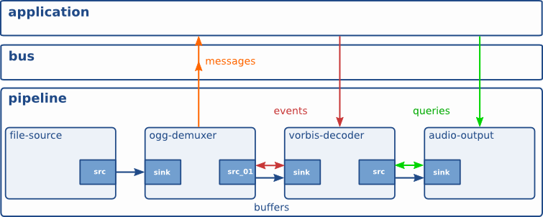Rys. 3.10. Architektura potoku wykorzystywana w GStreamer [7]

Interfejs sieciowy
W systemach opartych na jądrze Linux istnieje kilka menadżerów sieciowych. Najbardziej znanymi są: Network Manager, ConnMan, Systemd-Networkd, Netctl oraz Wicd.
Network Manager jest domyślnym menadżerem sieciowym w systemach Red Hat. Wspiera połączenia VPN, DSL i modemy 3G. Do zarządzania siecią poprzez terminal posiada narzędzia nmcli oraz nmtui. Interfejs graficzny dla network manager to GNOME (GTK+) bądź KDE Plasma (QT). Do współpracy z innymi programami wykorzystuje D-Bus (system komunikacji miedzyprocesowej).
ConnMan został zaprojektowany do współpracy z systemami wbudowanymi. Posiada własne wsparcie protokołu DHCP i NTP. Oprócz zarządzania siecią również umożliwia połączenia Bluetooth. Posiada kilka nieoficjalnych wersji interfejsu graficznego np. cmst (QT) bądź ConnMan-UI (GTK3). Do konfiguracji z poziomu linii komend używany jest program connmanctl.
Systemd-Networkd jest to dodatkowe narzędzie sieciowe w menadżerze systemu Systemd. Jest to wersja nieposiadająca wsparcia modemów zewnętrznych zaś w zupełności wystarczająca do zarządzania połączeniami sieciowymi. Samodzielnie łączy się z serwerem DHCP. Zarządzana jest wyłącznie poprzez terminal za pomocą programu networkctl.
Program Netctl zapewnia wsparcie w zarządzeniu siecią poprzez terminal. Do poprawnego działania wymaga dodatkowych programów, np. dhcp client deamon oraz PPP (z ang. Point to Point Protocol). Nie posiada interfejsu graficznego. Wspiera zewnętrzne modemy 3G. Używany jest w systemach Arch Linux.
Wicd został stworzony wraz z interfejsem graficznym za pomocą języka skryptowego Python oraz biblioteki GTK. Nie posiada wsparcia zewnętrznych modemów. Jest rzadziej stosowany niż poprzednio wymienione narzędzia.

Połączenia bezprzewodowe
W połączeniach bezprzewodowych używane są dodatkowe oprogramowania, co jest związane z zapewnieniem zaawansowanych zabezpieczeń sieci. Popularnymi programami są: WPA Supplicant, IW oraz IWD. IW różni się od pozostałych, gdyż nie posiada autoryzacji typu WPA/WPA2. Każde z wymienionych narzędzi łączy się z siecią poprzez hasła typu WEP. IW wraz z IWD nie dysponują już wsparciem do przestarzałego rozszerzenia Wi-Fi używanego w Linux kernel (WEXT), zaś każdy z nich współpracuje z netlink 80211 (nl80211).

Konfiguracja
System Linux Embedded, do poprawnej pracy wymaga następujących narzędzi:
- Bootlader II etapu – program odpowiedzialny za przygotowanie urządzenia do pracy;
- Jądro systemu – podstawowy element systemu zarządzający procesorem, pamięcią oraz zadaniami systemu;
- System plików – przechowywanie programów oraz plików wykorzystywanych przez system;
- Pliki konfiguracyjne – pliki do zmian ustawień systemu;
- Device Tree – struktura danych opisująca zasoby oraz peryferia urządzenia.

Kluczowym problemem przed rozpoczęciem projektowania systemu wbudowanego, jest wybranie dystrybucji systemu Linux.

Przygotowanie środowiska
Do konfiguracji systemu Linux Embedded, najlepiej jest korzystać z systemu operacyjnego opartego na jednej z dystrybucji: Debian, Ubuntu. Fedora bądź Linux Mint. W projekcie został wykorzystany system GNU/Linux Debian 4.9.0-3-amd64. Opis systemu znajduje się pod adresem https://packages.debian.org/stretch/amd64/linux-image-4.9.0-3-amd64. Jest to dystrybucja dostępna na zasadzie wolnego oprogramowania, najczęściej wykorzystywana przez programistów.
Instalacja systemu nie sprawia większych problemów, biorąc pod uwagę szczegółowe informacje wyświetlane w czasie instalacji. Szczególną uwagę należy zwrócić na właściwe partycjonowanie dysku. System plików Linux powinien znajdować się na partycji typu ext4. Można również podzielić system na dwie partycje, gdzie na jednej znajduje się system (/), a na drugiej katalogi użytkowników (/home). Jest to bardzo polecane rozwiązanie. Wymagane jest także dodanie partycji typu SWAP. Służy ona do przechowywania danych, gdy pamięć RAM jest przepełniona. Do zarządzania dyskami wykorzystywany jest program fdisk. Wszystkie dyski i ich partycje wyświetlane są poprzez polecenie fdisk -l. Przykład podziału na partycję przedstawiono na rysunku 3.11. Partycja sda1 przechowuje główny katalog, a sda3 katalog home.
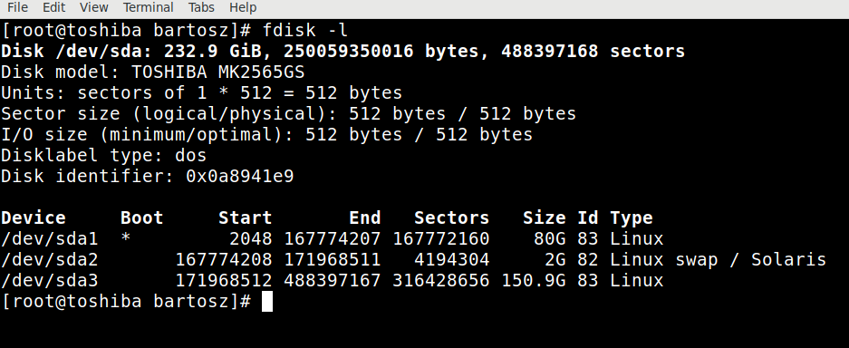Rys. 3.11. Podział partycji
Program fdisk można wykorzystać do edytowania partycji na dysku sda wpisując komendę fdisk /dev/sda. W programie używane są polecenia za pomocą liter, zatem by wyświetlić listę komend, należy nacisnąć klawisz m oraz potwierdzić przyciskiem ENTER. Zmiana typu partycji przedstawiona jest na rysunku 3.12. Po wpisaniu komendy t program wykona zapytanie, która partycja ma być edytowana. Domyślnie jest to partycja o numerze 3, czyli sda3. Następnie należy wybrać typ partycji. Typ partycji oznaczony jest kodem Hex. Listę kodów można wyswietlić poleceniem L. W przykładzie został wybrany typ Linux, którego skrót hex to 83. Zapisanie zmian oraz zakończenie pracy z programem zostanie wykonane poleceniem w. W ostatnim etapie należy sformatować partycję na typ ext4 komendą mkfs.ext4 /dev/sda3.
Rys. 3.12. Zmiana typu partycji za pomocą programu fdisk
Wykonany w ramach realizacji pracy projekt skupia się na procesorach z rdzeniem ARM, zatem do generowania plików należy użyć tzw. cross kompilatorów. Najbardziej popularny jest crosstool-NG. Do korzystania z narzędzia, wystarczy sklonować repozytorium programu za pomocą polecenia git clone https://github.com/crosstool-ng/crosstool-ng oraz zainstalować program wykorzystując komendę make install. Po instalacji komenda ct-ng help wyświetli możliwości konfiguracji programu.
Narzędzie posiada domyślne konfiguracje dla procesorów Cortex A5, Cortex A8, Cortex A9, Cortex A15 bądź standardowych komputerów 64 bitowych. Ich listę można wyświetlić poleceniem ct-ng list-samples. Aby przejść do manualnej konfiguracji, należy wpisać ct-ng menuconfig. Podstawowe ustawienia konfiguracyjne przedstawione są w tabeli 3.4.

Tab. 3.4. Konfiguracja narzędzia Crosstool
Opcja |  | Opis | Możliwość konfiguracji
Target Options
 | Target Architecture | Wybór docelowej architektury | alpha, arm, avr, m68k
 | MMU | Czy ma zostać użyta jednostka zarządzania pamięcią
 | Endianness | Kolejność bajtów | Big endian – najbardziej znaczący bajt umieszczony jest na początku pamięci  Little endian – najmniej znaczący bajt jest umieszczony na początku pamięci
 | Bitness | Typ procesora | 32 bitowy  64 bitowy
Toolchain options
 | Sysroot directory name | Nazwa katalogu systemowego | sysroot
Operating System
 | Target OS |  | Linux, bare-metal
 | Linux kernel version | Wersja jądra linux | 4.10.8, 4.9.20, 4.4.59, 4.1.39
C-library
 | C library | Biblioteka języka C | glibc, uClibc
 | version | Wersja wybranej biblioteki
 | Other options | Dodatkowe opcje wybranej biblioteki
C compiler
 | C compiler | Wybór wersji kompilatora
 | Settings for libraries running on target | Wybór dodatkowych bibliotek | Libmudflap, libgomp, libssp, libquadmath, libsanitizer
 | Additional supported languages | Wsparcie innych jezyków programowania | C++, Fortran, Java
Debug facilities |  | Wybór narzędzi diagnostycznych | Duma, gdb, lttrace, strace

Komenda ct-ng build uruchamia kompilację skrośnego kompilatora. Trwa ona około 90 min. Można przyśpieszyć kompilację, dopisując cyfrę na końcu komendy (ct-ng build.4), która oznacza w ilu wątkach ma być uruchomiona kompilacja. Na rysunku 3.13 i 3.14 przedstawiono wstępny etap oraz pomyślne zakończenie kompilacji. W przykładzie stworzone zostały pliki kompilatora, np. armv8-rpi3-linux-gnueabihf-gcc i armv8-rpi3-linux-gnueabihf-g++.

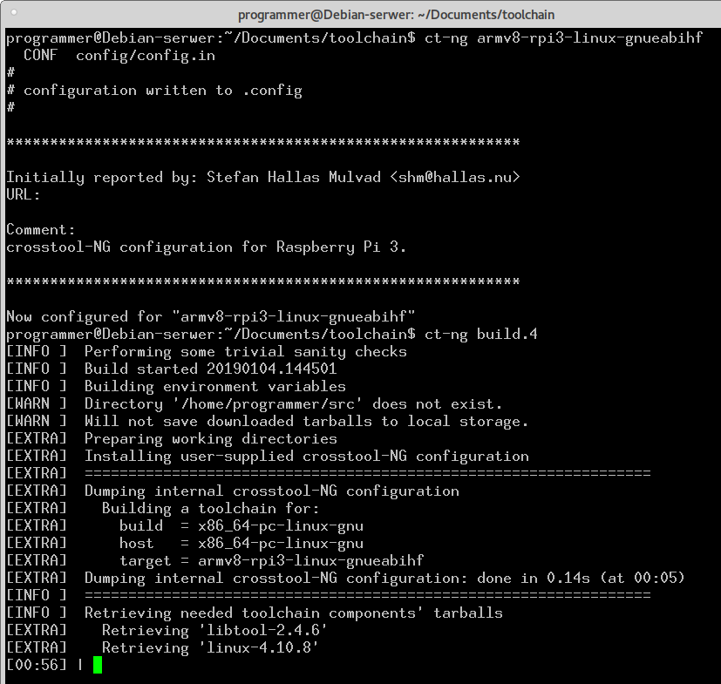Rys. 3.13. Ropoczęcie procesu kompilacji
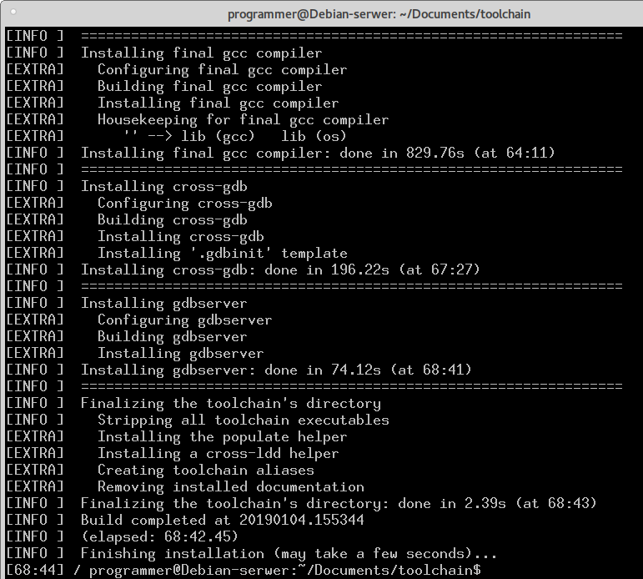Rys. 3.14. Końcowy etap kompilacji toolchaina

Bootloader II etapu
Do konfiguracji Bootloadera II etapu istnieje wiele narzędzi, w zależności od obsługiwanego systemu. Najbardziej znanymi są:
- LILO (z ang. Linux Loader) – jeden z pierwszych bootloaderów wykorzystywanych w standardowych komputerach PC
- GRUB (z ang. Grand Unified Bootloader) – obecnie wykorzystywany w komputerach osobistych
- Loadin – wykorzystywany w MS-DOS
- U-boot – stosowany w systemach wbudowanych.

W procesorach z rodziny ARM najbardziej zaawansowanym bootloaderem jest u-boot. Zawiera on domyślne konfiguracje dla ponad 1000 urządzeń. Możliwość podstawowych ustawień przedstawiono w tabeli 3.5. Wygenerowany program umożliwia konfigurację urządzenia oraz wczytywanie jądra systemu poprzez protokół TFTP. Komenda printenv wyświetla zapisane zmienne, jako parametry uruchamiania systemu np. adres serwera bądź partycja dysku, z którego ma być odczytywane jądro, prędkość i port UART, adres MAC oraz inne zmienne w zależności od konfiguracji.

Tab. 3.5. Konfiguracja narzędzia U-Boot
Opcja | Opis | Możliwość konfiguracji
Architecture select | Wybór architektury na jakiej ma być wykorzystywany | ARM, MIPS, Sandbox, PowerPC
General Setup | Podstawowe ustawienia | Rozmiar malloc()
Boot media | Z jakiej pamięci będzie odczytywany program u-boot | NAND flash, SATA, SD/MMC, SPI flash
Console | Konfiguracja konsoli
Logging | Konfiguracja logowania
Command Line Interface | Ustawienia komend w wierszu poleceń | tftpboot, bootm, meminfo, kgdb
Partition types | Wybór typu partycji | MS Dos, Apple, Amiga
Device Tree Control | Wsparcie Device Tree | Ścieżka do pliku .dtb
Environment | W jakiej lokalizacji będzie znajdował się plik konfiguracyjny | EEPROM, FAT, MMC, NAND, SPI flash
Networking support | Wsparcie sieciowe | Netconsole
Device Drivers | Sterowniki do urządzenia | LED, MTD, SATA, I2C, UART
File systems | Wsparcie typu plików systemowych | Ext3, FAT, JFFS2, UBIFS

Dla urządzeń Raspberry Pi producent udostępnia własny bootloader znajdujący się pod adresem https://github.com/raspberrypi/firmware/blob/master/boot/bootcode.bin, lecz można także korzystać bezpośrednio z programu u-boot. Program można pobrać komendą git clone https://github.com/u-boot/u-boot. Konfigurację należy zmienić dla RPi3 wykonując polecenie make rpi_3_32b_defconfig. Przy uruchamianiu kompilacji, należy wybrać kompilator – make CROSS_COMPILE=arm-linux-gnueabihf-. Na rysunku 3.15 przedstawiono etap kompilacji bootloadera. Po zakończeniu procesu zostanie stworzony plik u-boot.bin, który następnie należy skopiować do nośnika. W ninejszym przykładzie dla urządzenia RPi3 jest to karta pamięci microSD. Należy również zmienić wartość parametru kernel w pliku config.txt na u-boot.bin

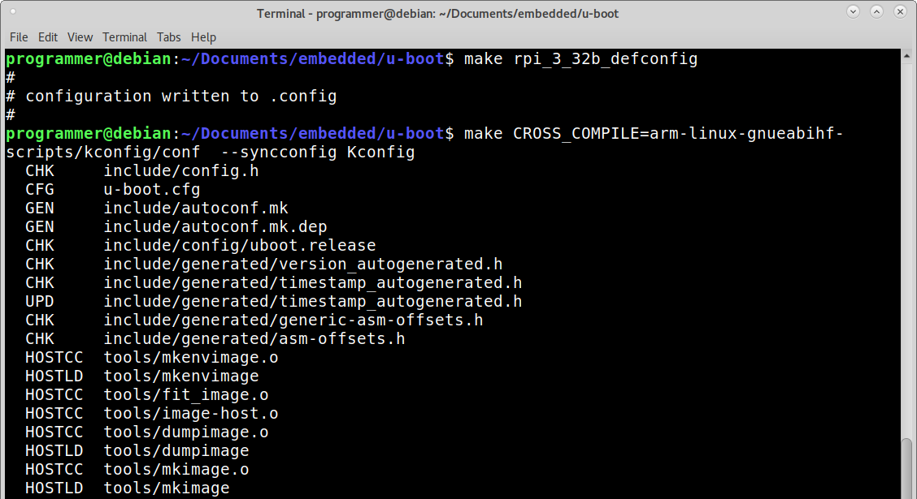Rys. 3.15. Rozpoczęcie kompilacji bootloadera U-boot

Jądro systemu
Konfiguracja jądra polega na tej samej zasadzie jak cross-tool. Za pomocą komendy make ARCH=arm menuconfig uruchamia się interfejs graficzny do konfiguracji przystosowania jądra dla wybranego projektu. Pod hasłem ARCH znajduje się architektura systemu. Większość opcji, wspierana jest w formie opisowej, w tym celu wystarczy nacisnąć przycisk „?”.
Konfiguracja jądra jest bardzo szczegółowa. W celu ułatwienia dla programistów znajdują się domyślne ustawienia dla układów takich jak bcm2835 bądź STM32. W tabeli 3.6 znajduje się opis podstawowej konfiguracji.
Tab. 3.6. Konfiguracja jądra
Opcja | Opis
General Setup | Ogólne ustawienia, takie jak miejsce zapisu konfguracji, system plików
Processor type and features | Rodzina procesora, taktowanie zegara, wsparcie DMA
Power management and ACPI options | Zarządzanie energią, stan hibernacji
Bus options | Wsparcia magistrali np. PCI
Network support | Konfiguracja połączeń sieciowych za pomocą protokółów takich jak CAN, IrDA, Bluetoth, WiMAX, Wi-fi bądź NFC
Device Drivers | Sterowniki do połączenia innych urządzeń (USB, I2C, SPI, ATA, kart pamięci)
File systems | Wspierany format plików
Jądro systemu Linux dla urządzenia Raspberry Pi 3 ze wsparciem producenta znajduje się pod adresem https://github.com/raspberrypi/linux. Dostępny jest także plik konfiguracyjny bcm2709_defconfig w katalogu arch/arm/configs. W celu jego odczytania należy wpisać w terminalu polecenie make bcm2709_defconfig. Kompilacja zostanie uruchomiona poprzez komendę make CROSS_COMPILE=armv8-rpi3-linux-gnueabihf- ARCH=arm-linux-gnueabihf-. Wstępny etap kompilacji przedstawiono na rysunku 3.16. Gotowy plik jądra – zImage – znajduje się w katalogu arch/arm/boot.

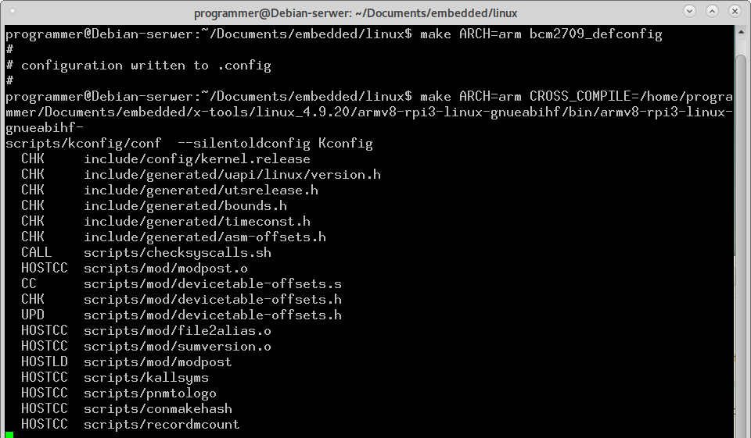Rys. 3.16. Kompilacja jądra Linux

Standardowe narzędzia
Narzędziem do tworzenia podstawowych narzędzi Uniksa jest program BusyBox. W postaci jednego pliku wykonywalnego zawiera on takie programy jak powłoka, zarządzanie katalogami i przydzielanie praw dostępu. Dokładny opis narzędzia znajduje się na stronie http://www.busybox.net. Możliwości konfiguracji programu BusyBox oraz dodatkowe programy możliwe do instalacji poprzez Buildroot, przedstawione są w tabeli 3.7.

Tab. 3.7. Konfiguracja BusyBox
Menu | Opis | Przykładowe programy
Settings | Ustawienia działania programu | ścieżka kompilatora, cross-kompilator i inne
Archival Utilities | Narzędzia do plików archiwalnych | dpkg, gzip
Coreutils | Narzędzia powłoki (cat, cp, mkdir, chmod i inne) | cat, cp, mkdir, chmod
Console Utilities | Narzędzia do obsługi terminali | chvt, fgconsole,
Editors | Konfiguracja edytorów tekstowych | vi, awk
Finding utilities | Narzędzia wyszukiwania | find, grep,
Init utilities | Narzędzia diagnostyczne | bootchartd, halt, poweroff, reboot
Login/password management utilities | Zarządzanie bezpieczeństwem systemu | cryptopw, mkpasswd, getty, passwd, su
Linux Module Utilities | Narzędzia do konfiguracji modułów | lsmod, modinfo, modrobe
Linux system utilities | Narzędzia systemowe | fdisk, dmesg, mkfs
Miscellaneous Utilities | Dodatkowe narzędzia | crond, chat, watchdog, beep
Network utilities | Narzędzia sieciowe | ipv6, arp, ifconfig, iproute, telnet, tftp,
Mail Utilities | Narzędzia do komunikacji elektronicznej | popmaildir, sendmail
Process Utilities | Zarządzanie procesami | kill, tree, pstree, top, watch
Shells | Konfiguracji powłoki | ash, hush,
System Logging Utilities | Komunikaty systemowe | klogd, syslogd

Device Tree
Do poprawnej pracy jądra systemu Linux, potrzebne są informacji o sprzęcie, np. rejestry przerwań, porty wejścia/wyjścia, rozmiar pamięci itp. W procesorach ARM znajdują się one w rejestrze r1 (typ maszyny) oraz r2 (informacje dotyczące podzespołów). Nazywane są one ATAG (z ang. ARM Tags). Podczas uruchamiania ich odczyt wymaga znacznych zasobów i czasu pracy jądra. W komputerach osobistych przyśpieszono ten proces dzięki narzędziu BIOS zaś w SoC ARM za pomocą Device Tree.
Device Tree jest to struktura danych w formie drzewa opisująca parametry urządzenia. Podczas współpracy jądra oraz Device Tree system jest szybciej uruchamiany, nie wykorzystując rejestru R1. Po wczytaniu Device Tree użytkownik może włączyć wybrane interfejsy w pliku konfiguracyjnym za pomocą parametru dtparam=i2c=on.
Device Tree posiada następujące formaty plików:
- dts (z ang. Device Tree Source) – plik konfiguracyjny dla danego urządzenia
- dtsi (z ng. Device Tree Source Include) – pliki nagłówkowe zawarte w pliku dts
- dtb (z ang. Device Tree Blob) – plik w formie binarnej, który zostaje odczytany przez jądro.
Wykorzystując Device Tree jądro staje się bardziej uniwersalne, np. wykorzystując inne pliki dtb, a jądro bez zmian parametrów może być używane w innych wersjach urządzenia.

Emulator
Narzędziem do testowania systemów operacyjnych, np. wbudowanych może być emulator QEMU (z ang. Quick Emulator). Program wspiera procesory x86, Power PC, ARM, SPARC oraz MIPS. W tabeli 3.8 są przedstawione podstawowe parametry konfiguracyjne emulatora.
Tab. 3.8. Konfiguracja emulatora QEMU
Parametr | Opis
-M | Wybór platformy do emulacji (np. BeagleBone, Raspberry Pi)
-initrd | Ramdysk do załadowania jądra
-append | Parametry służące do uruchomienia jądra
-serial | Wirtualny port szeregowy
-m | Pamięć RAM
-nographic | Wyłączenie trybu graficznego
-mtdblock  -sd  -hda  -cdrom | Wybór pamięci zewnętrznej emulowanego urządzenia w zależności od platformy

Symulacja systemu Raspbian zaprojektowanego dla urządzenia Raspberry Pi wymaga dodatkowej konfiguracji. Domyślnie, system odczytywany jest z karty pamięci, zatem parametrem wskazującym system plików jest mmcblkp0. Należy dokonać zmiany w pliku fstab znajdującego się na drugiej partycji. Do zamontowania obrazu, należy sprawdzić, od którego bajtu zaczyna się druga partycja. Ta wartość zostaje wpisana pod parametrem offset: mount -v -o offset=70254592 -t ext4 2018-06-27-raspbian-stretch.img /mnt/raspbian. W pliku /mnt/raspbian/etc/fstab należy zmienić parametr PARTUUID dotyczący pierwszej partycji na /dev/sda1, a drugiej na /dev/sda2. Po wymontowaniu obrazu (umount /mnt/raspbian), można uruchomić symulację komendą qemu-system-arm -kernel kernel-qemu-4.9.59-stretch -cpu arm1176 -m 256 -M versatilepb -dtb versatile-pb.dtb -no-reboot -append "root=/dev/sda2 panic=1 rootfstype=ext4 rw" -hda 2018-06-27-raspbian-stretch.img. Jądro oraz Device Tree wykorzystany w symulacji został pobrany z repozytorium https://github.com/dhruvvyas90/qemu-rpi-kernel. Na rysunku 3.17 przedstawiono okno symulatora.

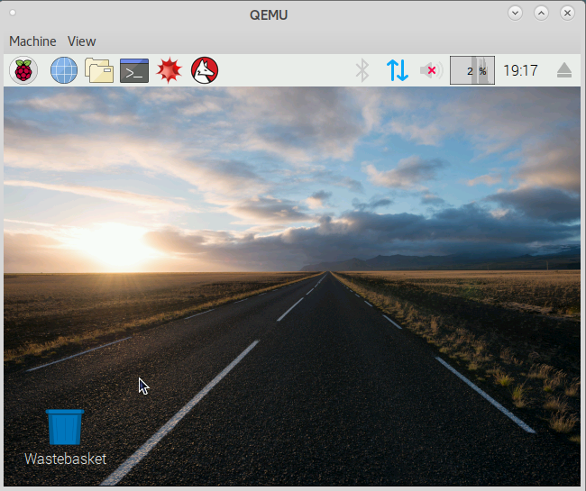Rys. 3.17. Symulacja systemu Raspbian za pomocą QEMU

Narzędzia do budowania i konfiguracji systemów wbudowanych
Istnieją narzędzia, które ułatwiają konfigurację systemów wbudowanych. Jest ich wiele, w zależności od przyjętego celu projektu. Najczęściej stosowanymi są Buildroot, Yocto, TimeSys, OpenWRT oraz Scratchbox. W tabeli 3.9 przedstawiono porównanie tych narzędzi.

Tab. 3.9. Porównanie narzędzi budowania systemu Linux Embedded
 | Yocto Project | Buildroot | OpenWRT | TimeSys | Scratchbox
Licencja | GNU General Public License | GNU General Public License | GNU General Public License | TimeSys | GNU General Public License
Przeznaczenie | ARM  Intel x86/x86 64  MIPS  PowerPC | ARM  Intel x86  MIPS  PowerPC | Routery | Atmel, Freescale, Intel, Texas Instruments, Xilinx | ARM  Intel x86
Narzędzia do budowania systemu | BitBake | make | make | factory | make
Poziom trudności w obsłudze | zaawansowany | średni | średni | łatwy | średni
Menadżer paczek | tak | nie | tak | nie | nie
Internet of Things | tak | nie | nie | nie | nie
Producent | Linux Fundation | Peter Korsgaard i inni | OpenWRT | TimeSys | Nokia

Buildroot
Buildroot jest to narzędzie oparte o platformę CMake, służące do konfiguracji systemów wbudowanych ze wszelkimi potrzebnymi narzędziami. Zawiera w sobie takie programy jak: toolchain, jądro, bootloader, system plików. Posiada domyślne konfiguracje dla urządzeń takich jak: wandboard, stm32f429_disco, raspberrypi, orangepi, freescale bądź standardowe PC.
Do stworzenia obrazu plików niezbędnych do uruchomienia systemu na urządzeniu Raspberry Pi, wystarczy tylko wykonać dwa polecenia: make RaspberryPi3b_defconfig oraz make. Kompilacja systemu trwa ok. 3 h (w zależności od szybkości pracy procesora), a następnie wystarczy nagrać plik obrazu na kartę SD i uruchomić urządzenie.
W folderze output znajdują się następujące katalogi:
- build – wszelkie narzędzia wykorzystane do budowy systemu (np. kernel, Busybox);
- host – narzędzia do poprawnej kompilacji systemu (np. toolchain);
- images – wygenerowane pliki systemu w formie obrazu;
- target – wytworzone pliki systemowe, lecz nie są dostępne do użytku w systemie, ponieważ mają nieprawidłowe prawa dostępu;
- staging – hierarchiczny system plików. Zawiera wszystkie biblioteki oraz narzędzia deweloperskie. Wiele plików nie jest wymaganych przez system wbudowany. Część z nich tworzy gotowy obraz w katalogu images. Katalog wykorzystywany jest przez toolchain.

Domyślna konfiguracja systemu na urządzenie Raspberry Pi 3 zawiera następujące parametry:
- architektura ARM cortex-A53
- binarny format ELF
- Buildroot toolchain bazujący na bibliotece uClibc
- wsparcie MMU
- Kernel z repozytorium gita https://github.com/raspberrypi/linux.git o domyślnej konfiguracji bcm2709
- wykorzystanie Device Tree
- BusyBox dla domyślnych narzędzi
- zewnętrzy format plików w formacie ext4
- nazwa hosta buildroot
- format plików typu skeleton.

Yocto
Yocto służy do konfiguracji systemów wbudowanych oraz IoT. Jest to platforma Open Source współpracująca z fundacją Linux.
Narzędzie generuje wszystkie niezbędne pliki konieczne do tworzenia systemów wbudowanych. Różni się konfiguracją od systemu Buildroot. Wykorzystywane jest narzędzie BitBake, które zostało zaprojektowane w języku Python i wykonuje wszystkie konieczne zadania w celu zbudowania systemu.
Narzędzie Yocto charakteryzuje się większymi możliwościami konfiguracji niż Buildroot, co wiążę się niestety z trudnością obsługi programu.
Do konfiguracji systemu Linux/Yocto należy pobrać repozytorium git://git.yoctoproject.org/poky. Znajdują się w nim konfiguracje wykorzystywane do uruchomienia w emulatorze QEMU, Beaglebone, EdgeRouter oraz na standardowych PC. Do konfiguracji systemu na urządzenie Raspberry Pi, niezbędne jest również repozytorium z linku git://git.yoctoproject.org/meta-raspberrypi. Najnowszą wersją projektu jest 2.5 Sumo.
W narzędziu Yocto używany jest system kompilacji OpenEmbedded. Wykorzystywany jest do automatyzacji procesu kompilacji. Konfiguracja systemu polega na mechanizmie warstw (meta-layer). W katalogu poky po wpisaniu komendy source oe-init-build-env raspi_build zostaną wygenerowane pliki konfiguracyjne oraz katalog raspi_build - automatyczne przekierowanie. Znajdują się w nim ważne pliki, tzn.:
- local.conf – parametry wykorzystywane przez Bitbake
- bblayers.conf – lista zaimplementowanych warstw, z których korzysta Bitbake.

Do standardowej konfiguracji należy dopisać w pliku local.conf następujące parametry:
- BB_NUMBER_THREAD ?= „${@oe.utils.cpu_count()}” - ilość wątków możliwych do wykonania przez narzędzie BitBake na podstawie ilości rdzeni procesora
- BB_NUMBER_MAKE ?= „-j ${@oe.utils.cpu_count()}” - ilość wątków możliwych do wykonania przez narzędzie CMake
- MACHINE ?= raspberrypi3 – nazwa maszyny, na którą ma zostać skompilowany system. Możliwe konfiguracje można znaleźć za pomocą komendy ls meta*/conf/machine/*.conf.

W pliku bblayers.conf należy umieścić dodatkowe repozytorium: /source/raspi_build/poky/meta-raspberrypi. Do budowy systemu służą skrypty, które można znaleźć za pomocą komendy ls meta-raspberrypi/recipes-core/images/*.bb. Są to:
- rpi-hwup-image.bb – standardowy system
- rpi-basic-image.bb – system rpi-hwup-image wraz z dodatkowymi programami (np. ekran startowy)
- rpi-test-image.bb – system rpi-hwup-image wraz z dodatkami znajdującymi się w meta-raspberrypi.

Wybraną kompilacje należy wykonać poleceniem bitbake. Tworzenie systemu trwa około 120 minut, a utworzone pliki zostają umieszczone w katalogu source/poky/raspi3_build/tmp/deploy/images/raspberrypi3. Obraz systemu można skopiować na kartę pamięci poleceniem sudo dd if=tmp/deploy/images/raspberrypi3/rpi-basic-image-raspberrypi3.rpi-sdimg of=/dev/mmcblk0.
W Yocto Project istnieje możliwość projektowania własnych warstw. Wykorzystuje się je do łączenia między sobą meta-layer tworząc hierarchię, np. w przypadku, gdy warstwy nie zapewniają tworzenia gotowego obrazu systemu. Przykładowo, gdy projekt powinien zawierać wartswę QT oraz RaspberryPi. Do stworzenia nowej warstwy wykorzystuje się komendę yocto-layer create mylayer. W pliku konfiguracyjnym recipies-core/image/qt-raspberrypi-image.bb zawarte są narzędzia do stworzenia obrazu systemu z biblioteką QT dla urządzenia RaspberryPi3. Do uruchamiania aplikacji bez domyślnego systemu okienkowego należy zainstalować plugin EGLFS. Opisana konfiguracja znajduje się w pliku recipies-ext/qt/qtbase_git.bbappend. W warstwie meta-mylayer należy dodać również przykładowy program okienkowy ze źródła https://github.com/shigmas/BasicQuick. Link należy umieścić w pliku recipes-example/example/basicquick_0.1bb. W pliku bblayers.conf należy dodać warstwy: meta, meta-poky, meta-openembedded/oe, meta-openembedded/meta-multimedia, meta-openembedded/meta-networking, meta-openembedded/meta-python, meta-raspberrypi, meta-qt5 oraz meta-mylayer.
Komendą bitbake qt-raspberrypi-image zostanie uruchomiona kompilacja systemu. Skrypt konfiguracji zawarty jest pod linkiem https://github.com/bartek56/LinuxEmbedded/blob/master/yocto/RaspberryPi3_QT/skrypt.sh
Po uruchomieniu systemu na urządzeniu poleceniem BasicQuick -platform eglfs na ekranie zostanie wyświetlona aplikacja BasicQuick.
Yocto posiada również interfejs graficzny zwany Toaster. Pozwala on na pracę kilku użytkowników na zdalnym serwerze. Do jego pracy potrzebne jest wsparcie python-virtualenv. Jest to wirtualne środowisko, które rozwiązuje problem dopasowania wersji języka Python, który jest stosowany do realizacji projektu. W celu prawidłowej pracy systemu Toaster należy zainstalować: pip install -r bitbake/toaster-requirements.txt oraz pip3 install -r bitbake/toaster-requirements.txt. Narzędzie pip3, które służy do instalacji pakietów i bibliotek języka Python, wymaga osobnej instalacji: sudo apt-get install python3-pip. Komendą virtualenv venv oraz source venv/bin/active wirtualizacja zostaje skonfigurowana i uruchomiona.
Po pomyślnej instalacji należy stworzyć nowy projekt Poky (source oe-init-build-env) oraz uruchomić Toaster – source toaster start. Na rysunku 3.18 przedstawiona jest lokalna strona internetowa, służąca do konfiguracji oraz śledzenia procesu budowania systemu.

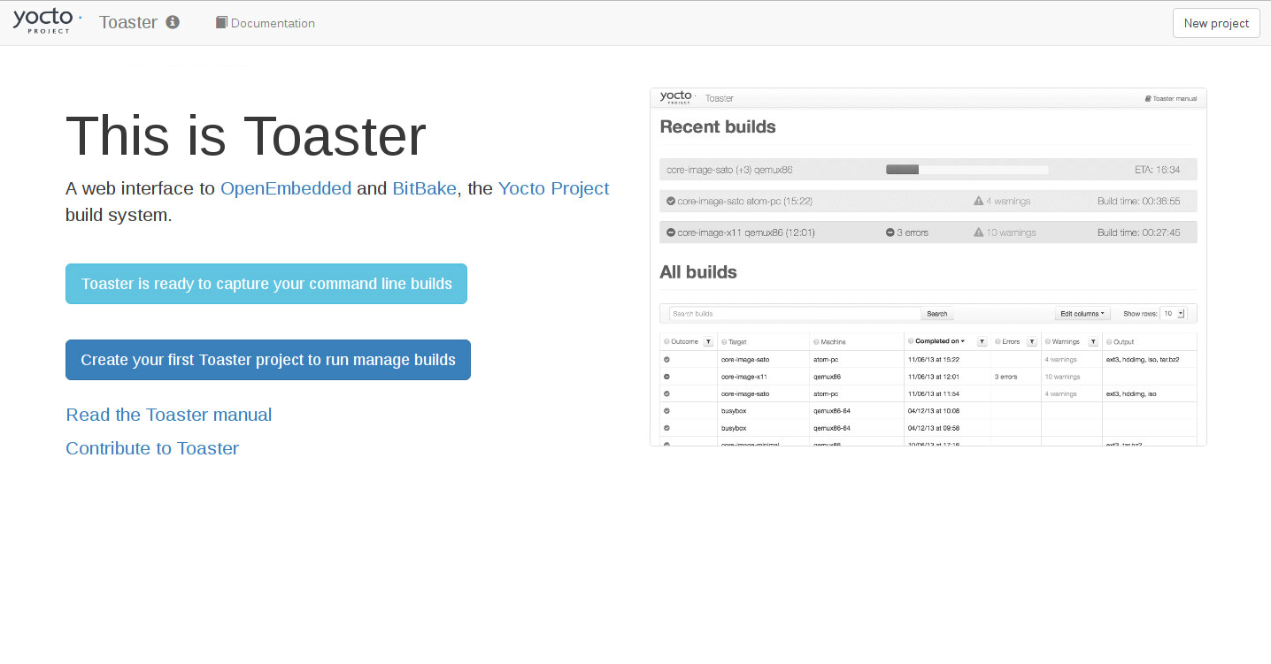Rys. 3.18. Interfejs graficzny Toaster

OpenWRT
OpenWRT jest narzędziem do konfiguracji systemu głównie na urządzenia sieciowe np. routery. Gwarantuje wsparcie dla takich marek jak: Linksys, Tp-Link, D-Link, Asus, Raspberry oraz wiele innych. Lista urządzeń wspieranych przez oprogramowanie OpenWRT znajduje się pod linkiem: https://openwrt.org/toh/start.
Do konfiguracji systemu na urządzenie RaspberryPi należy pobrać repozytorium https://git.openwrt.org/openwrt/openwrt.git. Warto również użyć poleceń: ./scripts/feeds update –a oraz ./scripts/feeds install -a do zaktualizowania i zainstalowania niezbędnych pakietów. Komendą make menuconfig uruchamia się okno konfiguracyjne. Wymagane zmiany ustawień to:
- Target system – Broadcom BCM27xx
- Subtarget – BCM2710 64 bit based boards
- Target Profile – RaspberryPi 3B/3B+
- Target Image – Gzip images
- Firmware − brcmfmac-board-rpi3.

Pozostałe ustawienia są zależne od celu projektu i tego, jakie oczekiwania użytkownika ma spełniać urządzenie. Opis możliwych konfiguracji zawarty jest w tabeli 3.10.

Tab. 3.10. Konfiguracja OpenWRT
Opcja | Opis | Możliwa konfiguracja
Base system | Wsparcie bibliotek | firewall, narzędzia WiFi
Administration | Narzędzia dostępne dla administratora systemu | monitor procesów
Development | Narzędzia programistyczne | autoconf, automake, gcc, gdb, make
Firmware | Oprogramowanie wewnętrzne
Fonts | Wybór czcionki | DejaVu
Kernel modules | Konfiguracja modułów dołączonych do jądra | dźwięk, USB, SPI, I2C, biblioteki, VoIP, Wireless
Languages | Wsparcie języków programowania | Erlang, Javam Perl, Python
Library | Dodatkowe biblioteki do obsługi dźwięku, IoT, Firewall, SSH i innych narzędzi
LuCI | Konfiguracja strony domowej urządzenia
Mail | Wybór protokołów do obsługi poczty elektronicznej | SMTP, POP
Multimedia | Pluginy do obługi multimediów | DLNA media serwer, youtube, WebCam
Network | Narzędzia do obługi sieci | WoL, VPN, Samba, Telnet, BitTorrent
Sound | Oprogramowanie do obługi dźwięku | ALSA, PulseAudio
Utilities | Dodatkowe narzędzia | gzip, vim, fdisk

W pliku openwrt-brcm2708-bcm2710-rpi-3-squashfs-factory.img.gz znajduje się spakowany obraz systemu. Należy go rozpakować oraz zapisać na karcie pamięci (np. za pomocą narzędzia gnome-disk-utility). Kartę należy umieścić w urządzenia Raspberry Pi 3 oraz podłączyć kabel ethernet. W przeglądarce po wpisaniu adresu 192.168.1.1 pojawi się strona startowa. Informacje o systemie przedstawione są na rysunku 3.19.

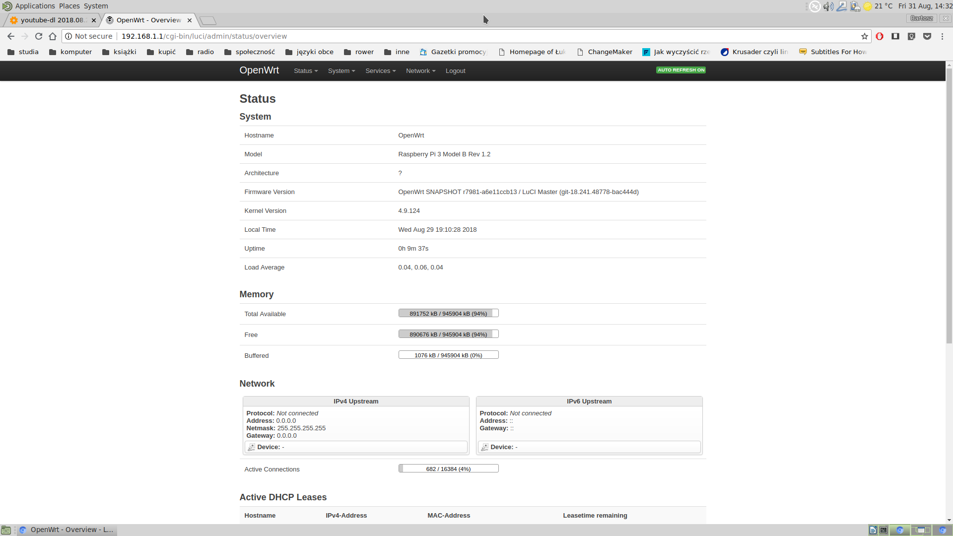

Rys. 3.19. Informacje o systemie OpenWRT zainstalowanym na urządzeniu Raspberry Pi 3

LinuxLink
LinuxLink jest to projekt firmy Timesys, którego zadaniem jest ułatwienie konfiguracji systemu opartego na jądrze systemu Linux w urządzeniach takich firm jak: Atmel, Freescale, Intel, Texas Instrument oraz Xilinx. Przykładowa konfiguracja ze standardowymi narzędziami przedstawiona jest na stronie internetowej https://linuxlink.timesys.com. Kompilator wykonuje zadania na zdalnym serwerze, a gotowy obraz bądź skrypt wystarczy pobrać z witryny. Ułatwia to pracę, w szczególności, gdy komputer projektanta nie spełnia wymaganych parametrów. W projekcie może być użyte jedno z dwóch narzędzi: Factory bądź Yocto.
Program Factory jest narzędziem do budowania systemu wykorzystujące interfejs menuconfig. Za jego pomocą konfigurowany jest bootloader, jądro, toolchain oraz programy i biblioteki. Firma wspiera projekty klientów poprzez automatyczne aktualizacje. Można również konfigurować system offline, lecz ta wersja jest płatna. Oprócz obrazu systemu generowany jest również instalator SDK (z ang. Software Development Kit). SDK służy do budowania oraz testowania aplikacji za pomocą zintegrowanego środowiska programistycznego TimeStorm stworzonego przez firmę Timesys na bazie środowiska programistycznego Eclipse.
Narzędzie Yocto do konfigurowania systemu wykorzystuje meta warstwy, które zostały opisane w rozdziale 3.10.2. Ponadto, na stronie LinuxLink po ustawieniu wymaganych programów, w systemie generowany jest odpowiedni skrypt bash. Uruchamiając go na lokalnym komputerze pobierana jest biblioteka poky z repozytorium github wraz z plikami konfiguracyjnymi.
Etap konfiguracji przykładowego system dla urządzenia Raspberry Pi 3 za pomocą LinuxLink TimeSys przedstawiono na rysunku 3.20. Na rysunku 3.21 znajduje się końcowy status budowania systemu, a na rysunku 3.22 lista zainstalowanych narzędzi.

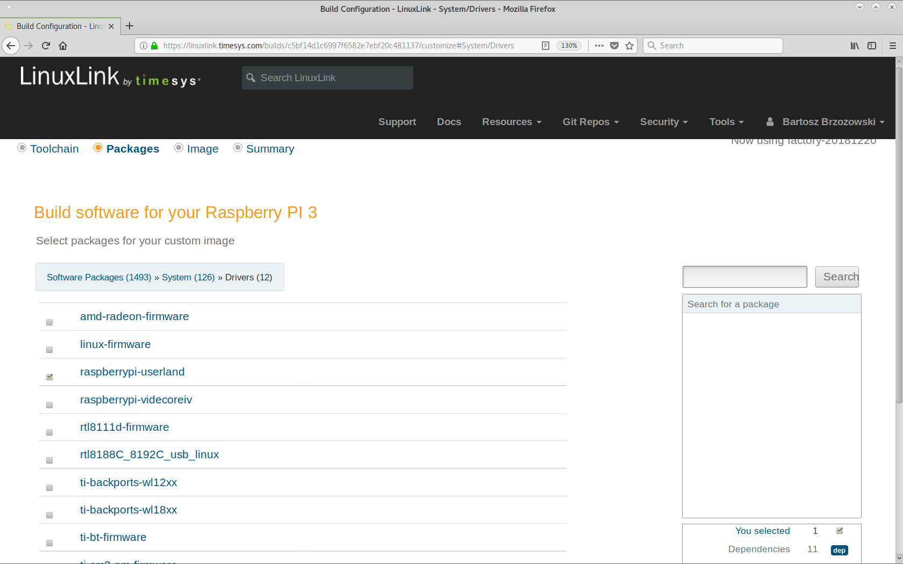Rys. 3.20. Konfiguracja systemuza pomocą LinuxLink TimeSys

Rys. 3.21. Status budowania systemu Linux

Scratchbox
Scratchbox jest to oprogramowanie do konfiguracji systemu Maemo wykorzystywanych w urządzeniach multimedialnych. Narzędzie zostało zaprojektowane przez firmę Nokia. Używane jest np. w telefonie Nokia N9 i tablecie Nokia N800. Projekt rozwijany jest na otwartej licencji GPL.

Opis wykonanego projektu systemu wbudowanego
Celem pracy była konfiguracja i utworzenie systemu wbudowanego Linux Embedded, który miał służyć jako serwer multimedialny wykorzystujący minikomputer Raspberry Pi 3 model B oraz ekran dotykowy. Jednym z podstawowych zadań serwera było udostępnianie katalogów zewnętrznych w sieci LAN poprzez protokół SMB oraz w sieci WAN poprzez protokół FTP. Dodatkową funkcjonalnością serwera było odtwarzanie plików multimedialnych oraz oglądanie telewizji cyfrowej poprzez przeglądarkę internetową.

Raspberry Pi 3 model B
Raspberry Pi 3 jest to platforma komputerowa zaprojektowana przez Raspberry Pi Foundation. Platforma została wykonana na bazie procesora Broadcom BCM2837. System składa się z procesora ARM Cortex A53 1,4 GHz, pamięci LPDDR2 1 GB 900 MHz, procesora graficznego VideoCore4 300 MHz. Posiada również złącze Ethernet, WiFi oraz interfejs Bluetooth. Umożliwia podłączenie urządzeń poprzez takie złącza jak HDMI, jack 3,5 mm, DSI, CSI, USB bądź GPIO.

Ekran dotykowy
W celu zapewnienia prostej konfiguracji serwera wykorzystano rezystancyjny ekran dotykowy firmy WaveShare. Wyświetlacz ma rozmiar 5”. Podłączony jest bezpośrednio do Raspberry poprzez złącze HDMI. Interfejs dotykowy wykorzystuje sterownik ADS7846 do komunikacji za pomocą protokołu komunikacyjnego SPI. Na rysunku 4.1 i 4.2 przedstawiono wygląd zmontowanego urządzenia.

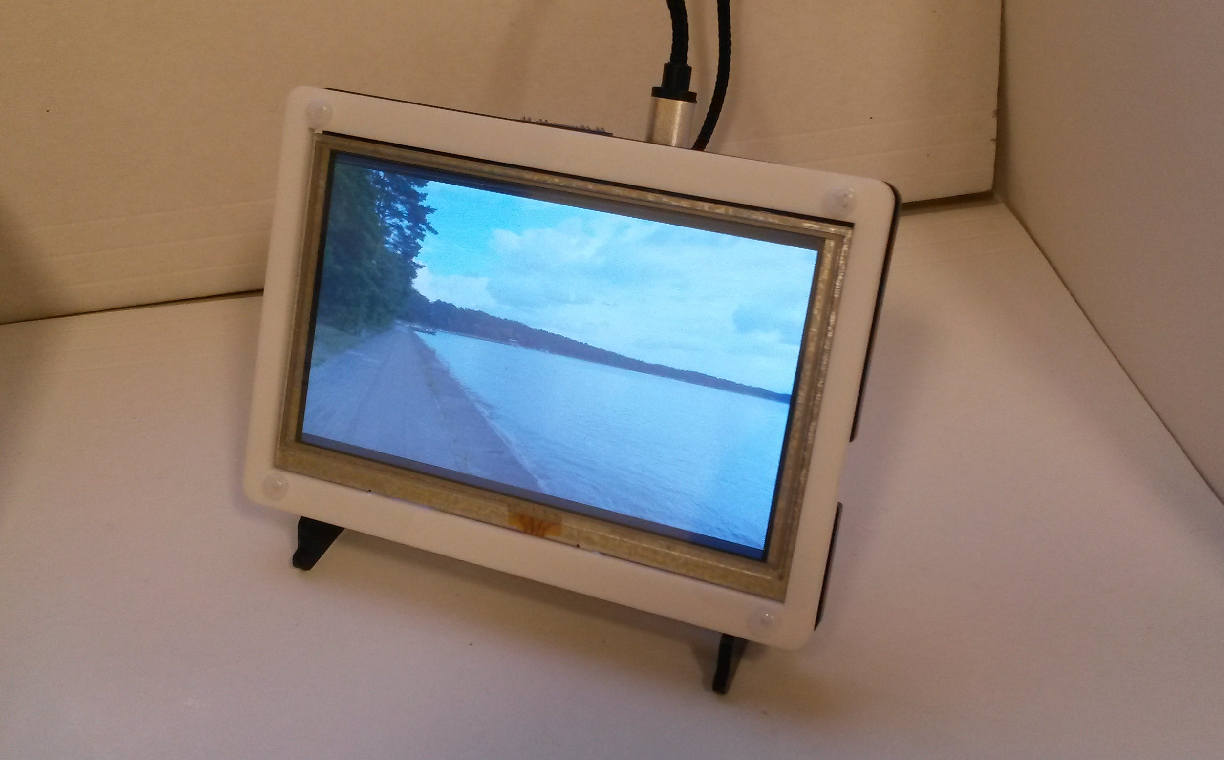Rys. 4.1. Wyświetlacz WaveShare

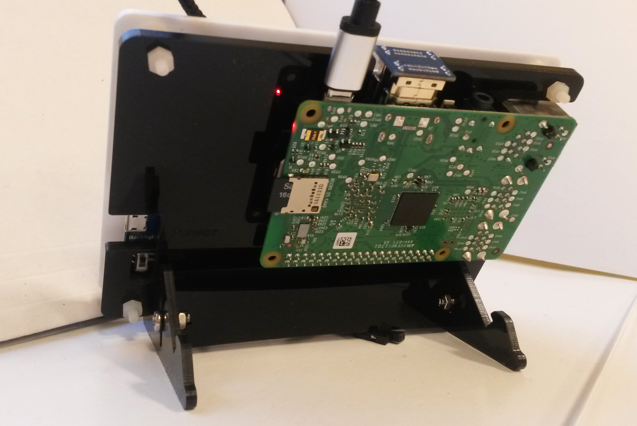Rys. 4.2. Podłączenie wyświetlacza WaveShare z Raspberry Pi 3

Oprogramowanie
System wbudowany Linux Embedded został skonfigurowany za pomocą narzędzia Buildroot. Użyto domyślnej konfiguracji raspberrypi3_qt5we_defconfig. Ustawienia te posiadają podstawową konfigurację platformy typu SoC oraz pozwalają na dołączenie standardowej biblioteki QT5 w celu obsługi interfejsu graficznego. Na rysunku 4.3 przedstawiono główne utawienia dla urządzenia RPi3.

Rys. 4.3. Główne ustawienia architektury urządzenia
Niestety, zastosowane rozwiązanie wymagało dodatkowej konfiguracji takich elementów jak: ustawienia sieci, dźwięku oraz innych narzędzi.

Toolchain
W domyślnej konfiguracji używany jest toolchain Buildroot. W projekcie postanowiono wybrać zewnętrzny toolchain, z większymi możliwościami konfiguracji. Jest to croostool-ng opisany w rozdziale 3.9.1. Do konfiguracji toolchaina służy narzędzie ct-ng. Możliwe domyślne konfiguracje można wyświetlić używając komendy ct-ng list-samples. W liście znajduje się armv8-rpi3-linux-gnueabihf, która została użyta poleceniem ct-ng armv8-rpi3-linux-gnueabihf. Należy jeszcze dostosować toolchain dla wersji jądra oraz wybrać kompilator:

Operating System --- >
Target OS (linux) --- >
Linux kernel version (4.9.20) --- >
C-library --- >
C library (glibc) --- >
glibc version (2.25) --- >
C compiler --- >
C compiler (gcc) --- >
gcc version (6.3.0) --- >
[*] C++

Wersja jądra oraz kompilatora ustawiona w crosstools-ng nie może być nowsza niż użyta bezpośrednio w jądrze Linux. W ustawieniach buildroot należy podać katalog, w którym znajduje się toolchain oraz jego parametry:
Toolchain --- >
Toolchain type (External toolchain) --- >
Toolchain origin (Pre-installed toolchain) --- >
Toolchain path (~/Documents/embedded/toolchain/armv8-rpi3-linux-gnueabihf)
Toolchain prefix (armv8-rpi3-linux-gnueabihf)
External toolchain gcc version (6.x) --- >
External toolchain kernel headers series (4.9.x) --- >
External toolchain C library (glibc/eglibc) --- >
[*] Toolchain has C++ support?

Kernel
Ustawienia jądra Linux pozostawiono domyślne. Jądro pobierane jest z repozytorium github producenta urządzenia Raspberry z ustawieniami domyślnymi dla procesora bcm2709. Binarny format jądra to plik zImage z dołączonymi plikami DTS – bcm2710-rpi-3-b oraz bcm2710-rpi-cm3.

Ustawienia systemowe
W ustawieniach systemowych możliwa jest: konfiguracja systemu plików, nazwy urządzenia, banner, uruchamianie systemu oraz powłoka. Poniżej przedstawiono wybrane parametry.
System configuration --- >
Root FS skeleton (default target skeleton) --- >
(MediaServer) System hostname
(Welcome) System banner
Passwords encoding (md5) --- >
Init system (systemd) --- >
/bin/sh (bash) --- >
(board/raspberrypi3/post-build.sh) Custom scripts to run before creating filesystem images
(board/raspberrypi3/post-image.sh) Custom scripts to run after creating filesystem images

Grafika
W projekcie podczas analizy systemu Linux Embedded testowano następujące interfejsy graficzne: EGLFS, X11, Wayland oraz Mesa 3D.
Wayland, który używa Mesa3D w aplikacjach 3D jest nadal w fazie rozwojowej. Jego wsparcie w ramach biblioteki QT jest ciągle testowane. Mesa3D nie jest wymagana, gdyż serwer multimedialny nie korzysta z grafiki 3D. Z tego powodu postanowiono użyć dwóch sterowników graficznych. Podstawowym jest bbiblioteka QT5 ze wsparciem EGLFS dla głównej aplikacji oraz serwer x.org do obsługi programów korzystających z X11.
Biblioteka QT5 składa się z następujących modułów:
- qt5canvas3d – grafika 3D wykorzystująca oprogramowanie OpenGL za pomocą JavaScript;
- qt5charts – interfejs użytkownika do wizualizacji wykresów;
- qt5declarative – budowanie dynamicznych aplikacji graficznych używając języku opisu QML;
- qt5graphicaleffects – opcji graficznych używanych za pomocą QT Quick 2;
- qt5imageformats – możliwość używania formatów graficznych takich jak TIFF, MNG, TGA bądź WBMP;
- qt5location – wyświetlanie map bądź nawigacji;
- qt5multimedia – funkcjonalność audio i video (nie wspiera EGLFS);
- qt5quickcotrols – dodatkowe interfejsy użytkownika (przyciski, pola tekstowe);
- qt5scxml – narzędzie do tworzenia plików SCXML i osadzania ich w aplikacji;
- qt5sensors – dostęp do czujników, np. żyroskop, akcelerometr itp.;
- qt5serialbus – wsparcie interfejsów szeregowych: CAN i Modbus;
- qt5serialport – dostęp do interfejsu szeregowego UART;
- qt5svg – wykorzystywanie plików svg;
- qt5tools – narzędzia do projektowania aplikacji;
- qt5virtualkeyboard – wirtualna klawiatura;
- qt5wayland – sterownik do współpracy z serwerem graficznym Wayland (eksperymentalny);
- qt5webchannel – integracja aplikacji z HTML i JavaScript;
- qt5webkit – projektowanie stron internetowych;
- qt5webengine – funkcjonalność stron internetowych wykorzystywana w aplikacji Chromium;
- qt5websockets – protokół WebSocket używany w przeglądarce;
- qt5x11extras – rozszerzenie do użytkowania aplikacji w serwerze x11;
- qt5xmlpatterns – możliwość przekształcania danych do formatu XML.

Do współpracy z urządzeniem RPi zainstalowano biblioteki qt5webengine, qt5webchannel, qt5websockets w celu użycia przeglądarki internetowej, qt5multimedia do odtwarzania plików multimedialnych oraz qt5virtualkeyboard do sterowania urządzeniem poprzez wirtualną klawiaturę. Od strony backendu wybrano wsparcie EGLFS oraz OpenGL ES 2.0. Należy podkreślić, że najnowsza wersja biblioteki QT wspierana przez Buildroot to wersja 5.9. Sterowniki EGL zawarte są w bibliotece rpi-userland.
X11 wykorzystywane jest do użycia gotowych aplikacji spełniających rolę klienta x.org Server. W tym celu należy zaznaczyć następujące opcje:
X11R7 Servers --- >
[*] xorg-server
X Window System server version (1.19.6) --- >
X Window System server type (Modular X.org) --- >
X11R7 Drivers --- >
[*] xf86-input-evdev #sterownik urządzeń wejściowych
[*] xf86-input-libinput #biblioteka urządzeń wejściowych
[*] xf86-video-fbdev #sterownik framebuffer
[*] xf86-video-fbturbo #sterownik grafiki używanej w Raspberry
X11R7 Applications --- >
[*] rstart #uruchamianie serwera
[*] xinit #inicjalizacja serwera
[*] xinput #zarządzanie urządzeniami wejściowymi
[*] xinput-calibrator #kalibracja urządzeń wejściowych
Wybrane aplikacje w zaprojektowanym i wykonanym systemie, które używają serwera X11, to:
- AlsaMixerGUI – aplikacja do zarządzania interfejsem dźwiękowym sterownika ALSA,
- feh – aplikacja do wyświetlania zdjęć poprzez linie komend w terminalu,
- gmpc (z ang. Graphic Music Player Demon) – aplikacja typu klient do odtwarzania dźwięku,
- PcManFM – menadżer plików,
- gqview – aplikacja graficzna do przeglądania zdjęć,
- GMPlayer – odtwarzacz video.

Dźwięk i Video
Jako sterownik dźwięku w wykonanym projekcie wybrano ALSA. Posługuje się nim serwer Music Player Deamon. MPD uruchamiany jest w tle. Umożliwia on odtwarzanie plików dźwiękowych z zewnętrznych nośników, jak również ze strumieni. Dołączone zostały pluginy curl (tj. transfer danych poprzez adresy URL), NFS, Samba oraz Sound Cloud.
Do odtwarzania muzyki wymagany jest co najmniej jeden klient. Ponadto:
- poprzez terminal używany jest Music Player Client,
- w interfejsie graficznym Graphic Music Player Client,
- poprzez przeglądarkę internetową – YMPD (MPD Web GUI).
GMPC wymaga biblioteki libmpdclient oraz hicolor icon theme. Dołączono również odtwarzacz video mplayer.
Biblioteka QTMultimedia do poprawnego funkcjonowania wymaga programu GStreamer. Należy podkreślić, że wybór pluginów zależy od formatów plików wykorzystywanych w projekcie. Przykładową konfigurację narzędzia Buildroot przedstawiono poniżej.

Audio and video applications --- >
[*] alsa-utils --- >
[*] gstreamer 1.x
[*] enable command-line parser
[*] enable tracing subsystem
[*] enable gst-debug trace support
[*] enable plugin registry
[*] install gst-launch & gst-inspect
-*- gst1-plugins-base --- >
[*] gst1-plugins-good --- >
[*] gst1-plugins-bad --- >
[*] gst1-plugins-ugly --- >
[*] gst1-libav
[*] gst1-omx
[*] mpd --- >
[*] bzip2 #archiwizacja danych
[*] sqlite #baza danych sqlite
[*] libsoxr #biblioteka do narzędzia konwersji dźwięku SOX
[*] audiofile #formaty plików audio
[*] ffmpeg #kodeki ffmpeg
[*] mad #odtwarzacz audio
[*] mpg123 #odtwarzacz mp3
[*] lame #konwerter plików mp3
[*] twolame #konwerter plików mp2
[*] curl #transfer danych poprzez URL
[*] nfs #Network File System
[*] samba #udostępianie plików w sieci LAN
[*] soundcloud #społeczność internetowa udostępniająca pliki audio
[*] mpd-mpc #Music Player Client poprzez terminal
[*] mplayer #odtwarzacz video
[*] ympd #odtwarzacz poprzez witrynę internetową

Sterowniki sieciowe
Połączania sieciowe wymagają odpowiednich sterowników, tzw. firmware dla urządzenia Raspberry Pi 3. W tym celu należy zaznaczyć poniższe opcje:
Hardware handling --- >
Firmware --- >
[*] rpi-wifi-firmware
[*] rpi-firmware

Jądro Linux wymaga jeszcze narzędzia CRDA (z ang. Central Regulatory Domain Agent) – używany jest przez podsystem cfg80211 jądra Linux dla urządzeń bezprzewodowych.
Do zarządzania siecią użyto Systemd-Networkd, który jest stosowany w sieciach Ethernet, a w połączeniach bezprzewodowych wykorzystywany jest iw oraz wpa_supplicant (rozdział 3.8).
Aplikacje sieciowe używane w serwerze multimedialnym to:
- Apache – serwer WWW
- MiniDLNA – udostępnianie multimediów poprzez protokół DLNA
- OpenSSH – połączenie zdalne używając protokołu SSH
- Samba – serwer plików
- vsftpd (z ang. Very Secure File Transfer Protocol Daemon) – serwer protokołu FTP.

Ponadto, serwer vsftpd do autoryzacji połączeń używa bibliotek linux_pam, które należy zainstalować dodatkowo.

DVB-T
Tuner DVB-T wymagana odpowiednich sterowników. W programie Buildroot znajdują się one w poniższym katalogu:
Target packages --- >
Hardware handling --- >
Firmware --- >
linux-firmware
DVB firmware --- >
[*] Abilis Systems as102
[*] DiBcom dib0700
[*] ITEtech it9135
[*] Terratec H5 DRX-K
[*] Xceive/Cresta xc4000/xc5000/xc500c

Dodatkowo zainstalowano programy umożliwiające konfigurację DVB-T:
- dtv-scan-tables – tabele zawierające informacje, na jakich częstotliwościach nadaje telewizja cyfrowa w danym mieście
- dvb-apps – aplikacje do testowania oraz obsługi telewizji DVB
- dvbsnoop – analizator strumieni DVB
- w_scan – skaner częstotliwości telewizyjnych
- tvheadnd – aplikacja do zarządzania telewizją poprzez przeglądarkę internetową.

Dodatkowe programy
W systemie Linux Embedded warto również dołączyć edytory plików (np. VIM, nano, uemacs) oraz ekran powitalny podczas uruchamiania systemu – psplash.

Konfiguracja procesu budowania systemu
Po wybraniu programów oraz bibliotekach zawartych w systemie należy dostosować proces budowania systemu oraz system plików. Parametry konfiguracyjne przedstawiono poniżej:
Build options --- >
(0) Number of jobs to run simultaneously (0 for auto) #ilość procesów wykonywanych jednocześnie
[*] Enable compiler cache #włączenie pamięci tymczasowej, która przyśpiesza proces kompilacji
gcc optimization level (optimize for size) --- > #poziom optymalizacji
Mirrors and Download locations --- > #źródła skąd pobierane będą programy
(~/buildroot-2018.02.5/configs/raspberrypi3_qt5we_defconfig) Location to save buildroot config
Filesystem images --- >
[*] ext2/3/4 root filesystem
ext2/3/4 variant (ext4) --- > #typ partycji systemu plików
(2000M) exact size #rozmiar partycji systemu plików

Po zapisaniu ustawień można przejść do procesu kompilacji wpisując komendę make. Niestety proces budowania systemu jest dość długi i trwa ok. 5 godzin, w zależności od parametrów komputera.
Należy zwrócić uwagę, że dla wersji Buildroot 208.02.5 proces został przerwany, ponieważ brak było plików nmb.service, samba.service, smb.service oraz windbind.service. W katalogu output/build/samba4-4.8.4/packaging/systemd znajdują się szablony tych plików o rozszerzeniu *.in. Po skopiowaniu tych pliku i usunięciu rozszerzeń ponownie uruchomiono kompilację. Na rysunku 4.4 przedstawiono końcowy etap kompilacji, czyli tworzenie obrazu systemu. Po procesie kompilacji w katalogu output/images został umieszczony gotowy obraz systemu w pliku sdcard.img.

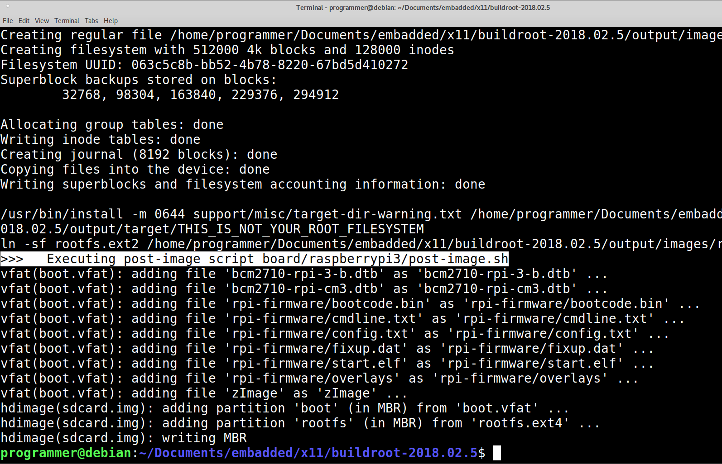Rys. 4.4. Końcowy etap budowania systemu narzędziem Buildroot

Konfiguracja programów
Choć przygotowany system uruchamiał się poprawnie to niektóre zainstalowane programy, np. WPA Supplicant oraz MPD zawierające domyślne ustawienia wyświetlały błędy. Zmianę ustawień wykonano poprzez konwerter USB-UART. Do jego obsługi został użyty program minicom. Na rysunku 4.5 przedstawiono okno konfiguracyjne portu USB. Pliki konfiguracyjne umieszczone są w linku: https://github.com/bartek56/LinuxEmbedded/tree/master/configFiles.

Rys. 4.5. Konfiguracja portu USB jako interfejs szeregowy UART

X11
Uruchomienie serwera wymaga wpisania komendy startx. Na wyświetlaczu pojawią się programy zainicjowane w pliku /etc/X11/xinit/xinitrc. Jeżeli wskaźnik na ekranie nie jest wyświetlany prawidłowo zgodnie z oczekiwaniem, to ekran dotykowy należy skalibrować. Po uruchomieniu aplikacji xinput_calibration na ekranie wyświetli się program przedstawiony na rysunku 4.6.
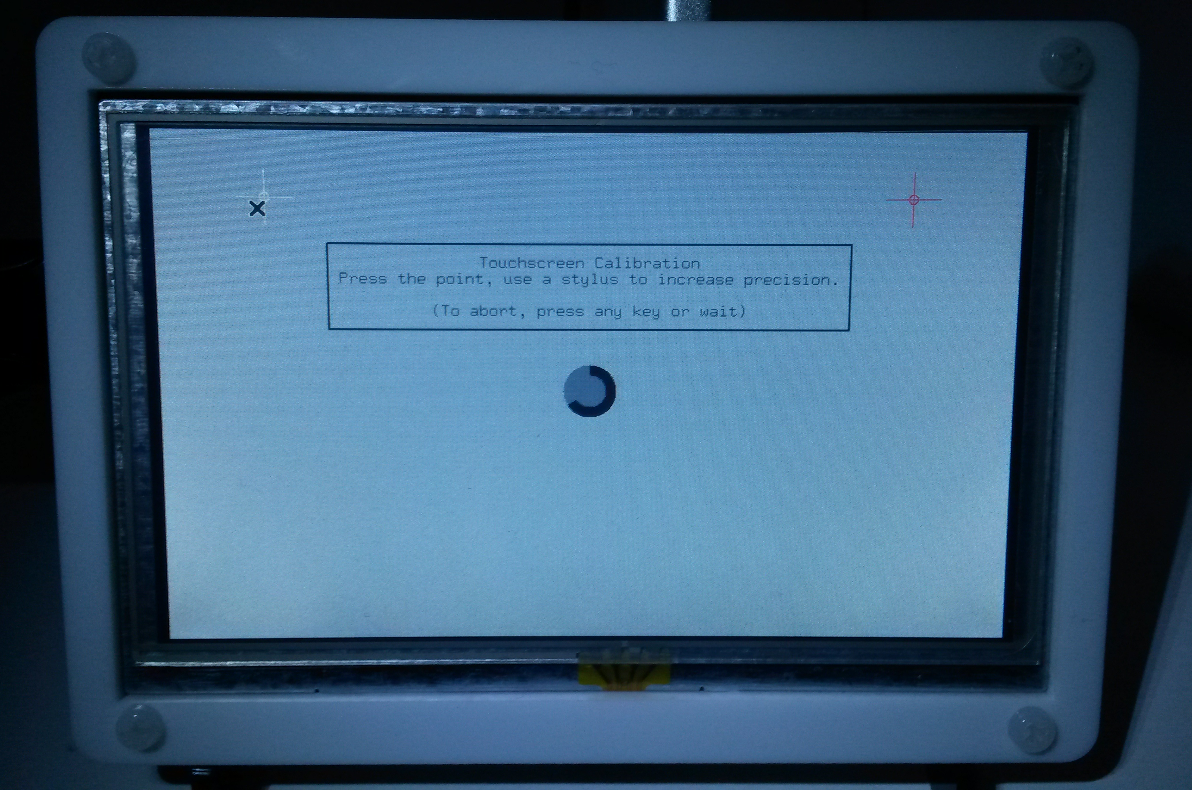Rys. 4.6. Kalibracja interfejsu dotyku
W terminalu wyświetlony zostaje komunikat jakie parametry należy zapisać w pliku /etc/X11/xorg.conf.d/99-calibration.conf:
Calibrating EVDEV driver for "ADS7846 Touchscreen" id=6
current calibration values (from XInput): min_x=130, max_x=3980 and min_y=187, max_y=4022
Doing dynamic recalibration:
Setting new calibration data: 147, 3957, 203, 4069
--> Making the calibration permanent <--
copy the snippet below into '/etc/X11/xorg.conf.d/99-calibration.conf'
Section "InputClass"
Identifier "calibration"
MatchProduct "ADS7846 Touchscreen"
Option "Calibration" "147 3957 203 4069"
EndSection

Niestety kalibracja może przebiegać niezgodnie z oczekiwaniem z tego powodu, że problemem jest kolejność uruchamianych programów. W takim przypadku należy zmienić nazwę pliku /usr/share/X11/xorg.conf.d/10-evdev.conf np. na 45-evdev.conf tak, żeby uruchamiana była po pliku konfiguracyjnym 40-libinput.conf. Pierwsza liczba określa kolejność uruchamiania. Po ponownym uruchomieniu kalibracji i zapisaniu parametrów ekran dotykowy powinien działać prawidłowo.
Domyślnie nie ma możliwości symulacji prawego przycisku myszy za pomocą interfejsu dotykowego. Wymagana jest ręczna konfiguracja. W pliku /etc/X11/xorg.conf.d/99-calibration.conf należy dopisać:
Option "EmulateThirdButton" "1"
Option "EmulateThirdButtonTimeout" "750"
Option "EmulateThirdButtonMoveThreshold" "80"

Do testowania interfejsu dotykowego służy narzędzie xinput. Wpisując xinput test 6 uruchomiona zostaje aplikacja. Cyfra 6 oznacza id urządzenia. Listę urządzeń można wyświetlić wykonując polecenie xinput list.

Dostęp do sieci
Zarządzanie interfejsem sieciowym za pomocą systemd-networkd polega na tej samej zasadzie, co uruchamianie programów używając systemd. W pliku /etc/systemd/network/dhcp.network domyślnie ustawiony jest DHCP=ipv4, czyli uzyskiwanie adresu dynamicznie. W celu definicji statycznego adresu należy wpisać:
[Match]
Name=eth0
[Network]
Address=10.1.10.9/24
Gateway=10.1.10.1
DNS=10.1.10.1

Takie same parametry są używane do konfiguracji sieci bezprzewodowej. Należy zmienić tylko wartość zmiennej Name na wlan0.
Program Wpa_supplicant przy uruchomieniu wymaga dodatkowych parametrów:
- -D nl80211 – sterownik wifi
- -i wlan0 – interfejs wifi
- -c /etc/wpa_supplicant – plik konfiguracyjny
- -B – uruchamianie w tle.

Plik konfiguracyjny wpa_supplicant.service programu systemd wygląda następująco:
[Unit]
Description=WPA supplicant
Before=network.target
Wants=network.target
[Service]
Type=forking
BusName=fi.w1.wpa_supplicant1
ExecStart=/usr/sbin/wpa_supplicant -Dnl80211 -iwlan0 -c/etc/wpa_supplicant.conf -B
[Install]
WantedBy=multi-user.target
Alias=dbus-fi.w1.wpa_supplicant1.service

Program automatycznie łączy się z sieciami bezprzewodowymi, do których hasła znajdują się w pliku /etc/wpa_supplicant.conf:
network={
ssid="HUAWEI P9 lite"
psk="password1234"
}

Ponadto, można dopisać parametr priority=100, który oznacza priorytet, do której sieci system ma się połączyć jako pierwszy.

VSFTPD
VSFTPD (z ang. Very Secure File Transfer Protocol Daemon) jak nazwa wskazuje, posiada wiele zabezpieczeń sieciowych dla standardowego protokołu FTP. Do zalogowania się użytkowników wymagane jest generowanie ukrytych haseł do pliku /etc/vsftpd/ftpd.passwd za pomocą narzędzia htpasswd oraz Linux-PAM (z ang. Pluggable Authentication Modules for Linux) – zestaw bibliotek do autoryzacji użytkowników. Dodanie nowego użytkownika wymaga polecenia htpasswd -d /etc/vsftpd/ftpd.passwd newUserName oraz podanie hasła. Hasło musi zawierać co najmniej 8 znaków. Jeśli plik ftpd.passwd nie istnieje, wystarczy dodać w poleceniu parametr -c. Do autoryzacji użytkowników należy edytować plik /etc/pam.d/vsftpd:
auth required pam_pwdfile.so pwdfile /etc/vsftpd/ftpd.passwd
account required pam_permit.so

Wymagany plik pam_pwdfile.so należy skompilować osobno z repozytorium https://github.com/vrcsix/pam-pwdfile bądź skopiować z linku https://github.com/bartek56/LinuxEmbedded/blob/master/configFiles/vsftpd/pam_pwdfile.so.

Na koniec należy stworzyć plik uruchomieniowy /usr/lib/systemd/system/vsftpd.service:
[Unit]
Description=vsftpd FTP server
After=network.target
[Service]
Type=simple
ExecStart=/usr/sbin/vsftpd /etc/vsftpd.conf
[Install]
WantedBy=multi-user.target

Usługa włączana jest komendą: systemctl enable vsftpd.service. Przy kolejnym rozruchu systemu, serwer FTP zostanie włączony automatycznie w czasie uruchamiania dostępu do sieci.

Music Player Daemon
MPD jest to serwer do odtwarzania muzyki. Do jego zarządzania, wymagany jest program w trybie klienta. Ustawienia programu znajdują się w pliku /etc/mpd.conf. Podstawowe parametry to:
- music_directory – katalog, w którym znajdują się pliki do odtwarzania muzyki
- playlist_directory – katalog list odtwarzania
- db_file – plik bazy danych
- log_file – plik zawierający komunikaty podczas działania programu
- pid_file – plik określający numer PID
- state_file – obecne odtwarzanie
- auto_update – automatyczna aktualizacja plików po ich edycji.
Po uruchomieniu serwer automatycznie wyszukuje sterowników audio. Można ustawić je wpisując do pliku parametr audio_output:
audio_output {
type "alsa"
name "ALSA sound card"
}

Odtwarzacz posiada możliwość odtwarzania strumieni dźwiękowych poprzez adres internetowy. W liście odtwarzania typu m3u należy wówczas wpisać:
#EXTM3U
#EXTINF:-1,Muzo FM
http://stream4.nadaje.com/muzo

Stacja radiowa Muzo.fm znajduje się w katalogu odtwarzania jak standardowy plik audio. Program posiada własnego Demona (tzn. tryb uruchamiania w tle), zatem w celu uruchomienia przez Systemd, należy go wyłączyć modyfikując plik konfiguracyjny:
[Unit]
Description=MPD Music Server
After=network.target sound.target
[Service]
ExecStart=/usr/bin/mpd --no-daemon
[Install]
WantedBy=multi-user.target

W projekcie wykorzystano dwa programy typu klient. Pierwszy z nich to odtwarzacz GNOME Music Player Client, który korzysta z grafiki X11. Podczas jego uruchomienia, należy ustawić adres lokalny oraz numer portu MPD, czyli 6600. Podstawowe parametry przedstawiono na rysunku 4.7.

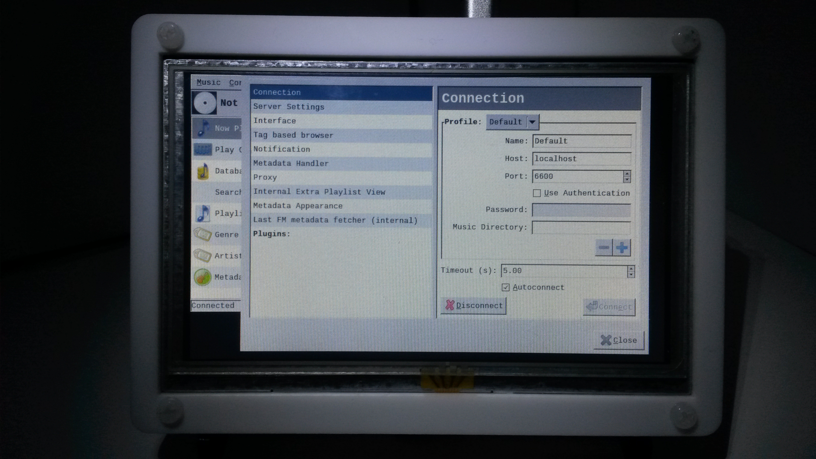Rys. 4.7. Ustawienia programu GNOME Music Player Client

Drugim programem jest YMPD – graficzny interfejs w przeglądarce internetowej. Dostęp do programu uzyskuje się poprzez wpisanie adresu IP urządzenia oraz numeru portu (tj. 8080) w oknie przeglądarki. W wyniku tej operacji wyświetli się program przedstawiony na rysunku 4.8.

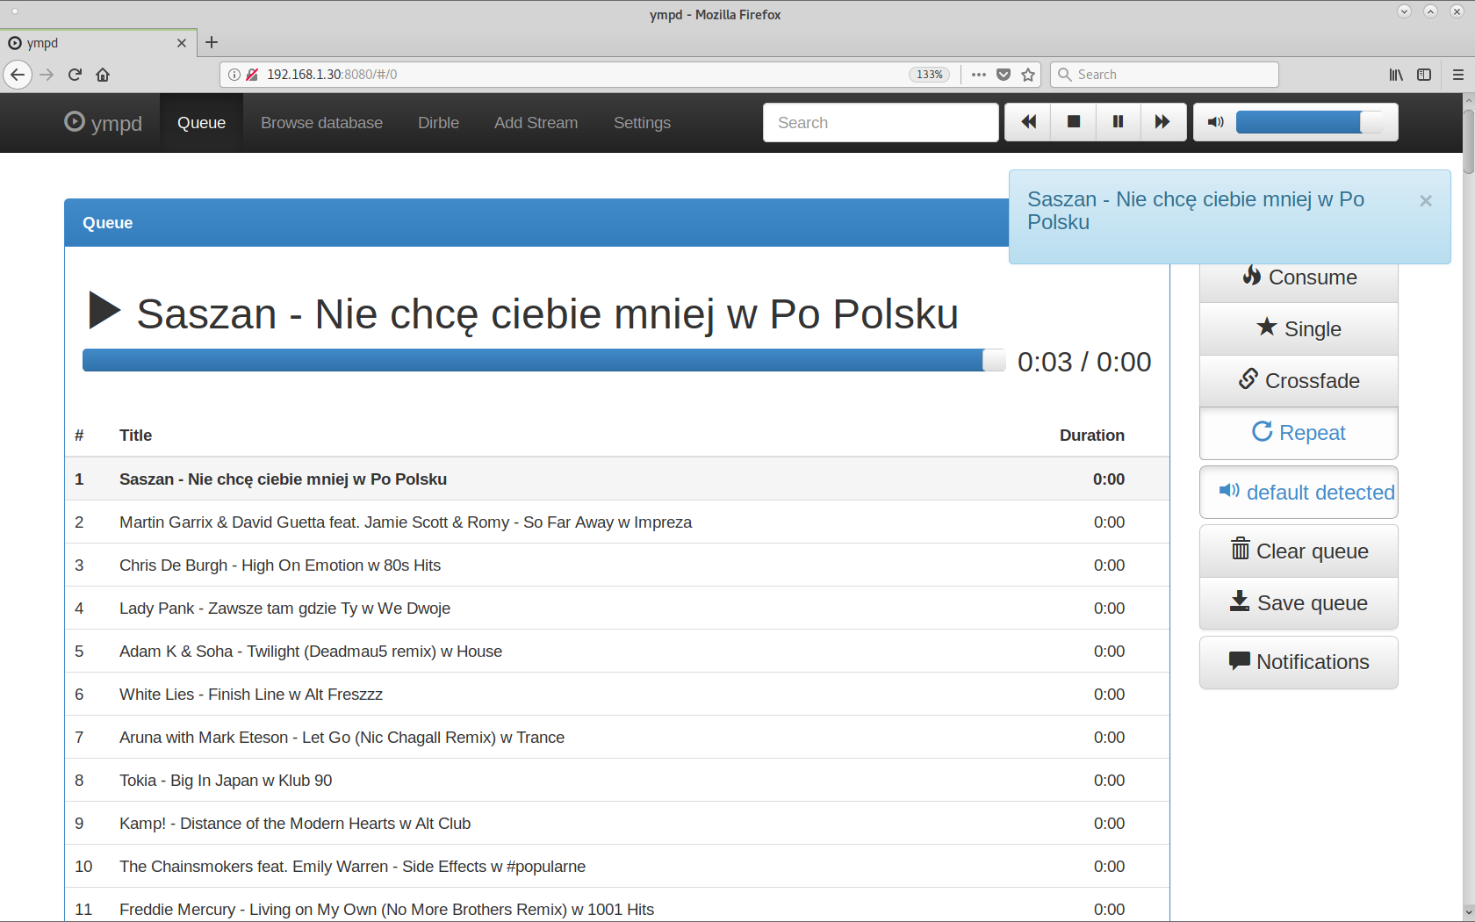Rys. 4.8. MPD Web GUI

Video
Jako odtwarzacz video wybrano program Mplayer. Domyślna instalacja zawiera sterowanie poprzez terminal, i niestety nie posiada GUI. Należy samodzielnie skonfigurować oraz skompilować aplikację, aby korzystać z aplikacji graficznej.
Pierwszym krokiem jest eksportowanie zmiennych:
export PKG_CONFIG_SYSROOT_DIR=~/buildroot-2018.02.5/output/staging
export PKG_CONFIG_LIBDIR=~/buildroot-2018.02.5/output/staging/usr/lib/pkgconfig
export PKG_CONFIG_PATH=~/buildroot-2018.02.5/output/staging/usr/lib/pkgconfig

Wymagane jest to, aby narzędzie pkg-config sprawdzało zainstalowane pakiety nie na aktualnym komputerze, lecz w katalogu programu buildroot. Następnie w katalogu mplayer należy wykonać konfigurację procesu kompilacji:
./configure --enable-gui –prefix=~/temp/usr --datadir=/usr/share/mplayer --mandir=/usr/share/man --confdir=/etc/mplayer --libdir=/usr/lib --target=arm-linux –cc=~/buildroot-2018.02.5/output/host/usr/bin/ armv8-rpi3-linux-gnueabihf-gcc

Zawiera ona włączenie interfejsu GUI, wybranie katalogów, gdzie ma być zainstalowany program i jego pliki konfiguracyjne oraz kompilator. W terminalu zostaną wyświetlone wyniki konfiguracji. Następnie należy przejść do kompilacji i instalacji programu, tzn. wpisać w terminalu komendy make i make install.
Pliki programu w wybranym katalogu (~/temp/usr) należy skopiować do urządzenia. Można do tego wykorzystać protokół SSH:
scp ~/temp/usr/bin/* root@192.168.1.30:/usr/bin

Aplikacja nie posiada skórek, tzn. styli graficznych. Znajdują się one pod adresem http://www.mplayerhq.hu/design7/dload.html. Do pobrania skórki Clearlooks wykorzystano komendę wget http://www.mplayerhq.hu/MPlayer/skins/Clearlooks-2.0.tar.bz2. W tym celu należy rozpakować plik poleceniami bzip2 -d Clearlooks-2.10.tar.bz2 oraz tar -x -f Clearlooks-0.10.tar. Nazwę katalogu Clearlooks zmieniono na default w lokalizacji /usr/share/mplayer/skins. Aplikacja automatycznie wczyta domyślny styl graficzny (rys. 4.9).

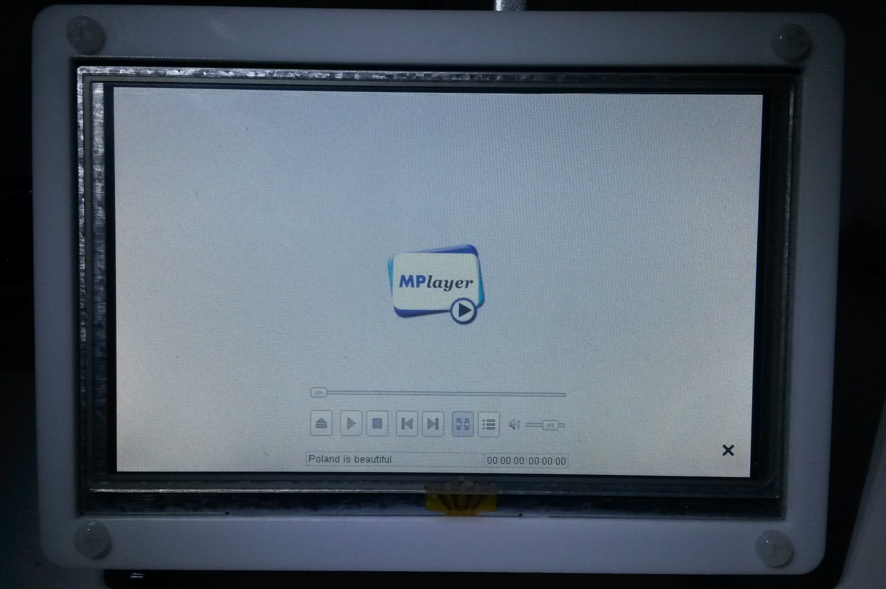Rys. 4.9. GMPlayer

Telewizja
Telewizja cyfrowa wymaga użycia tunera. W projekcie użyto tuner Not Only TV LV5TDELUX. Posiada on chipset Realtek RTL2832U. Po podłączeniu urządzenia powinny wyświetlić się następujące komunikaty:
[ 33.120933] usb 1-1.2: new high-speed USB device number 4 using dwc_otg
[ 33.262752] usb 1-1.2: New USB device found, idVendor=1f4d, idProduct=c803
[ 33.262766] usb 1-1.2: New USB device strings: Mfr=1, Product=2, SerialNumber=3
[ 33.262774] usb 1-1.2: Product: RTL2838UHIDIR
[ 33.262781] usb 1-1.2: Manufacturer: Realtek
[ 33.262789] usb 1-1.2: SerialNumber: 00000001
[ 33.311587] usb 1-1.2: dvb_usb_v2: found a 'Trekstor DVB-T Stick Terres 2.0' in warm stat
[ 33.343235] usb 1-1.2: dvb_usb_v2: will pass the complete MPEG2 transport stream to the software demuxer
[ 33.343292] DVB: registering new adapter (Trekstor DVB-T Stick Terres 2.0)
[ 33.359591] i2c i2c-3: Added multiplexed i2c bus 4
[ 33.359604] rtl2832 3-0010: Realtek RTL2832 successfully attached
[ 33.359665] usb 1-1.2: DVB: registering adapter 0 frontend 0 (Realtek RTL2832 (DVB-T))...
[ 33.373611] fc0013: Fitipower FC0013 successfully attached.
[ 33.384339] Registered IR keymap rc-empty
[ 33.384800] input: Trekstor DVB-T Stick Terres 2.0 as /devices/platform/soc/3f980000.usb/usb1/1-1/1-1.2/rc/rc0/input1
[ 33.385855] rc rc0: Trekstor DVB-T Stick Terres 2.0 as /devices/platform/soc/3f980000.usb/usb1/1-1/1-1.2/rc/rc0
[ 33.386594] usb 1-1.2: dvb_usb_v2: schedule remote query interval to 200 msecs
[ 33.393422] lirc_dev: IR Remote Control driver registered, major 243
[ 33.394938] usb 1-1.2: dvb_usb_v2: 'Trekstor DVB-T Stick Terres 2.0' successfully initialized and connected

Ważna jest ostatnia linia, która informuje o poprawnym zainicjowaniu urządzenia. W przypadku błędu należy pobrać dodatkowy sterownik za pomocą skryptu umieszczonego w linku: https://raw.githubusercontent.com/torvalds/linux/master/Documentation/dvb/get_dvb_firmware.
Przy pierwszym uruchomieniu programu TvHeadEnd należy dodać parametr –firstrun, aby ustawić prawa użytkowników. W przeglądarce wpisując adres IP urządzenia oraz numer portu 9981, wyświetli się program przedstawiony na rysunku 4.10.
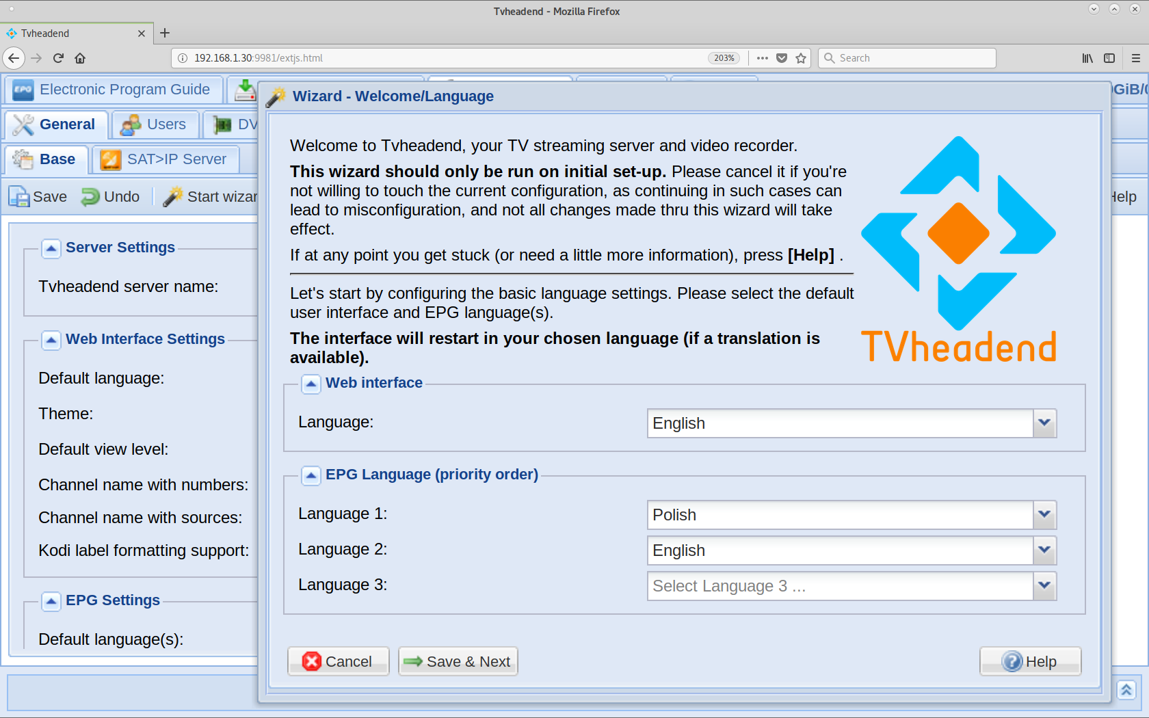Rys. 4.10. TvHeadEnd
Wyświetlane komunikaty pomagają ustawić podstawowe parametry, takie jak login i hasło, tuner oraz parametry multipleksacji. Domyślne ustawienia częstotliwości w programie nie są poprawne dla miasta Wrocław. Należy użyć narzędzia w_scan z następującymi ustawieniami:
- -ft – typ tunera jako DVB-T
- -c PL – kraj
- -X – format pliku wynikowego
- -R N – pominięcie kanałów radiowych w skanowaniu
- -O N – pominięcie innych usług w skanowaniu
- -C UTF-8 – zapisanie pliku w formacie UTF-8
- > /etc/channels.conf – plik, do którego zostaną zapisanie parametry multipleksacji.
Parametry z pliku należy wpisać w zakładce Muxes w programie TvHeadEnd. W zakładce Service, po zeskanowaniu multipleksacji, zostaną wyświetlone dostępne programy telewizyjne.
Kolejnym krokiem administratora, jest przypisanie programów telewizyjnych do kanału. Przechodząc do zakładki Configuration-Channel/EPG-Channels należy wcisnąć przycisk Add. Wyświetli się okno, w którym można przypisać nazwę, numer oraz serwis (tzn. program telewizyjny) do danego kanału. Niniejsze parametry będą widoczne dla wszystkich użytkowników, a program jest gotowy do użytkowania.
Standardowy użytkownik po zalogowaniu się może przeglądać kanały telewizyjne z listą aktualnie nadawanych programów dzięki EPG (z ang. Electronic Program Guide). TvHeadEnd posiada odtwarzacz, lecz również można pobrać plik, w którym znajduje się adres urządzenia oraz kod strumienia:
#EXTM3U
#EXTINF:-1,Best Ballads
http://192.168.1.30:9981/stream/channel/09ae07bbad23df6d8ce26ca2149a1ab7?ticket=681698F9241EB4C52CF3B4A84C44D2A77ADB1C68

Wystarczy uruchomić niniejszy plik na dowolnym komputerze w sieci LAN używając np. VLC Media Player.
Dodatkową funkcjonalnością jest automatyczne nagrywanie programów. Klikając w ikonę Details wyświetlony zostanie opis programu oraz możliwości nagrywania. Wybierając opcję Autorec, program TvHeadEnd będzie śledził, w jakich terminach nadawany jest wybrany program oraz automatycznie uruchamiał nagrywanie. Nagrania można odtwarzać online bądź pobrać plik w formacie *.ts.

PSplash
Ekran powitalny zaprojektowanego systemu wbudowanego wyświetlany jest dzięki programowi Psplash. Można samodzielnie zaprojektować obraz, który zostanie wyświetlony. W projekcie do stworzenia obrazu start.png wykorzystano narzędzia GIMP. W tym celu w katalogu programu psplash należy skonfigurować etap kompilacji komendą ./configure --host=arm-linux CC=arm-linux-gnueabihf-gcc. Następnie poleceniem ./make-image-header.sh base-images/start.png POKY zostanie wygenerowany plik nagłówkowy start-img.h. Należy wpisać go w pliku psplash.c w miejscu linii psplash-poky-img.h. W pliku głównym można zmienić konfigurację za pomocą zmiennych, np. wyłączyć pasek ładowania: bool disable_progress_bar = TRUE. Ostatnim etapem jest uruchomienie kompilacji poleceniem make. W wyniku tego zostanie wygenerowany plik psplash, który należy skopiować do katalogu /usr/bin. Program Systemd z domyślnymi ustawieniami uruchomi ekran startowy podczas uruchamiania systemu. Pasek ładowania niestety nie będzie działał poprawnie, ponieważ PSplash wspiera narzędzie SysVInit zamiast Systemd.

Inne
Pozostałe programy, takie jak: MiniDLNA oraz Samba działają prawidłowo przy domyślnej konfiguracji. Ponadto, można zmienić ustawienia wedle wymagań użytkownika.
MiniDLNA jest programem do udostępniania plików multimedialnych poprzez DLNA (z ang. Digital Living Network Alliance). W pliku konfiguracyjnym /etc/minidlna.conf można zmienić numer portu nasłuchiwania, katalogi, z których będą udostępnianie pliki w sieci oraz nazwę urządzenia, np.:
port=8200
media_dir=V,/home/video
media_dir=A,/home/audio
media_dir=P,/home/pictures
friendly_name=MediaServer

Samba jest to program do udostępniania plików w sieci za pomocą protokołu SMB (z ang. Server Message Block). Przykładowy plik konfiguracyjny z komentarzami przedstawiono poniżej:
[GLOBAL]
workgroup=WORKGROUP #nazwa grupy sieciowej
server string=SambaSerwer #nazwa serwera
netbios name=Serwer_danych #nazwa wyświetana w sieci za pomocą protokołu NetBIOS
security=user #zabezpieczenie dostępu dla użytkowników komputera
map to guest=Bad User #możliwość połączenia jako użytkownik anonimowy
browseable=yes #przeglądanie katalogu
[share] #nazwa udostępnionego katalogu
comment=wspolne #komentarz
path=/home #ścieżka do katalogu
create mode=0755 #prawa dostępu mają pliku utowrzone przez użytkownika
directory mode=0755 #prawa dostępu do katalogów
browseable=yes #możłiwość przeglądania
writable=yes #możliwość zapisu
guest ok=yes #możłiwość dostępu w trybie gościa

Projekt i wykonanie aplikacji głównej
Głównym programem, uruchamiającym się automatycznie po starcie systemu, jest aplikacja napisana za pomocą języka C++ z wykorzystaniem biblioteki QT5. Do tworzenia aplikacji wymagany był kompilator oraz program qmake (tj. narzędzie ułatwiające proces tworzenia projektu). Kompilator dla urządzenia został wygenerowany przez system Buildroot w katalogu host. Niemniej można go także zainstalować samodzielnie – sudo apt-get install gcc-arm-linux-gnueabihf. Frazy używane w nazwie przedstawiają następujące parametry:
- gcc – typ kompilatora
- arm – platforma urządzenia
- linux – system operacyjny
- gnu – GNU/glibc, standardowa biblioteka glibc stworzona w ramach otwartego projektu GNU
- eabi – wersja biblioteki standardowej, w tym przypadku jest to Embedded Application Binary Interface
- hf (z ang. hard float) – parametr definiujący, w jaki spośób wartości zmiennoprzecinkowe przekazywane są do jednostki zmiennoprzecinkowej (FPU), tj. bezpośrednio.

QT wymaga własnego kompilatora. Znajduje się on w katalogu output/host/src/bin/qmake. Można również wykonać kompilację samodzielnie, w przypadku dodania wymaganych bibliotek, które nie są zawarte w domyślnej konfiguracji systemu Buildroot. Należy pobrać program w odpowiedniej wersji (w projekcie jest to wersja 5.9), która znajduje się pod adresem https://download.qt.io/archive/qt/5.9/5.9.0/single/qt-everywhere-opensource-src-5.9.0.tar.xz, a następnie uruchomić konfigurację (./configure) z następującymi parametrami:
- -release – kompilacja bez debugowania
- -opengl es2 – wsparcie OpenGL w wersji Embedded System 2
- -device linux-rasp-pi3-g++ − kompilator urządzenia
- -device-option – dodatkowe konfiguracje urządzenia
- CROSS_COMPILE=.../armv8-rpi3-linux-gnueabihf/bin/armv8-rpi3-linux-gnueabihf- − wybór zewnętrznego kompilatora
- -sysroot .../buildroot-2018.02.5/output/staging – katalog do programów i bibliotek znajdujących się w urządzeniu – wykorzystywane do testów
- -opensource -confirm-license – wybór otwartej licencji
- -prefix /usr/local/qt5pi – katalog, w którym będzie znajdowała się biblioteka QT urządzenia
- -extprefix ~/Documents/qt5pi – katalog biblioteki na komputerze deweloperskim
- -hostprefix ~/Documents/qt5 – katalog dla narzędzi budowania, w tym qmake
- -v – wyświetlanie szczegółowych informacji podczas konfiguracji
- -no-use-gold-linker – wyłączenie linkiera
- -nomake examples – wyłączenie kompilacji przykładów
- -skip qtenginio – wyłączenie biblioteki qtenginio
- -skip qtlocation – wyłączenie biblioteki qtlocation
- -skip qtscript – wyłączenie biblioteki qtscript
- -skip qtscxml – wyłączenie biblioteki qtscxml
- -skip qtsensors – wylączenie biblioteki qtsensors
- -skip qtserialbus – wyłączenie biblioteki qtserialbus
- -skip qtserialport – wyłączenie biblioteki qtserialport
- -skip qtwebkit – wyłączenie biblioteki qtwebkit.

W terminalu zostanie wyświetlony wynik konfiguracji. Na rysunku 4.11 przedstawiono jego fragment. Pełny opis znajduje się w pliku config.summary.
Należy upewnić się, czy narzędzie QT wykryło wymagane sterowniki, tzn. EGLFS oraz OpenGL ES 2.0.
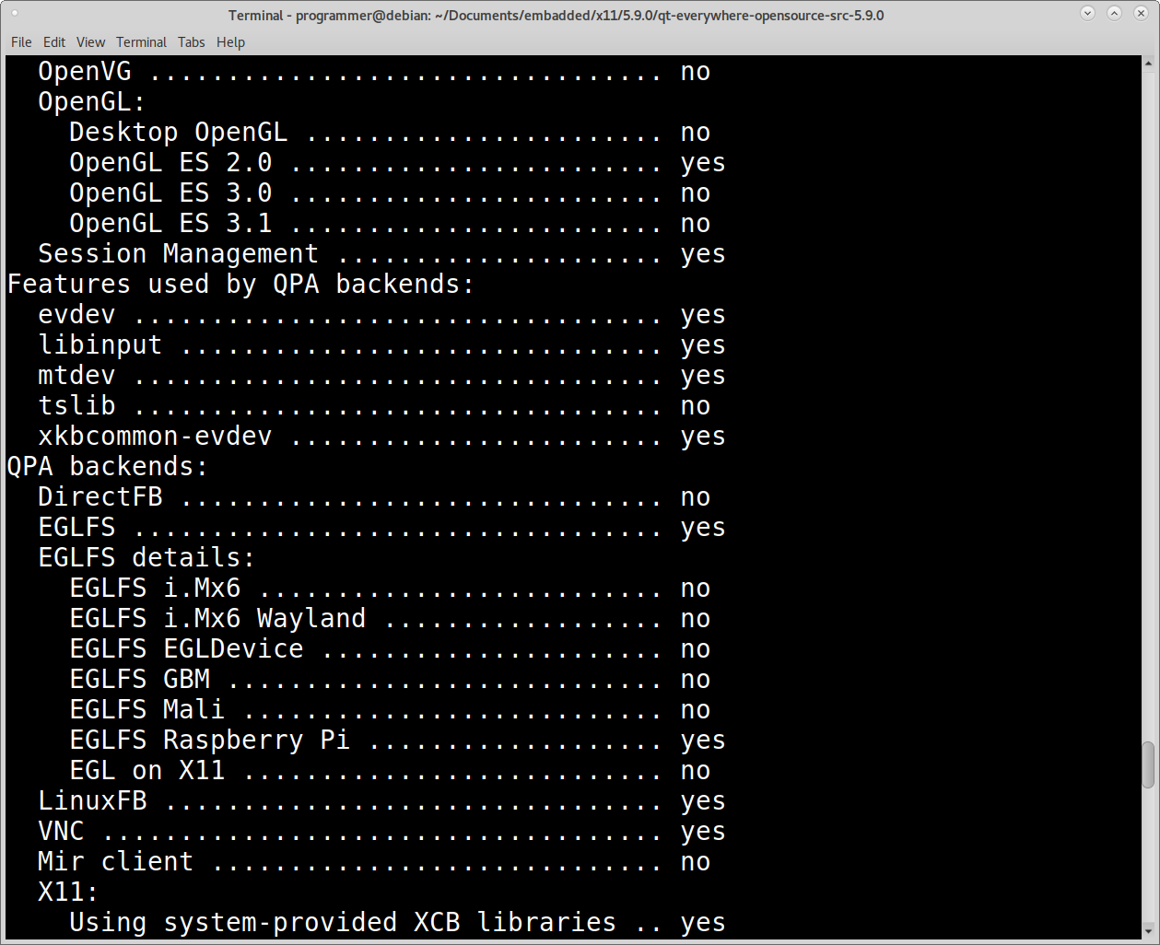Rys. 4.11. Wynik konfiguracji kompilatora QMake
Do uruchomienia kompilacji wystarczy wpisać komendę make, a następnie zainstalować narzędzia wpisując komendę make install.
W programie deweloperskim QT Creator, w zakładce tools→options→kits należy dodać zestaw narzędzi, które będę używane do kompilacji. Na rysunku 4.12 przedstawiono okno ustawień z tymi parametrami.

Rys. 4.12. Okno konfiguracyjne programu Qt Creator

Biblioteka QT umożliwia pisanie aplikacji User Interface korzystając z jednej z następujących metod:
- QT Quick – interfejs graficzny projektowany za pomocą języka QML oraz JavaScript. Umożliwia szybkie projektowanie interfejsów graficznych oraz animacji 3D. Wspiera ekrany dotykowe oraz urządzenia mobilne;
- QT Widgets – interfejs graficzny stosowanych w standardowych aplikacjach dla systemów operacyjnych Windows, Linux oraz MacOS. Do jego tworzenia używany jest język programowania C++.
W projekcie została użyta biblioteka QT Quick, gdyż używany jest ekran dotykowy.

Główne menu
Metoda uruchamiająca aplikację główną zawiera następujący kod:
int main(int argc, char *argv[])
{
qputenv("QT_IM_MODULE", QByteArray("qtvirtualkeyboard"));
QApplication::setAttribute(Qt::AA_EnableHighDpiScaling);
QApplication app(argc, argv);
QQuickView *view = new QQuickView;
MainWindow::init(view);
if (view->status() == QQuickView::Error)
return -1;
qmlRegisterType<MpdConfig>("MpdConfigLib", 1, 0, "MpdConfig");
qmlRegisterType<DlnaConfig>("DlnaConfigLib", 1, 0, "DlnaConfig");
qmlRegisterType<SambaConfig>("SambaConfigLib", 1, 0, "SambaConfig");
qmlRegisterType<FtpConfig>("FtpConfigLib", 1, 0, "FtpConfig");
qmlRegisterType<Settings>("SettingsLib", 1, 0, "Settings");
qmlRegisterType<MainWindow>("MainWindowLib", 1, 0, "MainWindow");
qmlRegisterType<ScreenSaver>("ScreenSaverLib", 1, 0, "ScreenSaver");
view->setResizeMode(QQuickView::SizeRootObjectToView);
view->setSource(QString("qrc:/main.qml"));
view->show();
return app.exec();
}

Klasa QApplication zarządza głównymi ustawieniami GUI – bez niej aplikacja graficzna nie uruchomi się. Klasa QQuickView umożliwia wyświetlanie okna z kodu źródłowego QML. Jest ona inicjalizowana w statycznej metodzie MainWindow::init(), dzięki czemu istnieje możliwość zamknięcia okna używając interfejsu użytkownika. Funkcja qmlRegisterType<>() inicjuje klasy jako biblioteki używane w kodzie QML. Ich nazwy (np. MainWindowLib) używane są w nagłówku plików typu QML. Plik main.qml to główne menu przedstawione na rysunku 4.13.

Rys. 4.13. Główne menu
Menu zostało zaprojektowane używając kolumn i wierszy. Fragment kodu w języku skryptowym QML dla przycisku Music przedstawiono poniżej.
ToolButton {
Layout.alignment: Qt.AlignHCenter | Qt.AlignVCenter
Layout.preferredHeight: 120
Layout.preferredWidth: 200
Image {
id: gmpcImage
x: 37
y: 0
width: 116
height: 97
anchors.horizontalCenter: parent.horizontalCenter
fillMode: Image.Stretch
source: "icons/gmpc.svg"
}
Text {
id: gmpcText
x: 81
y: 94
width: 50
height: 26
text: qsTr("Music")
font.letterSpacing: 1
anchors.horizontalCenter: parent.horizontalCenter
verticalAlignment: Text.AlignVCenter
horizontalAlignment: Text.AlignHCenter
font.pointSize: 17
}
onClicked:{
mainWindow.startMusicApplication()
}}

Kod jest odpowiedzialny za rozmiar przycisku oraz jego położenie. Obraz zawarty jest w katalogu icons/gmpc.svg. Po przyciśnięciu ikony zostanie wywołana metoda startMusicApplication() klasy MainWindow zadeklarowanej przez nagłówek import MainWindowLib 1.0. Pozostałe przyciski również składają się z ikon i tekstu. Różnią się tylko położeniem w głównym menu.
Metoda startMusicApplication() zawiera:
void MainWindow::startMusicApplication(){
QString commend="xinit /usr/bin/gmpc";
startApplication(commend);
}
void MainWindow::startApplication(QString commend){
qint64 pid;
QProcess appProcess;
appProcess.startDetached("sh", QStringList() << "-c" << commend,QProcess::nullDevice(),&pid);
QString strPid = QString::number(pid);
QString commend2 = "/opt/start.sh "+strPid;
qint64 pid2;
QProcess appProcess2;
appProcess2.startDetached("sh", QStringList() << "-c" << commend2,QProcess::nullDevice(),&pid2);
MainWindow::mainView->destroy();
}
W celu uruchamiana aplikacji z użyciem interfejsu graficznego X11 należy skorzystać z polecenia xinit /usr/bin/gmpc. Do jej wywołania przez program QT służy klasa QProcess. Metoda startDetached() różni się od start() tym, że proces nie jest nasłuchiwany przez program. Numer procesu (PID) przekazywany jest do skryptu start.sh. Jego zadaniem jest śledzenie, czy program gmpc jest uruchomiony. Po jego zakończeniu ponownie uruchamiane jest główne okno. Skrypt start.sh przedstawiono poniżej.
#!/bin/bash

pid="$@"
echo $pid
#while process running
while kill -0 $pid 2> /dev/null; do
echo "running"
sleep 2
done
echo "killed"
/opt/MediaServerApp/bin/MediaServerApp
exit 1

Zegarek jest aktualizowany na podstawie timera:
Text {
id: tDate
verticalAlignment: Text.AlignVCenter
font {
family: "Comic Sans MS"
pixelSize: 20
}
}
Text {
id: tClock
font.wordSpacing: 0
verticalAlignment: Text.AlignVCenter
anchors.right:parent.right
font {
family: "Comic Sans MS"
pixelSize: 20
}
}
Timer {
interval: 1000
running: true
repeat: true
onTriggered: {
var date = new Date()
tDate.text = date.toLocaleDateString(Qt.locale("en_US"))
tClock.text = date.toLocaleTimeString(Qt.locale("en_US"), "hh:mm:ss")
}
}

Po sekundzie oczekiwania, ustawionej na liczniku, pobierana jest data oraz godzina. Zostaje ona przypisania do zmiennych tClock oraz tDate, których wartość jest wyświetlana na ekranie.

Ustawienia programów
Wykonana aplikacja główna również umożliwia zmiany konfiguracji takich programów jak: Samba, FTP, DLNA oraz MPD.
Okno konfiguracyjne programu Samba przedstawiono na rysunku 4.14.

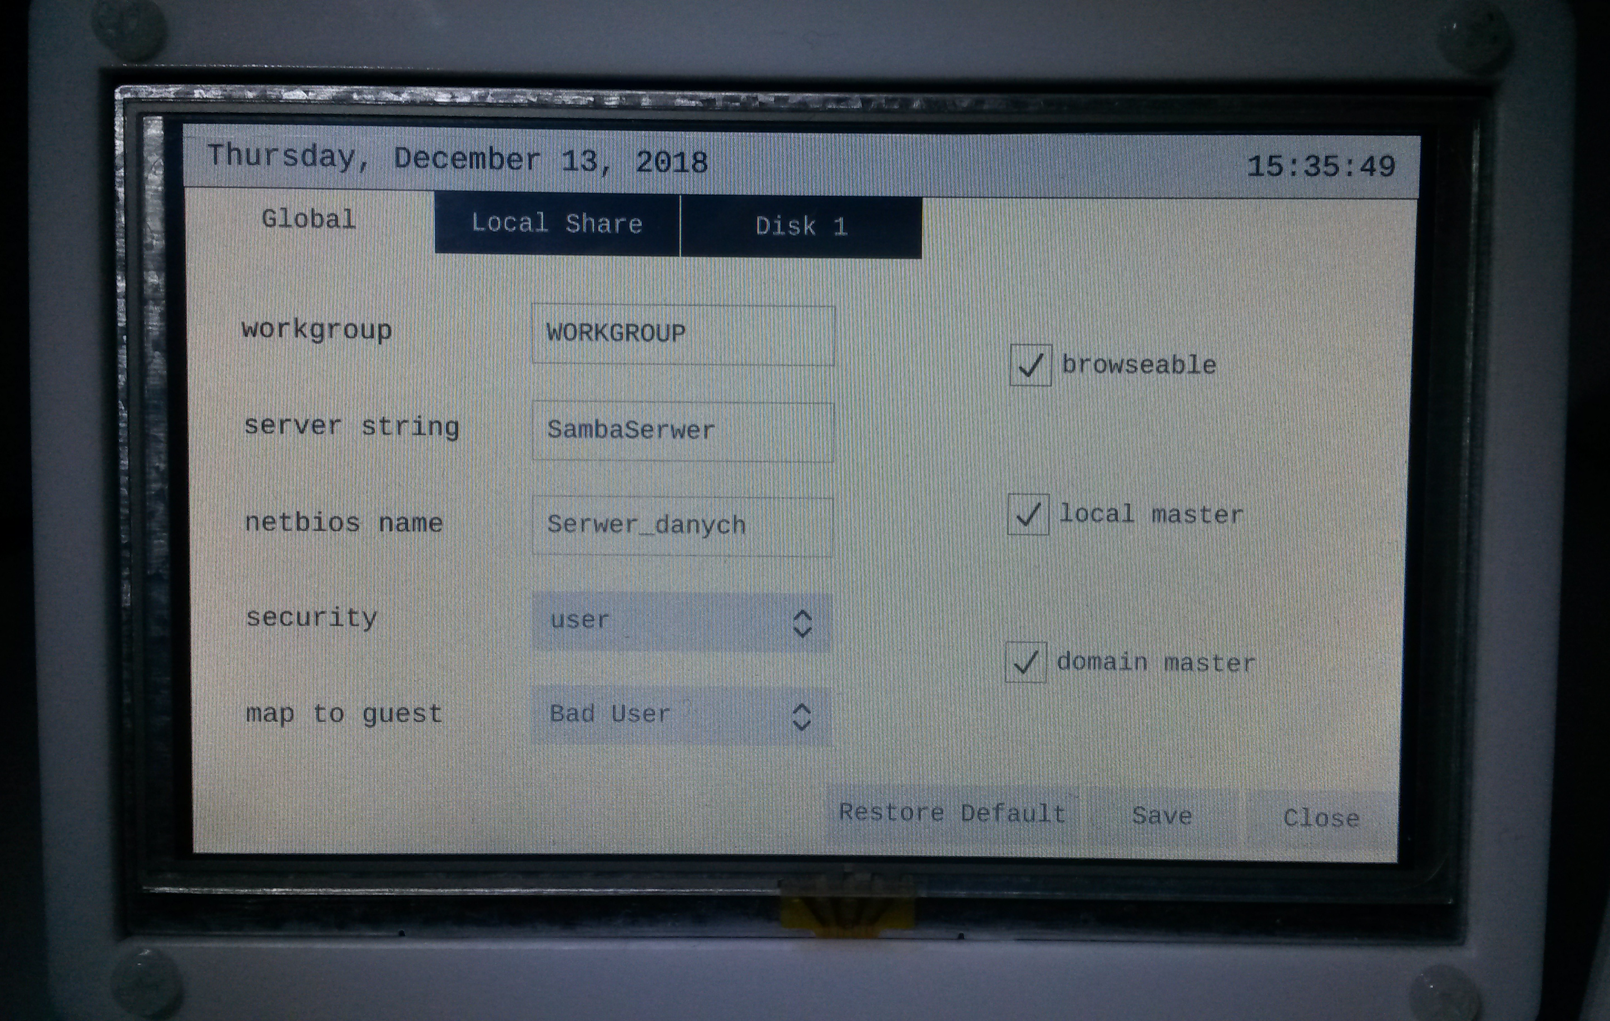Rys. 4.14. Okno konfiguracyjne programu Samba

Parametry widoczne na rysunku odczytywane są z pliku konfiguracyjnego /etc/samba/smb.conf. Przykład przedstawiony jest w rozdziale 4.4.8. Plik odczytywany jest za pomocą metody OpenFile w klasie EditSambaConfigFile:
std::vector<SambaConfigsName> EditSambaConfigFile::OpenFile(const QString &fileLocation)
{
QFile file (fileLocation);
std::vector<SambaConfigsName> vConfigsName;
std::map<QString, QString> mConfigsParameters;
if (!file.open(QIODevice::ReadOnly | QIODevice::Text))
return vConfigsName;
QByteArray parameterName;
while (!file.atEnd())
{
QByteArray line = file.readLine();
std::string strLine(line);
if(!strLine.find('['))
{
if(!mConfigsParameters.empty())
{
vConfigsName.push_back(SambaConfigsName(parameterName,mConfigsParameters));
mConfigsParameters.clear();
}
parameterName=line.remove(line.length()-1,1);
}
else
{
auto parameter = line.split('=');
auto parameterName = parameter[0];
auto parameterValue = parameter[1];
parameterValue.remove(parameter[1].length()-1,1); // remove '\n' on last sign
mConfigsParameters.insert(std::make_pair(parameterName,parameterValue));
}
}
vConfigsName.push_back(SambaConfigsName(parameterName,mConfigsParameters));
mConfigsParameters.clear();
return vConfigsName;
}

struct SambaConfigsName {
QString name;
std::map<QString, QString> configs;
SambaConfigsName(QString const &name, std::map<QString, QString> const &configs)
: name(name), configs(configs) {
}
};

Konstruktor klasy QFile przyjmuje zmienną zawierającą lokalizacje pliku typu QString, a następnie sprawdza, czy plik istnieje. Pętla while() wykonywana jest tyle razy, ile znajduje się linii w pliku. Jeśli w linii znajduje się znak ‘[’, czyli nagłówek konfiguracji, to do zmiennej parametrName zapisywana jest jego nazwa, usuwając znak nowej linii – ‘\n’. Gdy w kolekcji typu mapa mConfigsParameters zawarte są już parametry – jest to kolejny nagłówek konfiguracyjny – to do wektora vConfigsName wpisywana jest struktura SambaConfigsName zawierająca nazwę nagłówka konfiguracyjnego, np. [GLOBAL] oraz mapa parametrów, której kluczem jest nazwa parametru, a wartością wartość parametru. W przypadku, gdy nie ma znaku ‘[‘ - linia zawiera parametry ustawień – zapisywane są one do kolekcji mapy mConfigsParameters. Po odczytaniu wszystkich ustawień z pliku zwracana jest kolekcja vConfigsName, której zawartość widoczna jest w oknie ustawień.
Zakładka Disk 1 umożliwia udostępnienie zawartości urządzenia masowego podłączonego do portu USB (rys. 4.15).

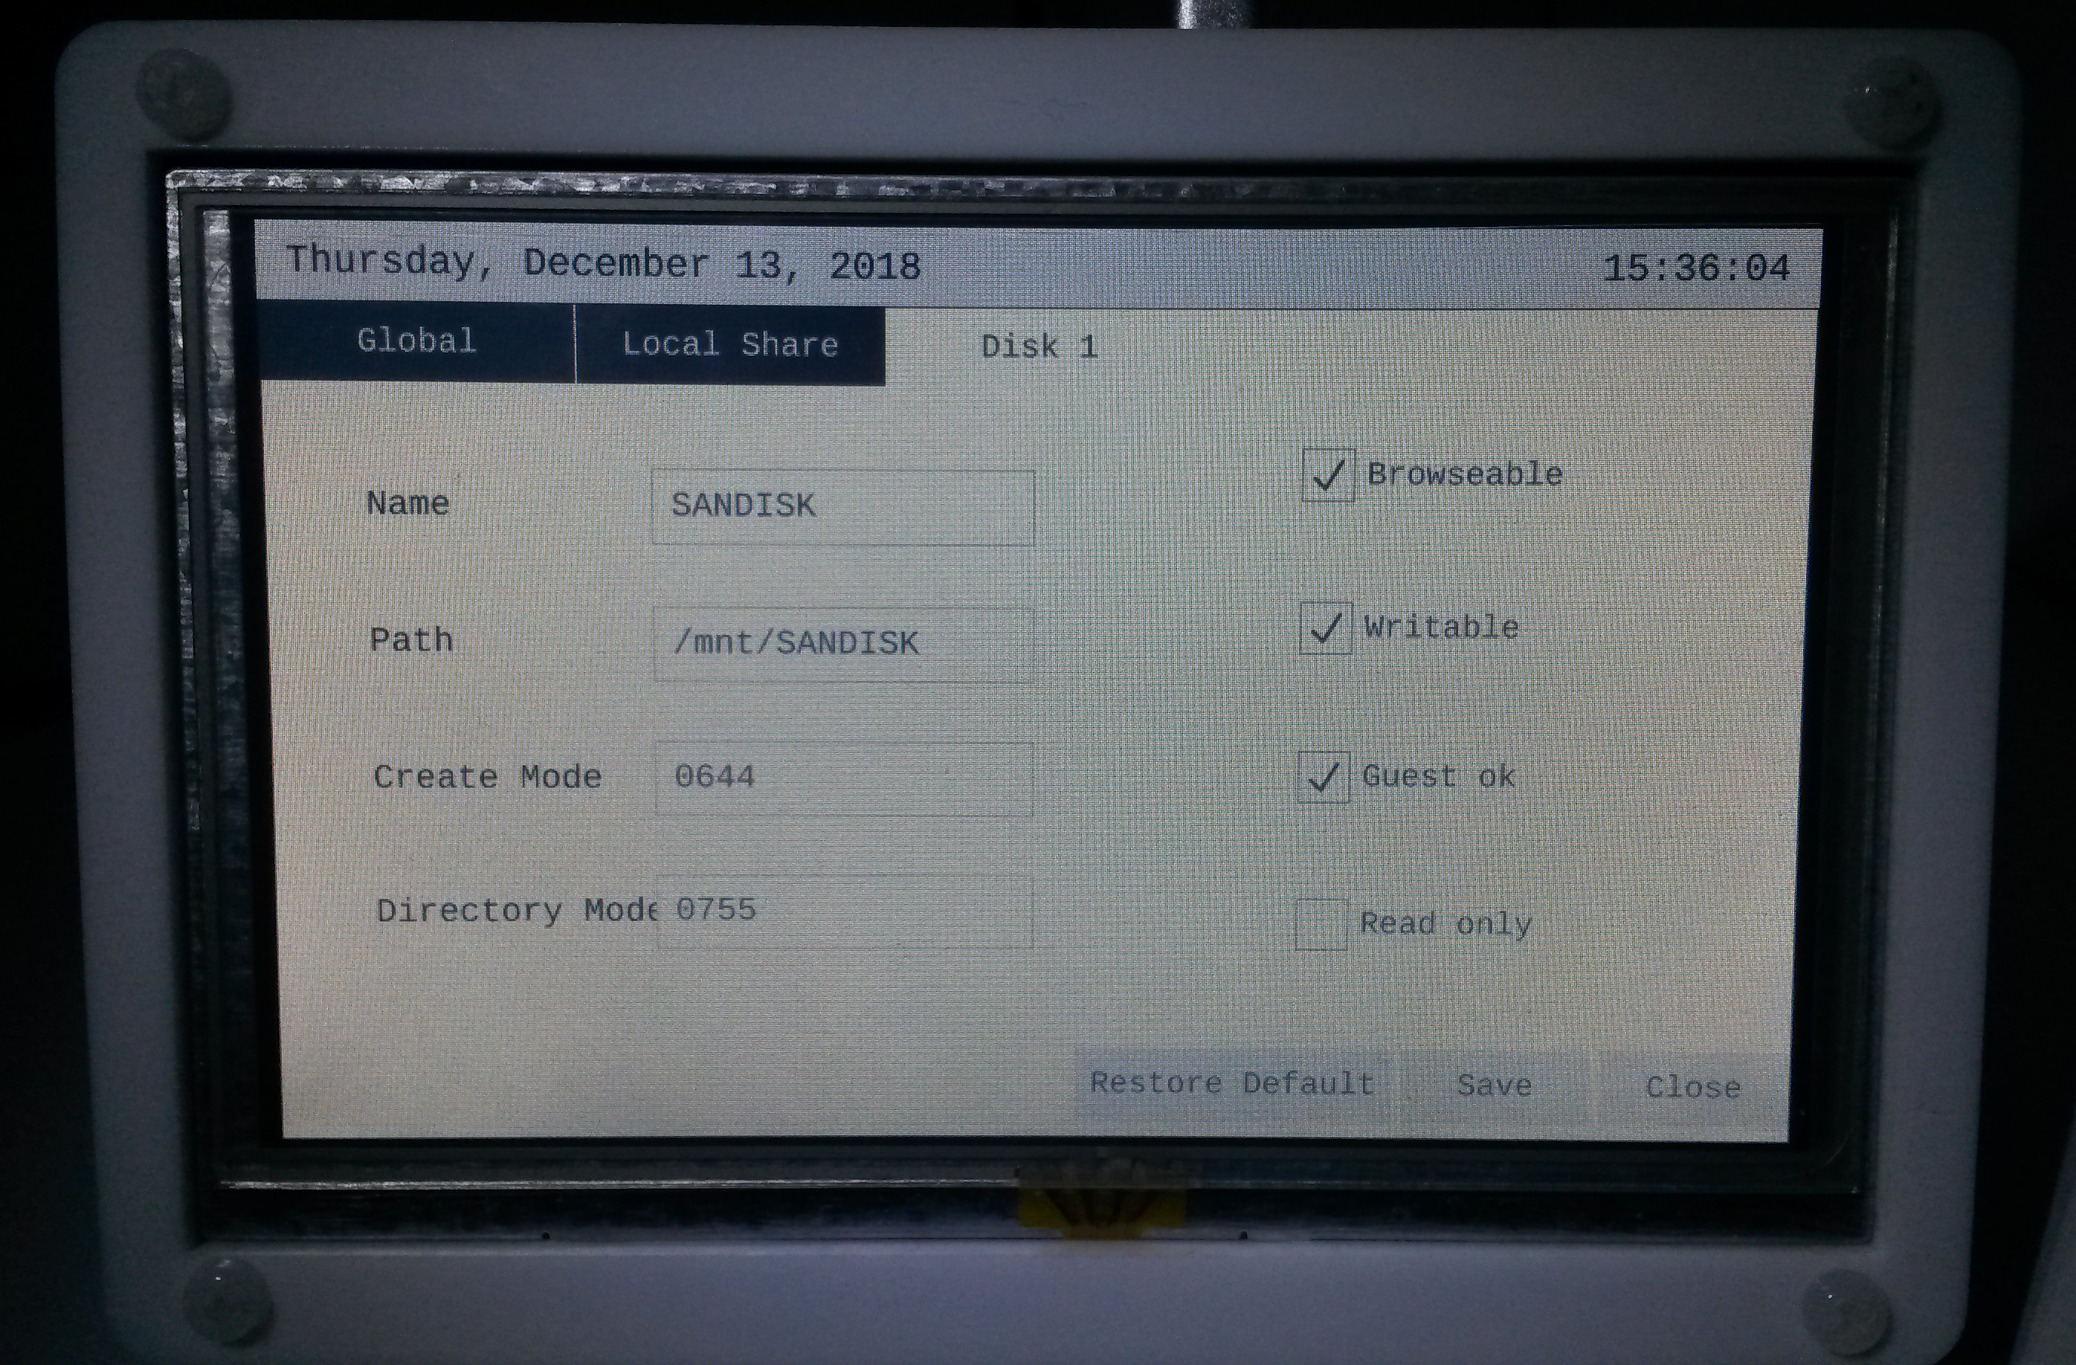Rys. 4.15. Udostępnienie zewnętrznej pamięci masowej w programie Samba

Montowanie urządzeń sprawdzane jest w pliku systemowym /proc/self/mounts za pomocą metody checkingIfDisksAreMounted(). Jeśli znajduje się w nim linia /dev/sda1, /dev/sda2 bądź /dev/sda3 zostaje wyświetlona dodatkowa zakładka zawierająca nazwę urządzenia, katalog montowania oraz pozostałe konfiguracje. Należy podkreślić, że istnieje możliwość zmiany parametry skryptu QML, korzystając z języka C++, dzięki metodzie setProperty(). Przyjmuje ona parametr, jaki ma zostać zmieniony (np. tekst) oraz klasę QVariant i wskaźnik do danego elementu QML.

void SambaConfig::checkingIfDisksAreMounted()
{
QFile file ("/proc/self/mounts");
if(!file.exists() || !file.open(QIODevice::ReadOnly))
return;
QString line="";
QTextStream stream(&file);
while (!line.isNull())
{
line = stream.readLine();
if(line.contains("/dev/sda1"))
{
externalDisk1IsMounted=true;
auto parameters = line.split(' ');
deviceMountpoint1=parameters[1];
pathTextField1->setProperty("text", QVariant(deviceMountpoint1));
auto deviceName = parameters[1].remove(0,5);
nameTextField1->setProperty("text", QVariant(deviceName));
deviceName1=deviceName;
}
else if(line.contains("/dev/sdb1"))
{
externalDisk2IsMounted=true;
auto parameters = line.split(' ');
deviceMountpoint2=parameters[1];
pathTextField2->setProperty("text", QVariant(deviceMountpoint2));
auto deviceName = parameters[1].remove(0,5);
nameTextField2->setProperty("text", QVariant(deviceName));
deviceName2=deviceName;
}
else if(line.contains("/dev/sdc1"))
{
externalDisk3IsMounted=true;
auto parameters = line.split(' ');
deviceMountpoint3=parameters[1];
pathTextField3->setProperty("text", QVariant(deviceMountpoint3));
auto deviceName = parameters[1].remove(0,5);
nameTextField3->setProperty("text", QVariant(deviceName));
deviceName3=deviceName;
}
}
}

Po zapisaniu ustawień wybrana nazwa zostanie wyświetlone w sieci lokalnej (rys. 4.16).

Rys. 4.16. Katalog serwera w sieci lokalnej

Okno konfiguracyjne protokołu FTP przedstawiono na rysunku 4.17. Umożliwia ono dodawanie nowych użytkowników oraz dostosowywanie do nich katalogów. Zasada konfiguracji została opisana w rozdziale 4.4.3.
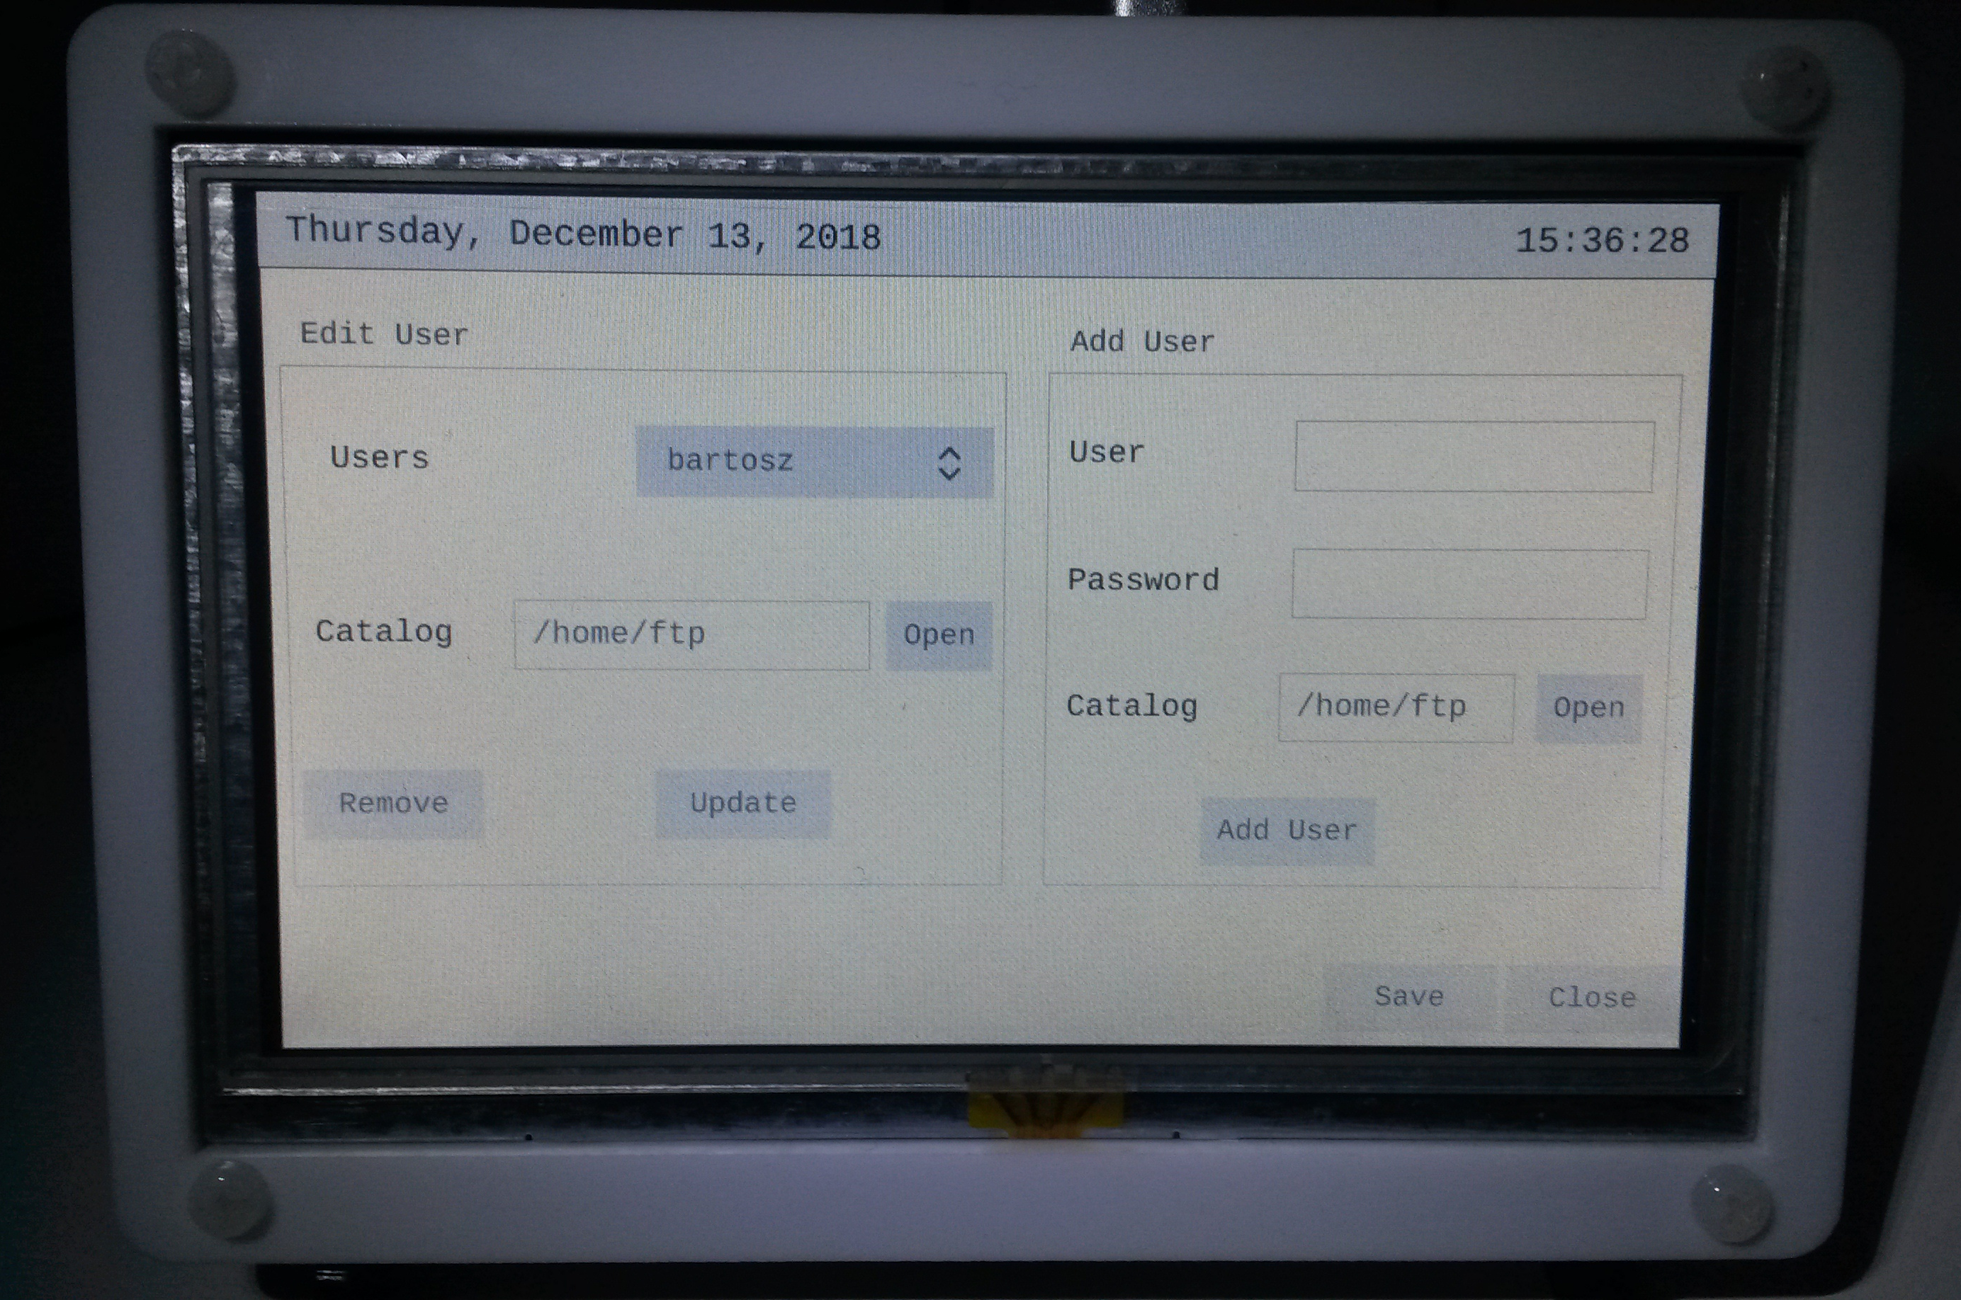Rys. 4.17. Konfiguracja protokołu FTP

Dodawanie użytkownika wykonywane jest za pomocą metody AddUser() oraz CreateOrEditUserConfigFile():
void EditFtpConfigFile::AddUser(const QString userName, const QString password)
{
QString commend = "htpasswd -b -d /etc/vsftpd/ftpd.passwd ";
commend.push_back(userName);
commend.push_back(" ");
commend.push_back(password);
QProcess::execute(commend);
}
void EditFtpConfigFile::CreateOrEditUserConfigFile(const QString userName, const QString pathToFile)
{
QString filename="/etc/vsftpd_user_conf/";
filename.push_back(userName);
QFile file(filename);
if (file.open(QIODevice::ReadWrite))
{
QTextStream stream(&file);
stream << "local_root=" << pathToFile;
}
file.close();
}
Metoda AddUser() wykonuje polecenie htpasswd -b -d /etc/vsftpd/ftpd.passwd userName userPassword, które zapisuje zakodowane hasło użytkownika w pliku ftpd.passwd. CreateOrEditUserFile(), a następnie tworzy plik użytkownika w katalogu /etc/vsftpd_user_conf, w którym znajduje się ścieżka do katalogu np. local_root=/home/ftp. Po zapisaniu ustawień serwis vsftpd zostaje uruchomiony ponownie.
Z podobnej zasady, tj. edycji plików, korzysta się również w celu konfiguracji serwera DLNA oraz MPD. Okna konfiguracyjne przedstawiono na rysunku 4.18 i 4.19.

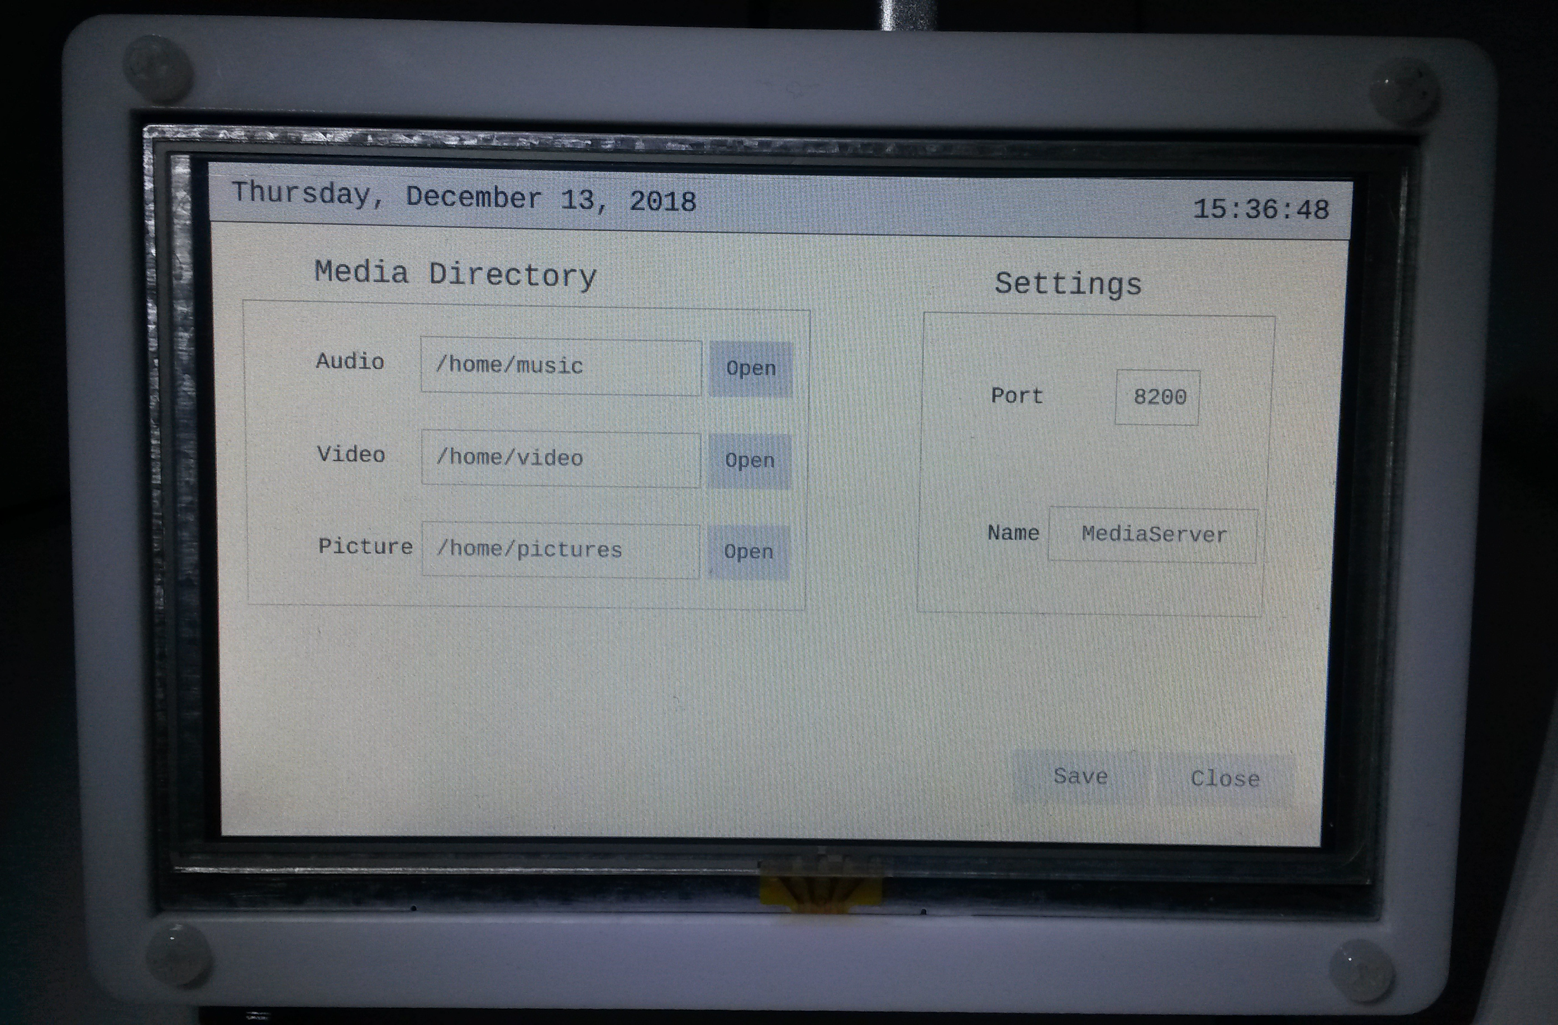Rys. 4.18. Konfiguracja serwera DLNA

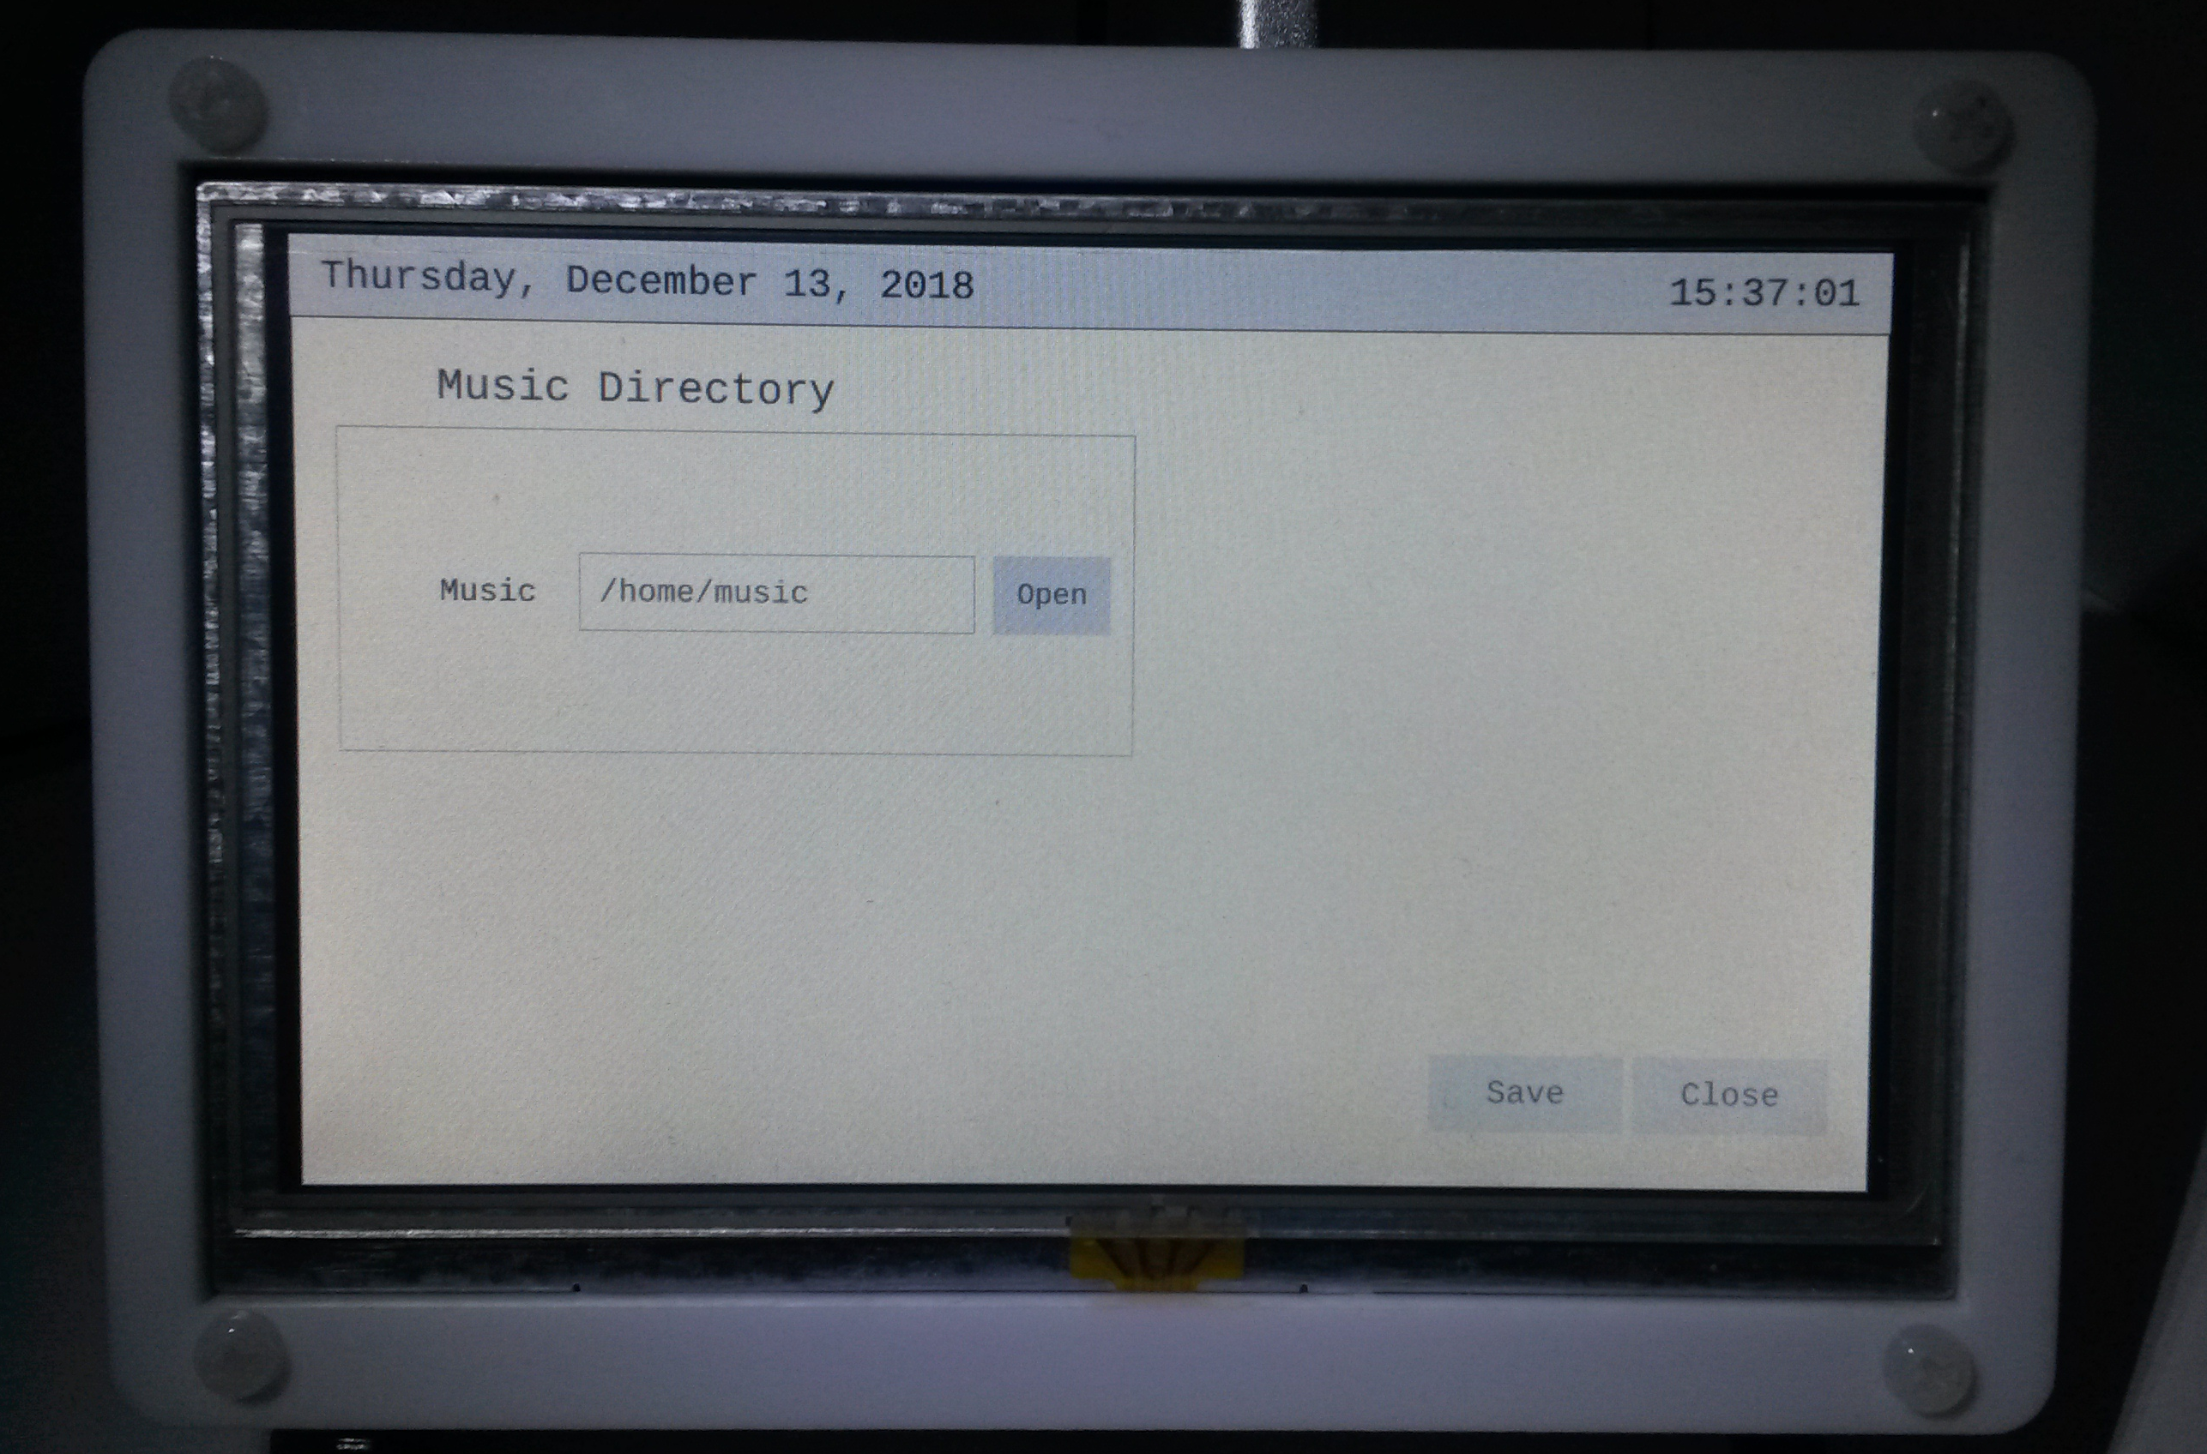Rys. 4.19. Konfiguracja serwera MPD

Ustawienia
Opcja menu "Ustawienia" posiada cztery zakładki: Status, Wifi, External Devices i Screen Saver.
W pierwszej zakładce Status, wyświetlane są serwisy oraz połączenia sieciowe (rys. 4.20). Umożliwia ona np. wyłączenie bądź zatrzymanie dostępu do telewizji. Status serwisu odczytywany jest za pomocą metody checkSystemdStatus(). Początkowo sprawdza ona czy serwis jest włączony komendą systemd is-enabled service. W przypadku pozytywnego wyniku ustawia status przycisku na „włączony” oraz udostępnia przycisk start/stop. Następnie zmienia funkcjonalność przycisku start/stop w zależności od tego, czy serwis jest aktywny – systemd is-active service. Gdy serwis jest wyłączony, przycisk start/stop jest nieaktywny.

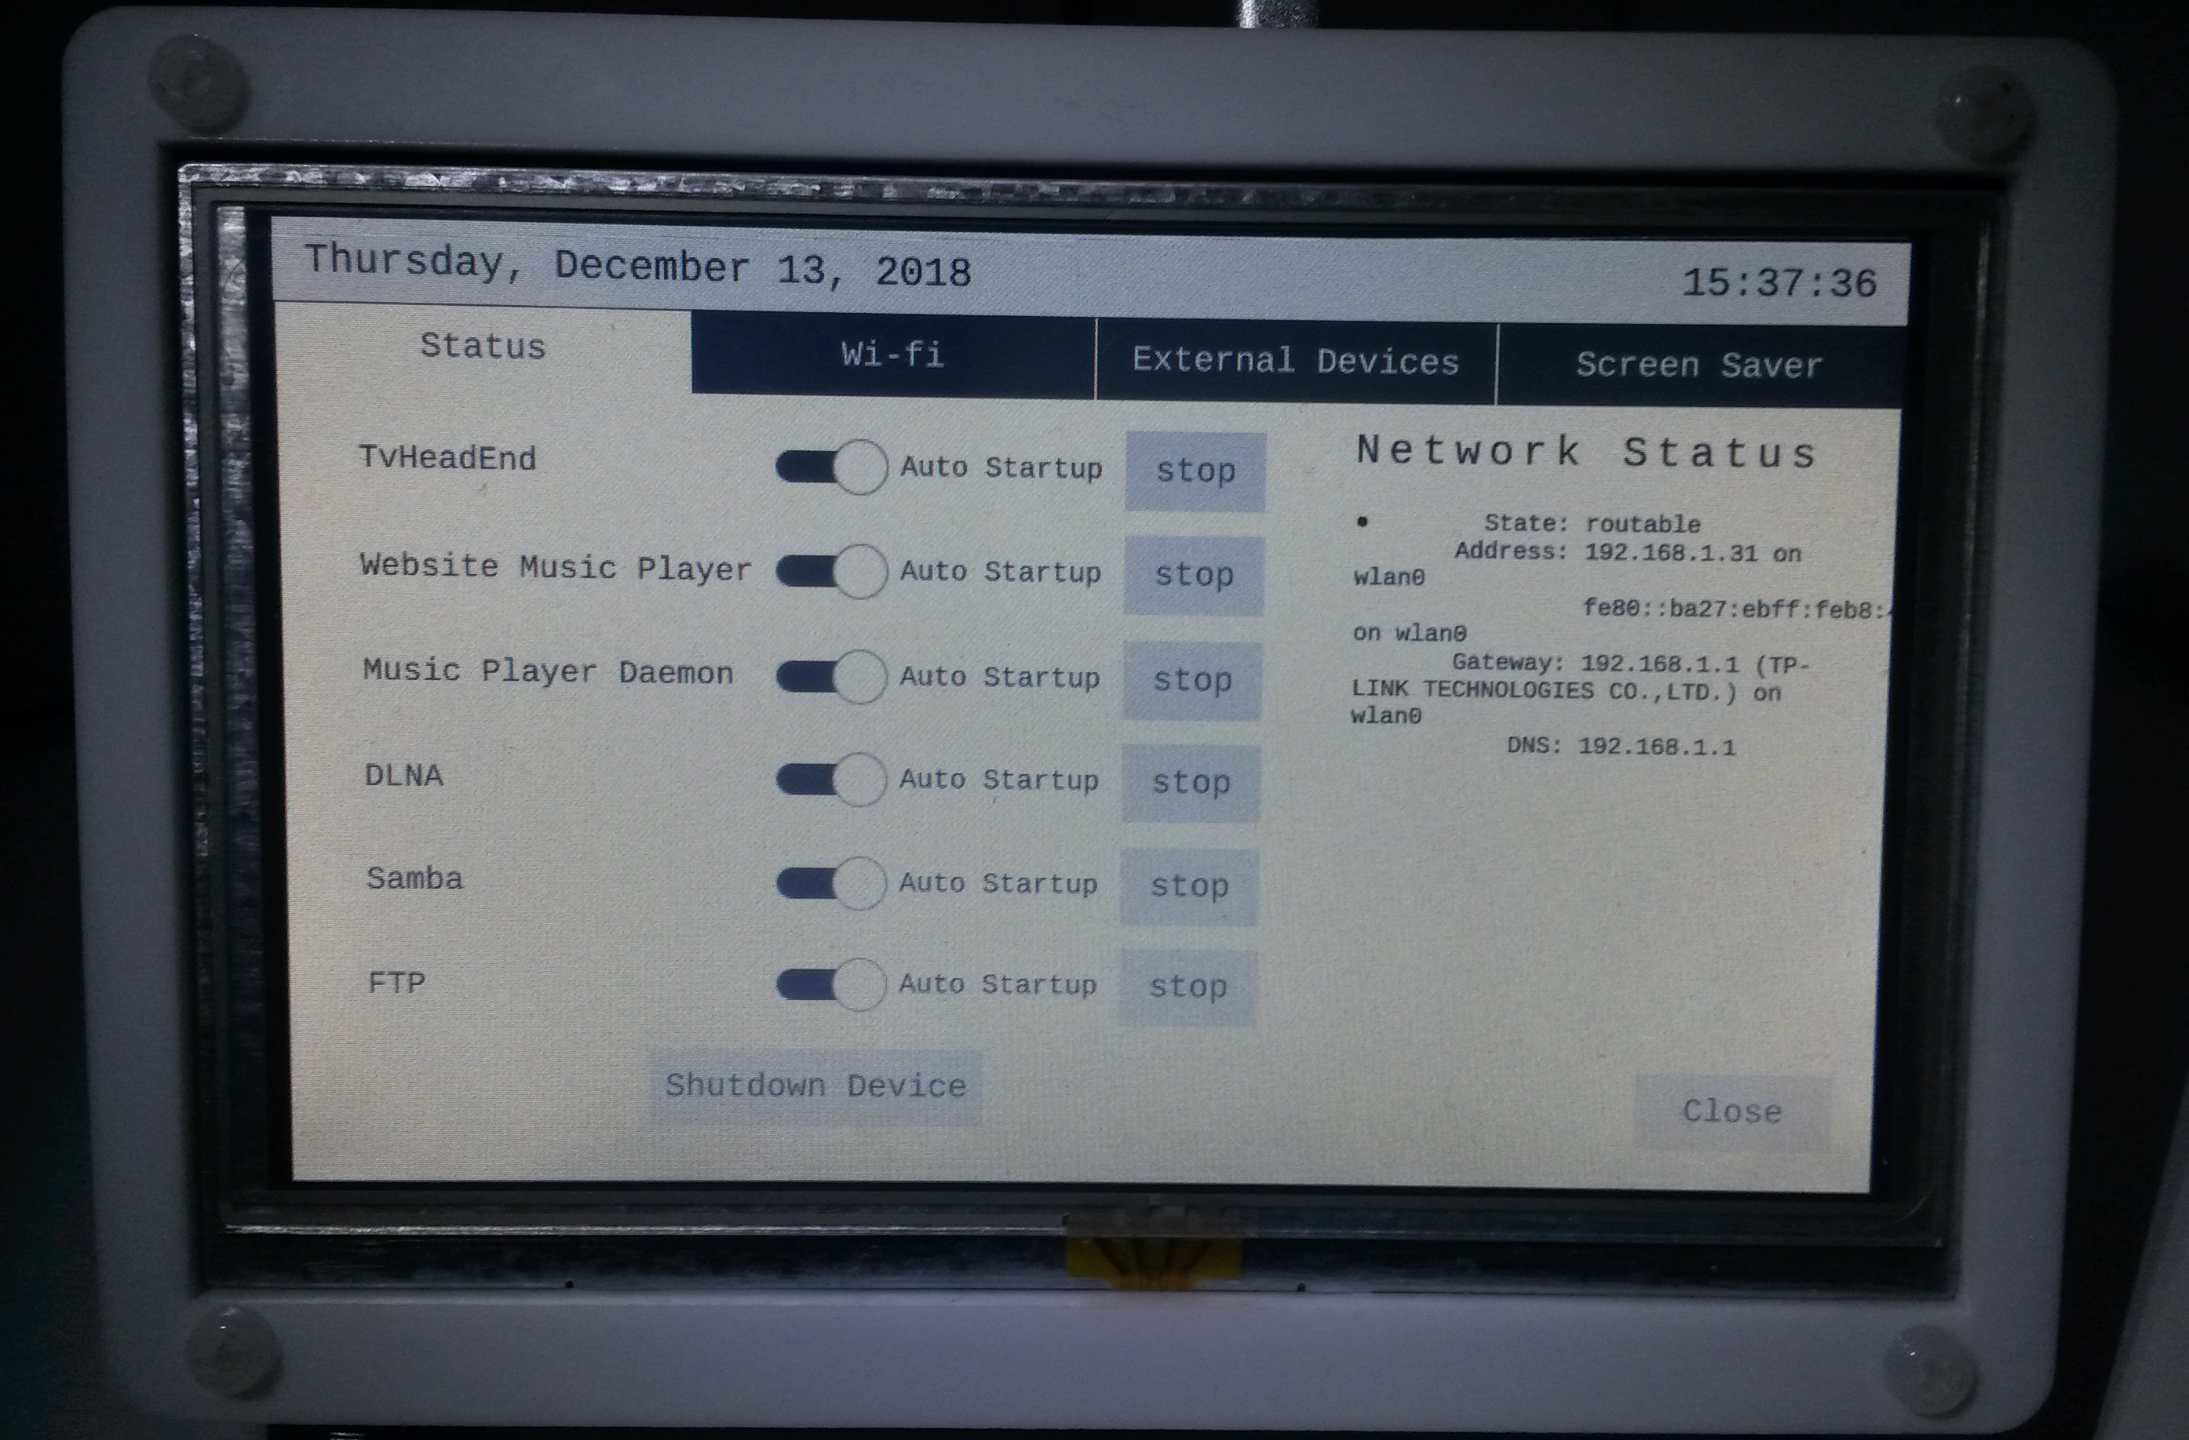Rys. 4.20. Ustawienia – zakładka status
void Settings::checkSystemdStatus(QObject *statusSwitch, QObject *statusButton, const QString nameService){
auto serviceIsEnable = checkSystemdStatusIsEnabled(nameService);
statusSwitch->setProperty("checked",QVariant(serviceIsEnable));
statusButton->setProperty("enabled",QVariant(serviceIsEnable));
if(serviceIsEnable){
auto serviceIsActive = checkSystemdStatusIsActive(nameService);
if(serviceIsActive){
statusButton->setProperty("text",QVariant("stop"));
}
else{
statusButton->setProperty("text",QVariant("start"));
}
}
}
bool Settings::checkSystemdStatusIsEnabled(const QString &serviceName){
QProcess process;
process.setProcessChannelMode(QProcess::MergedChannels);
process.start("bash", QStringList() << "-c" << "systemctl is-enabled "+serviceName);
process.setReadChannel(QProcess::StandardOutput);
QStringList devicesList;
process.waitForFinished();
auto text = process.readAll();
return text.contains("enabled");
}
bool Settings::checkSystemdStatusIsActive(const QString &serviceName){
QProcess process;
process.setProcessChannelMode(QProcess::MergedChannels);
process.start("bash", QStringList() << "-c" << "systemctl is-active "+serviceName);
process.setReadChannel(QProcess::StandardOutput);
QStringList devicesList;
process.waitForFinished();
auto text = process.readAll();
return !text.contains("in");
}

Status połączenia sieciowego, sprawdzany jest za pomocą komendy networkctl status wywoływanej w metodzie updateNetworkStatus przedstawionej poniżej. Zwracane wartości wyświetlane są na ekranie.
void Settings::updateNetworkStatus(QObject *obj){
QProcess builder;
builder.setProcessChannelMode(QProcess::MergedChannels);
builder.start("networkctl status");
while(builder.waitForFinished());
QString info = builder.readAll();
obj->setProperty("text",Qvariant(info));
}

W zakładce Wi-fi (rys. 4.21) znajduje się rozwijana lista dostępnych sieci bezprzewodowych w danym obszarze. Skanowanie wykonywane jest komendą iw wlan0 scan | egrep 'SSID|freq|signal|capability. Wybierając znaną sieć, po wpisaniu prawidłowego hasła oraz naciśnięciu przycisku Connect, następuje połączenie z siecią. W polu Info, wyświetlone zostaną informacje o połączeniu z daną siecią poprzez zapytanie iw dev wlan0 link. Interfejs bezprzewodowy można wyłączyć przyciskiem Power on – wywołanie komendy ifconfig wlan0 down.

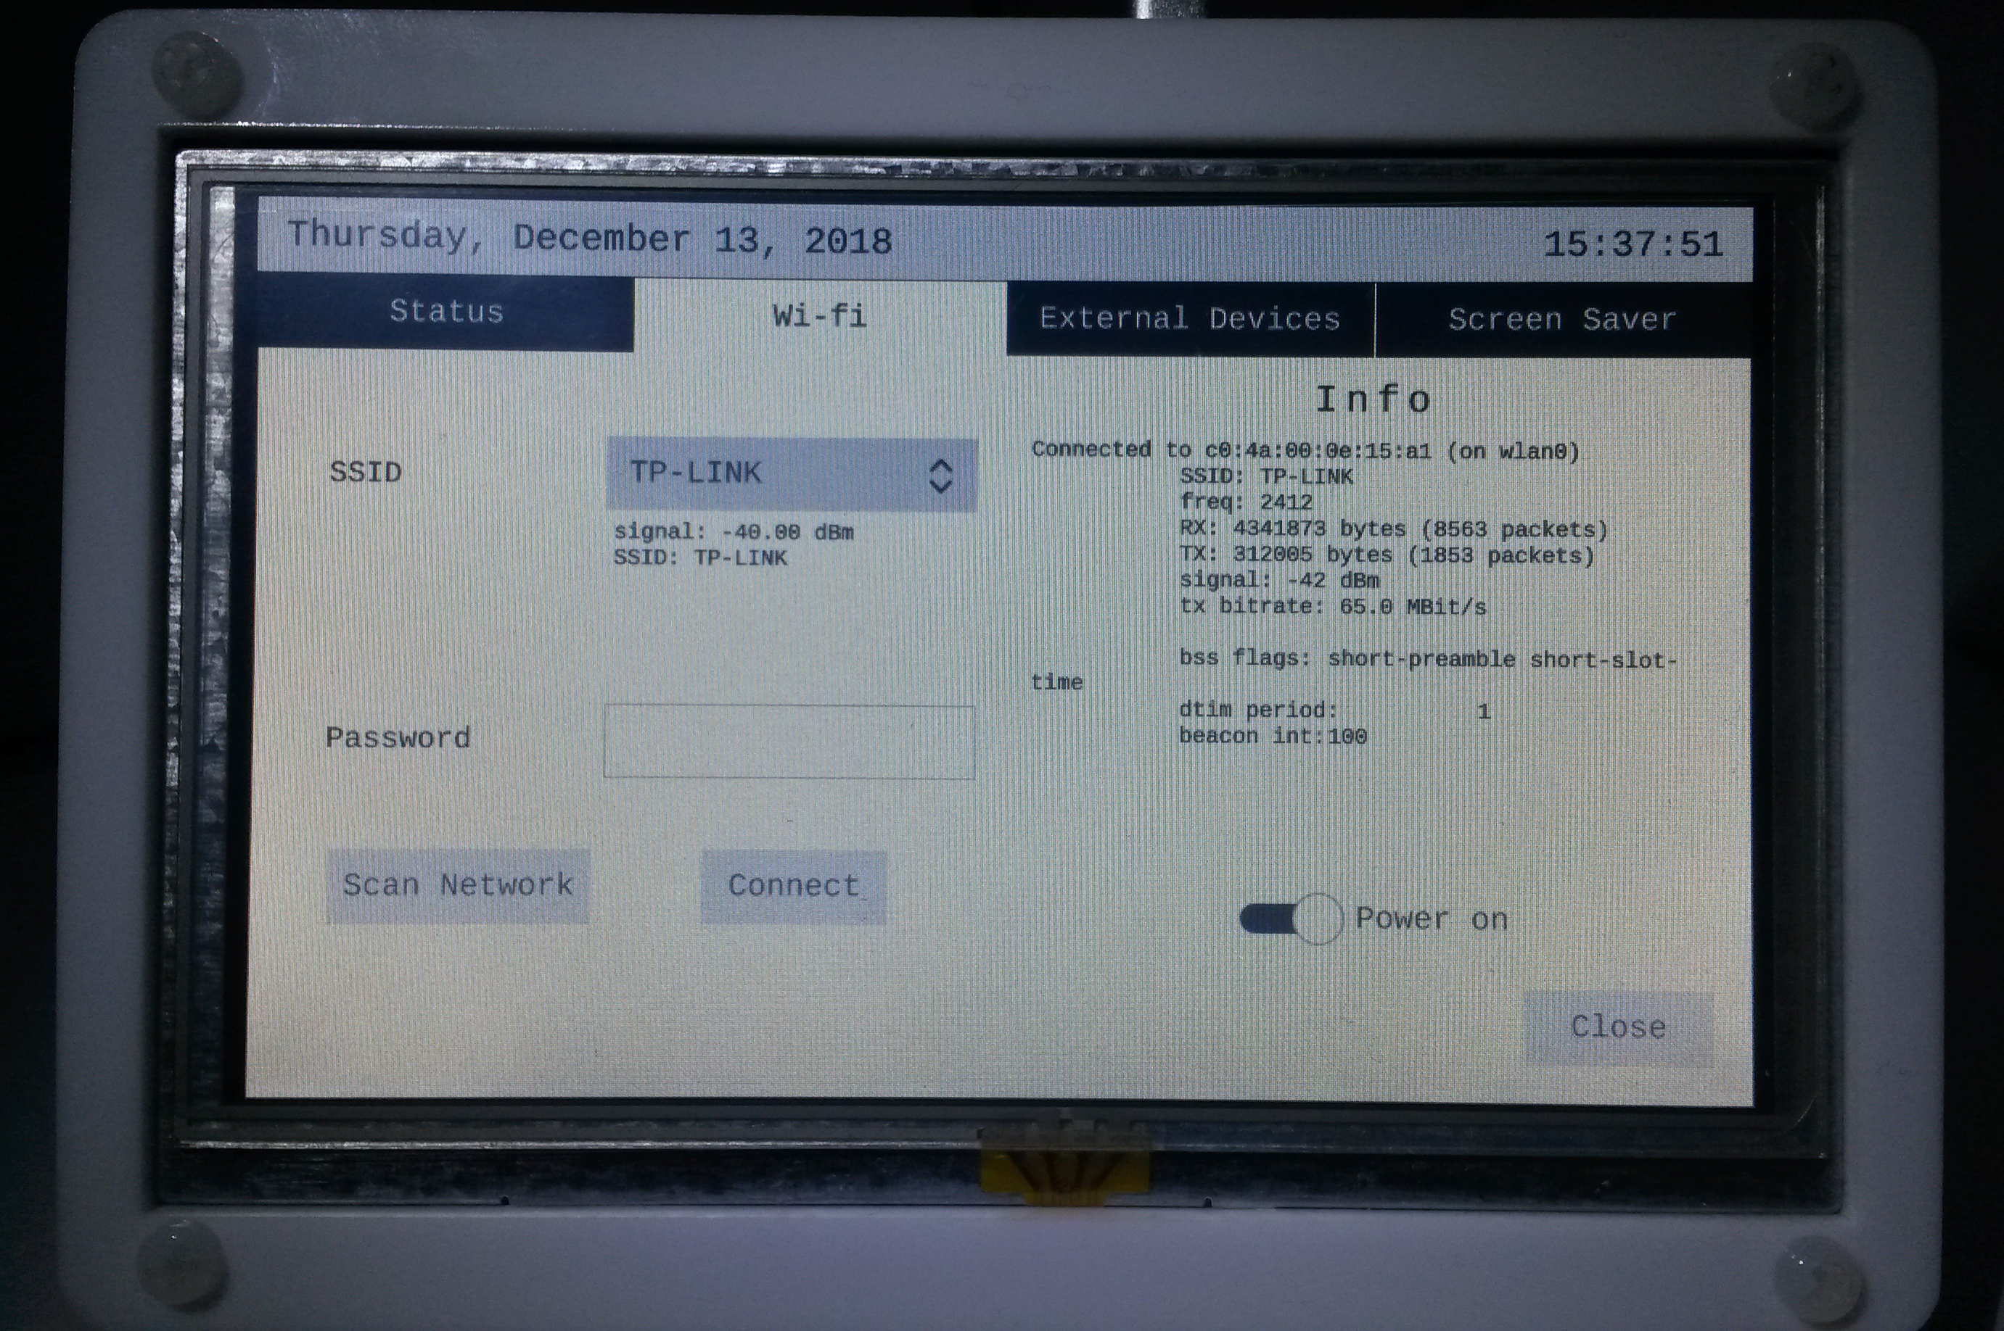Rys. 4.21. Ustawienia – zakładka Wi-fi

Zakładka External Devices (rys. 4.22) wyświetla rozwijaną listę zewnętrznych urządzeń pamięci masowych. Dostęp do nich sprawdzany jest za pomocą metody LoadExternalDevices(). Przyciskiem mount można utworzyć katalog o nazwie urządzenia w lokalizacji /mnt/. Zaznaczenie opcji automount spowoduje wpisanie do pliku /etc/fstab parametrów urządzenia, dzięki czemu po ponownym uruchomieniu systemu pamięć masowa będzie miała automatycznie ustawioną lokalizację. Należy jednak pamiętać, że gdy nie ma podłączonego urządzenia zewnętrznego, a jest ono zainicjowane w pliku /etc/fstab to serwer się nie uruchomi.
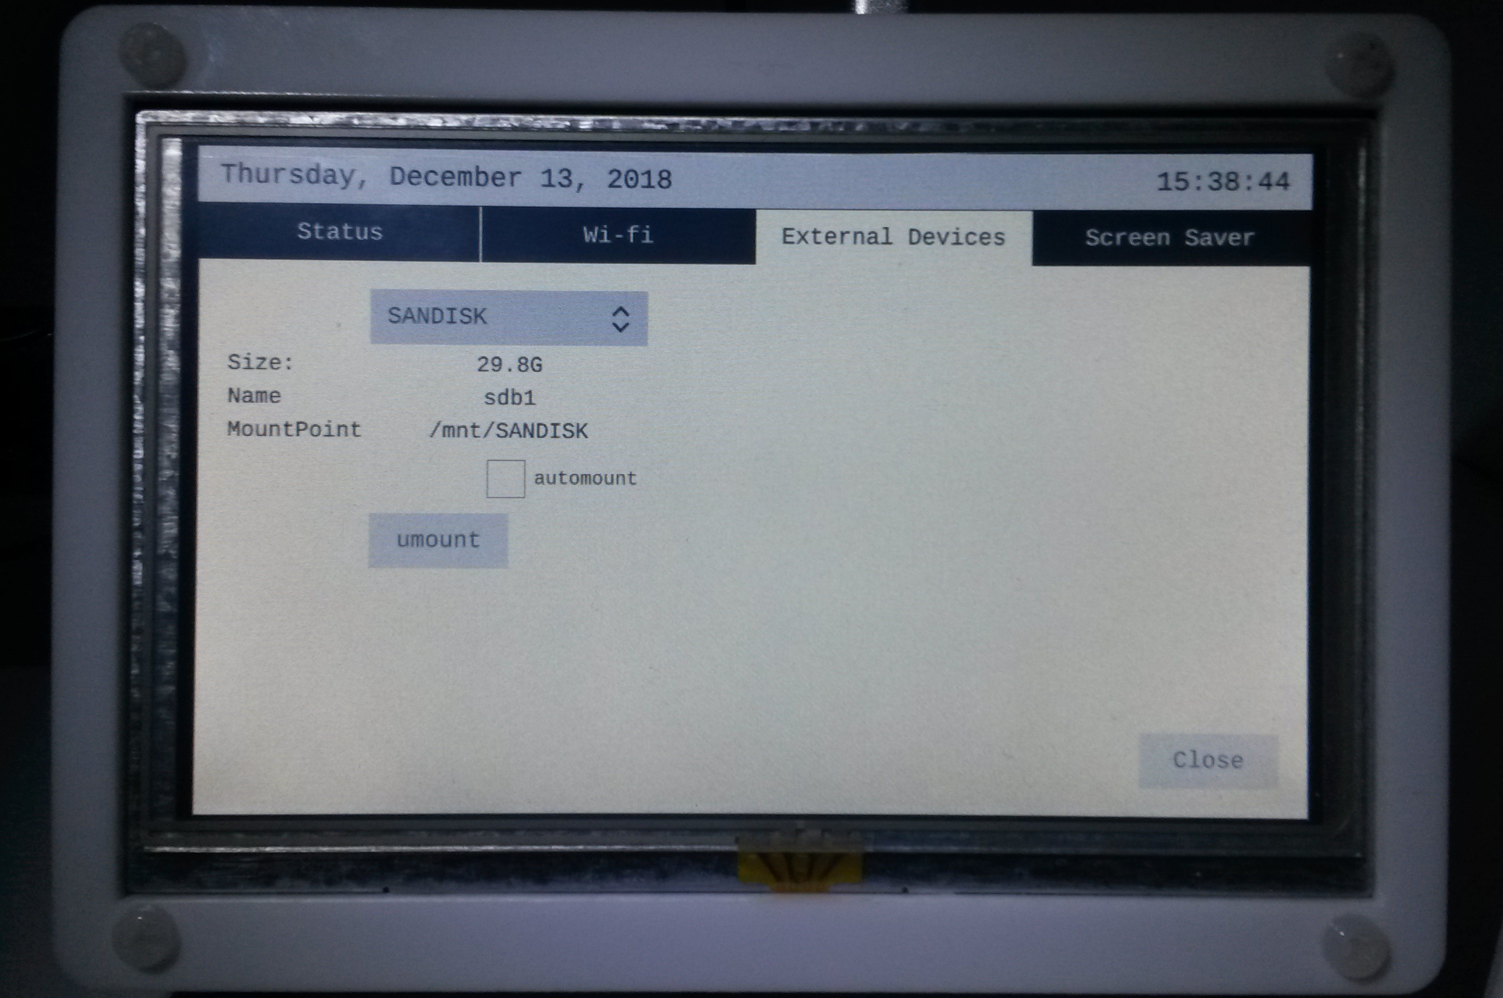Rys. 4.22. Ustawienia – zakładka External Devices

QStringList ManagementOfExternalDevices::LoadExternalDevices()
{
QProcess process;
process.setProcessChannelMode(QProcess::MergedChannels);
process.start("bash", QStringList() << "-c" << "lsblk -no LABEL");
process.setReadChannel(QProcess::StandardOutput);
QStringList devicesList;
while(process.waitForFinished());
while (process.canReadLine())
{
auto line = process.readLine();
if (line.size()>1)
{
line.remove(line.length()-1,1);
QString qstrLine(line);
devicesList.push_back(qstrLine);
}
}
return devicesList;
}

W ustawieniach znajduje się również zakładka wygaszacza ekranu (z ang. screen saver) (rys. 4.23). Istnieje możliwość konfiguracji lokalizacji zdjęć do wyświetlania, czasu przełączania zdjęć, przełączania losowego oraz po jakim czasie bezczynności ma być uruchamiany wygaszacz.

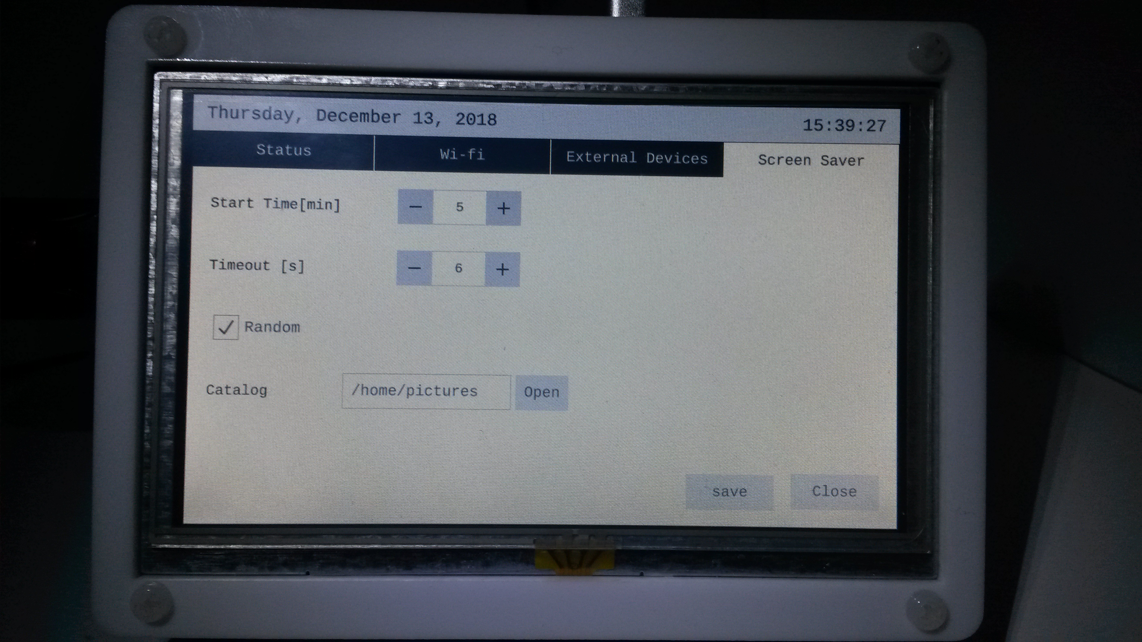Rys. 4.23. Ustawienia - zakładka Screen Saver

Parametry zapisywane są w następującym skrypcie bash:
#!/bin/bash
timeout='6'
path='/home/pictures/rower'
startTime='360000'
random='-z'

pid="$@"
echo $pid

sleep 2
DISPLAY=:0 feh "$random" -F -D"$timeout" -x "$path" &
export pid2=$!
echo $pid2
sleep 4

#while process running
while kill -0 $pid2 2> /dev/null; do
# Do stuff
echo "running"
sleep 2
done

kill $pid

echo "killed"
/opt/MediaServerApp/bin/MediaServerApp
exit 1

Skrypt uruchamia aplikację feh do wyświetlania zdjęć na domyślnym ekranie X11 zgodnie z zapisanymi parametrami. Po zakończeniu wyświetlania zdjęć (np. dotknięcia dowolnego miejsca ekranu przez 3 sekundy), zamyka proces serwera X11, a następnie uruchamia główną aplikację.
Skrypt jest uruchamiany za pomocą licznika inicjowanego po starcie aplikacji za pomocą metody Init():
void ScreenSaver::Init()
{
auto mConfigs = editScreenSaverConfigFile.LoadConfiguration("/opt/startScreensaver.sh");
timer = new QTimer();
connect(timer, SIGNAL(timeout()), this, SLOT(startScreen()));
QString startTimeString = mConfigs.at("startTime");
int startTimeInt = startTimeString.toInt();
timer->setInterval(startTimeInt);
timer->start();
}

Odczytywany jest ze skryptu parametr rozpoczęcia startu wygaszacza, a następnie przekazywany licznikowi. Licznik jest zerowany w momencie dotknięcia ekranu. Przedstawiony poniżej kod QML, który resetuje timer, implementowany jest w każdym oknie graficznym.
MouseArea
{
ScreenSaver
{
id:screenSaver
}
propagateComposedEvents: true
onClicked:
{
screenSaver.resetTimer()
}
}

Przeglądarka internetowa
W katalogu /usr/lib/qt/examples znajdują się przykłady użycia bibliotek QT. Ich opis znajduje się pod adresem http://doc.qt.io/qt-5/qtexamplesandtutorials.html. Jednym z nich jest przeglądarka internetowa – WebEngine Quick Nano Browser. Dołączono ją do aplikacji głównej, tym samym umożliwiając np. odtwarzanie muzyki z portalu YouTube (rys. 4.24).

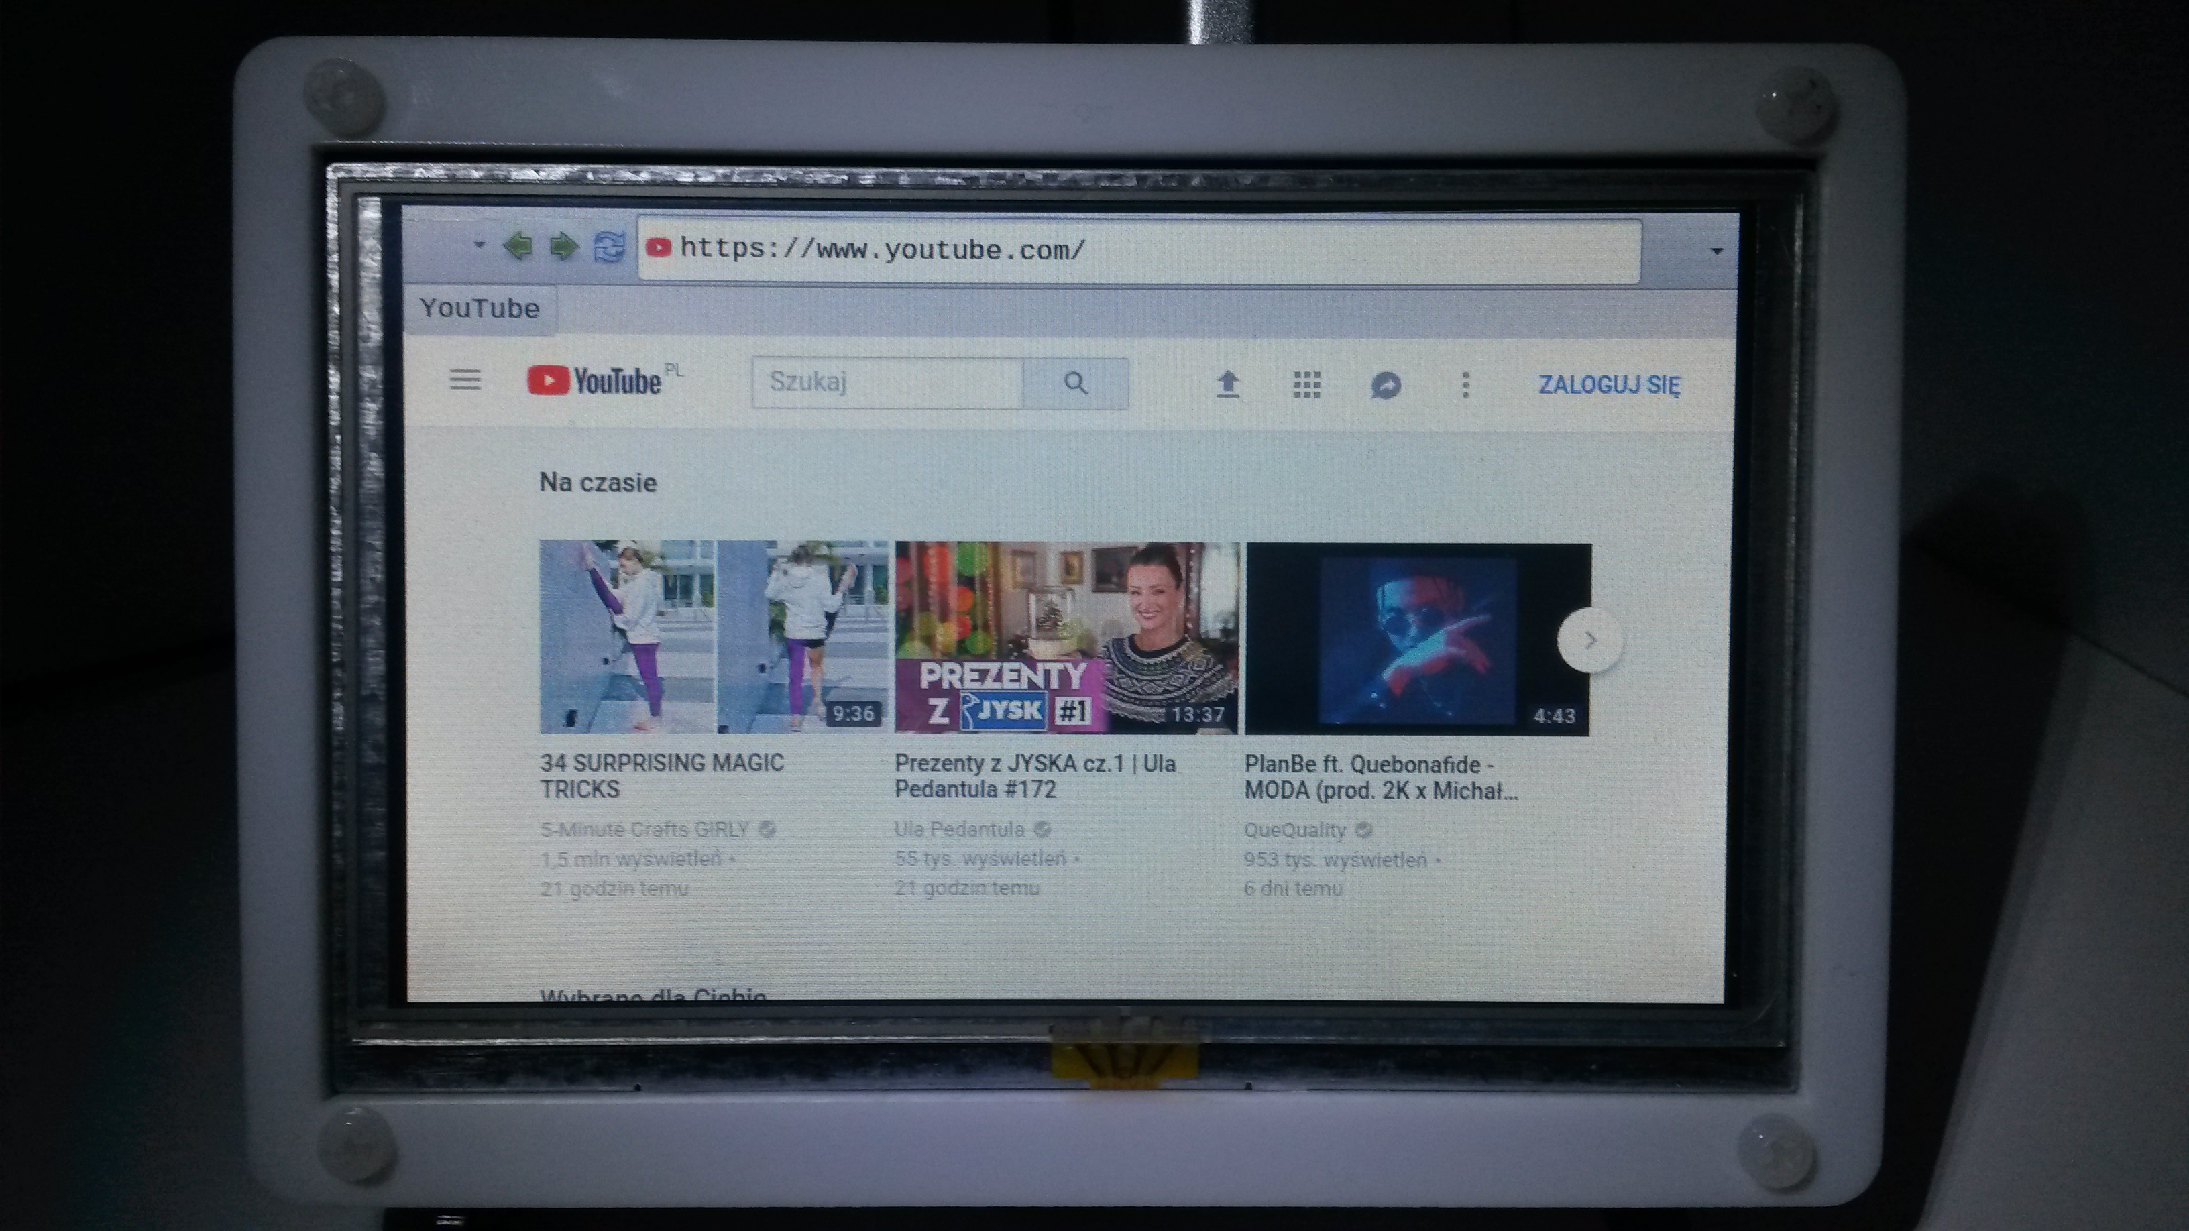Rys. 4.24. Przeglądarka internetowa

Witryna internetowa
Serwer multimedialny pod własnym adresem internetowym posiada kilka serwisów pracujących na różnych numerach portów. Dodatkowo zaprojektowano stronę internetową działającą pod domyślnym numerem portu HTML (tj. 80), aby ułatwić użytkownikowi korzystanie z aplikacji (rys. 4.25).

Fragment kodu z pliku index.html przedstawiono poniżej. Przekierowuje on po przyciśnięciu przycisku na aktualny adres, lecz np. na port 9981, czyli na serwer telewizyjny TvHeadEnd. Pozostałe przyciski zaprojektowano używając tej samej metody.

<script language="JavaScript">
document.write('<a href="' + window.location.protocol + '//' + window.location.hostname + ':9981' + '" ><img src="tvheadend.png" height="150" alt="" border="0" >' );
</script>

Testy urządzenia
W ramach realizacji pracy wykonano szereg testów systemu, w tym podjęto próbę optymalizacji czasu uruchamiania. Narzędzie systemd-analyze przeprowadza analizę czasu startu programów. Serwer multimedialny był gotowy do pracy po czasie 13,112 sekund. Uruchomienie jądra zajmowało procesorowi tylko 1,47 sekundy. Pozostały czas to aplikacje pracujące w tle. Najdłużej, bo aż 6,998 sekund trwało uruchamianie serwera telewizyjnego.

Podsumowanie
W ramach realizacji pracy zaprojektowano i wykonano system wbudowany oparty na systemie Linux zainstalowanym na komputerze jednopłytkowym RPi. W ramach pracy testowano standardowe narzędzia do konfiguracji systemu Linux Embedded. Stwierdzono, że do projektów hobbistycznych oraz naukowych najbardziej polecany jest program Buildroot. Posiada on wszelkie wymagane programy, a w oknie konfiguracyjnym znajduje się opis koniecznych parametrów do przygotowania systemu. W celach komercyjnych polecany jest jednak Yocto Project. Umożliwia on zdalną konfigurację, z której może korzystać kilku użytkowników. Ponadto, nie zwalnia użytkownika z konieczności definiowania jądra systemu oraz kompilatora. W zasadzie użytkownik dodaje tylko aplikacje.
Zastosowana w projekcie biblioteka QT do tworzenia interfejsów graficznych pozwoliła na opracowanie tzw. programu głównego w postaci serwera multimedialnego. Zaletą zastosowanej biblioteki jest to, że ułatwia ona programiście projektowanie aplikacji. Zawiera przykładowe programy oraz szczegółową dokumentację.
Należy podkreślić, że funkcjonalność wykonanego systemu oraz urządzenia bazującego na RPi może być ciągle rozwijana. Jedną z zalet Raspberry Pi 3 model B jest to, że zawiera interfejs Bluetooth. W niniejszym projekcie nie został on wykorzystany, a z powodzeniem mógłby ułatwić użytkownikowi sterowanie serwerem, np. poprzez telefon komórkowy, bądź słuchanie muzyki używając słuchawek bezprzewodowych. Dodatkowo mógłby spełniać rolę przekazywania strumienia dźwięku do urządzenia podłączonego przewodem typu jack 3,5 mm z urządzenia Bluetooth.
Do pracy dyplomowej dołączono płytę DVD, na której znajduje się tekst pracy oraz dodatkowo:
- MediaServer.zip – skompresowany do formatu zip obraz systemu. Zawiera podstawowe konfiguracje wraz z aplikacją. Wystarczy skopiować obraz na kartę pamięci o minimalnej pojemności 8 GB, a następnie włożyć do czytnika kart w urządzeniu Raspberry Pi
- LinuxEmbedded – katalog zawierający pliki konfiguracyjne do budowy oraz poprawnego funkcjonowania systemu
- MediaServer – katalog plików C++ oraz QML. Główna aplikacja serwera.

Bibliografia
[1] https://ep.com.pl/files/1361.pdf
[2] http://xion.org.pl/files/texts/mgt/html/2_1.html
[3] https://www.raspberrypi.org/forums/viewtopic.php?t=96316
[4] https://en.wikipedia.org/wiki/Wayland_(display_server_protocol)
[5] https://en.wikipedia.org/wiki/PulseAudio
[6] https://gstreamer.freedesktop.org/documentation/application-development/introduction/gstreamer.html
[7] https://gstreamer.freedesktop.org/documentation/application-development/introduction/basics.html
[8] Marcin Bis. Linux w systemach embedded. Warszawa: BTC, 2011.
[9] Marcin Bis. Linux w systemach i.MX 6 series. Legionowo: BTC, 2015.
[10] Petter Mabäcker Pierre-Jean Texier. Yocto for Raspberry Pi. Birmingham: Packt Publishing Ltd., 2016.
[11] Jon Masters, Gilad Ben-Yossef and Philippe Gerum Karim Yaghmour. Building Embedded Linux Systems, Second Edition. California: O’Reilly, 2008.

